Болгаріна Л.О.
Кирилюк І.В.

УКРАЇНСЬКЕ НАРОДОЗНАВСТВО
5 клас

Лариса Болгарина
Ірина Кирилюк
Посібник для 5класу
Українське народознавство
Рекомендовано науково методичним центром відділу освіти і науки
Нікопольської міської ради для використання

НІКОПОЛЬ
2017 р.

Зміст
ВЕРЕСЕНЬ
1.Народознавство. Вступ. Пам’ять родоводу. Ти – частинка свого народу.
2. Історія кожного - це літопис нашого народу.
3.Народні свята вересня.
4.Мати як берегиня роду. Розповіді про своїх мам.
ЖОВТЕНЬ
5-6.Як ставилися древні до своїх родичів, до старших себе. Завдання: підготувати розповідь про своїх родичів (дядьків, тіток, сестер, братів, дідусів, бабусь).
7.Народні свята жовтня (колись і сьогодні).
8.Батько як голова роду, захисник.
ЛИСТОПАД
9.Уснопоетична творчість (загальні поняття). Поради, як записувати фольклорні твори – пісні, казки, легенди, прислів’я.
10.Народні свята листопада.
11-12.Практичне заняття. Обробка зібраного матеріалу.Конкурс на краще оформлення книжок із фольклором нашої місцевості і району.
ГРУДЕНЬ
13.Народні свята грудня.
14 . Андріївські вечорниці. Практичне заняття.
15. Свято Наума. Практичне заняття. (Сценарій)
16.Календарні свята січня. Практичне заняття.
СІЧЕНЬ
17.У цьому світі ми єдині. Походження українського народу(загальні поняття).
18.Рідне місто. Походження назви міста.
19.Твоя вулиця, твої сусіди (розповіді про сусідів).Назви вулиць.
ЛЮТИЙ
20.Календарні свята лютого. Стрітення.
21.Ознайомлення з походженням назв вулиць.
22. Нікопольський район. Назви сіл району. Історії назв деяких сіл.
23. Рідна пісня, рідне слово. Мамина колискова.
БЕРЕЗЕНЬ
24. Шевченко на Нікопольщині.
25. Свято рідної мови.Практичне заняття.
26.Свято зустрічі весни. Основні мотиви.
27.Календарно - обрядові свята березня, квітня.
КВІТЕНЬ
28.Види декоративно-прикладного мистецтва: вишивка, розпис, різьба, витинанка, писанки, народна скульптура.
29.Писанкарство як мистецтва. Практично:виготовлення мальованок, писанок.
30.Витинанка як вид мистецтва. Види витинанок. Практична робота.
31.Правила народного етикету. Народні вітання. Гостинність.
ТРАВЕНЬ
32.Календарно-обрядові свята травня.
33. Народні ігри, їх первісне значення як магічного впливу на природу. Вивчити деякі ігри. Завдання: записати ігри.
34.Пісня - душа народу. Як і ким творилися пісні? Їх значення. Конкурс кращого знавця народних пісень.
35. Повторення й узагальнення вивченого.
ВЕРЕСЕНЬ §1. Пам'ять родоводу.Ти – частинка свого народу
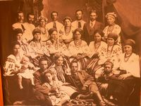
Українське народознавство — предмет не "разового" вивчення, а засіб постійного і поступового входження в світ національних цінностей, що лежать в основі любові до мами, батька, , сім’ї, роду, Батьківщини.
Родовiдна пам'ять - явище в українсько-
му побутi унiкальне. Очевидно,мало хто знає, що у давнину було за обов'язок знати поiменно свiй родовiд вiд п'ятого чи навiть сьомого колiна. Пам'ять про своїх предкiв була природною потребою. Триматися свого родоводу, оберiгаючи в такий спосiб сiмейнi релiквiї i традицiї та передаючи їх у спадок наступним поколiнням, було обов'язком. Тих,хто цурався чи нехтував iсторичною пам'яттю, зневажливо називали людьми без роду-племенi.

Якщо позабудеш стежину до хати,
Яку дитинчам навпростець протоптав,
I матiр, i рiд свiй, i слово крилате,
То значить, чужинцем бездушним ти став.
Р. Братунь
Людина є смертною. Але рід, родина, народ – безсмертні. Кожна людина, i кожний народ мають свої святинi. Вивiшений на стiнi портрет дiдуся чи бабусi - це не просто данина традицiї. Це пам'ять про тих, хто творив iсторiю, з кого треба брати приклад. Дiд - це жива мудрiсть, неписана iсторiя нашого народу. А досвiд, отриманий у спадок вiд своїх бабусь, залишається золотим набутком на все життя. Ще змалечку цi мудрi вчителi виховували у дiтей любов до рукодiлля, господарських навичок. Споконвiкiв у нашого народу це було традицiєю, сталим неписаним законом. Нерiдко бабусi є творцями легенд, казок, прислiв'їв та приповiдок. "Тисячi речей,- писав Iван Франко,- у життi забудете, а тих хвилин, коли вам люба мама чи бабуся оповiдала байки, не забудете до смертi." Вiд бабцi навчалася онука прясти й ткати, плести, шити i вишивати, садити й вирощувати квiти, бiлити хату, працювати в городi. У особi ж батька народ оспiвав вiрного захисника. Поняття про щастя, добро i ласку нерозривно пов'язано у нас iз образом найдорожчої людини — матерi.
Батько й мати подарували тобi життя i живуть для твого щастя. Бережи їх здоров'я i спокiй. Не завдавай їм болю, прикрощiв, страждань.Усе, що дають тобi батько й мати, - їх праця, пiт, втома. Умiй поважати працю батькiв. Найбiльше щастя для батька й матерi - твоє чесне життя, працьовитiсть, а в шкiльнi роки - старанне навчання. Принось у дiм радiсть, оберiгай щастя своєї сiм'ї.
Те, що традиція вести родовідні дерева, як і просто шанувати пам’ять роду свого, була начисто знищена і забута в радянські часи, стало справжньою національною трагедією. Зрештою, нічого дивного в тому забутті, бо хіба могли “кухарчині діти”, недовчені авантюристи, пам’ятати свій родовід, якщо часто не знали навіть батька і неньки. Ота заздрісна ненависть до щасливих родин поступово переносилася й на цілі нації, які вміли зберегти почуття єдності, гідності та здорової гордості за своє минуле, а з нею - і віри в майбутнє.
Родовідне дерево - це зв'язок поколінь. Воно, як і звичайне дерево, живе і може давати пишний цвіт нащадків, але може і засохнути від їх байдужості до свого коріння. Створюючи своє родовідне дерево, ви, діти, вдвічі збагачуєте себе: дізнаєтеся про рідних якнайбільше і відчуваєте гордість від того, що саме твій рід має таке багате коріння. І неважливо, що немає у вас видатних предків - композиторів, письменників, артистів, вчених. Пишатися треба простими роботящими людьми, які тяжкою повсякденною працею створюють блага для віх людей і для своєї родини.
Прикро, якщо будуть серед них, гультяї, ледачі або злочинці, бо це ганьба для всього роду. “Життя прожити - не поле перейти”, - стверджує народна мудрість. А найважливіша справа кожної людини на землі - залишити по собі гідну зміну.
Отже,вибір за вами: пам’ятати чи ні, оскільки саме вам можливо належить відродити або й започаткувати наново своє генеалогічне дерево, живити його власними добрими справами і просто чесним життям. Ми, дорослі, віримо і мріємо про той час, коли вся Україна стане єдиною сім’єю з багатим родоводом.
ПРАКТИЧНЕ ЗАВДАННЯ.
Рекомендації щодо вивчення історії родоводу:
- Мої батьки, їхнє походження, національність.
- Мої предки: дідусі, бабусі, прадіди, прабаби. Їхнє походження, заняття. Про які важливі факти з життя краю ви дізналися від них?
- Що мені відомо про життя інших родичів?
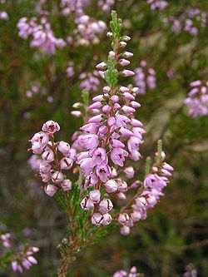
§2. Народний календар вересня
Колись, у давнину, безкрайні простори Європи і Азії покривав невибагливий, вічнозелений, низькорослий чагарник, що носив назву верес. У нас в Україні він особливо полюбляв пустища, торф'яники, піщані пагорби, соснові бори, вони в народі звалися ще вересовищами. Квітує верес з серпня і до кінця жовтня, але найпишніше рожеве його суцвіття вкривав землю саме у вересні. Мабуть українська назва першого осіннього місяця пішла від квітнучого вересу. Ця сама назва є і в інших слов'янських народів, наприклад, у білорусів, поляків.
У вересні чи не найбільше роботи на селі. Нема ні відпочинку, ні спокою. Одна робота кінчається - підступає, підганяє інша. Мабуть тому й свят у вересні обмаль, бо люди працювали без відпочинку, щоб взимку мати й хліб і до хліба. А щоб працювати, людям треба було гарної погоди, ось і спостерігали за природою, запам’ятовуючи прикмети:

Туман уранці підіймається вгору - на дощ, а падає на землю на суху погоду.
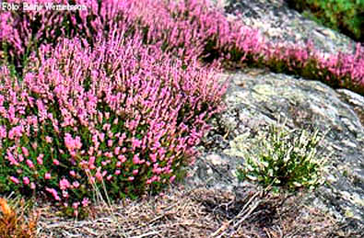
Листя папороті закручується на ясну погоду.
Гуси ховають дзьоби в пір'я перед заморозками. Надвечір розкукурікалися півні - на негоду.
Голуби розтуркотілися - на добру днину.
Хмари плинуть проти вітру - перед негодою.
Здійнявся вітер уночі - вдень буде дощ.
Блимають зорі – погіршиться погода.
А ще у вересні, за різними прикметами передбачали, якою буде вся осінь:
Багато павутини на гарну осінь.
Гуси летять високо — осінь буде довгою.
Якщо шишки на ялині виросли знизу — на ранні морози, а зверху - на пізні.
Не поспішають відлітати шпаки — буде тепло.
Кури довго не линяють — осінь буде суха.
Довго не зникають мухи - на затяжну осінь.
Багато сухої гички біля буряків - на теплу й суху осінь.
Були ще й вірні прикмети, які визначали, якою буде наступна зима. На сувору й сніжну зиму: коли вродило багато жолудів, рясна горобина, щедро вродили горіхи, рано зачервоніла калина, дружно відлітають птахи, миші риють нори входом на південь, кроти носять у нори багато соломи. На теплу зиму: коли опалий лист лягає горілиць, добре вродив щавель, вродило багато грибів.
А ось які народні й релігійні свята випадають на вересень і які прикмети й звичаї пов'язані з ними:
1 вересня. Андрія Стратилата. (Святого мученика Андрія) На Андрія майже завжди випадам теплий і навіть жаркий день. У цей час починали копати буряки, бо вже починало опадати листя з ліщини.
6 вересня. Євтихія.(Священномученика Євтихія)Коли на Євтихія випадав дощовий день-чекали гарної погожої осені і щедрого врожаю наступного року.
11 вересня. Івана Пісного. (Усікновення глави Іоанна Хрестителя) У цей день не працювали, їли лише пісні страви, а то й зовсім говіли. Чоловіки й хлопчаки мили голову, але не голилися й не стриглися. Не годилося дивитися в дзеркало. Хліб не різали а розламували, варили картоплю в мундирах, пекли гарбузи. Не брали до рук нічого гострого. На Івана Пісного, як і на Івана Купала, збирали цілющі рослини, але вже не трави і квіти, а коріння. Його потім настоювали на міцній горілці й лікувалися протягом року.
14 вересня. Семена Стовпника. (Преподобного Симеона) Із прийняттям християнства у нас, у Київській Русі, цього дня починався новий рік. Це також був перший день осені. Добрий хлібороб вважав за святий обов’язок на Семенів день обсіятися озиминою, бо жито казало: «як посієш мене на Семена, то й будеш мати із мене». Майстри-ремісники вносили до хати свій інструмент і обов'язково розпочинали якусь роботу: кроїли товар, набирали клепки на діжку, готували сирицю на упряж, тобто, намагалися «засидіти вечір». Це було доброю ознакою того, що в довгі осінні й зимові вечори робота буде ладитись. Від Семена молодь вже починала гуляти в оселях, на досвітках і вечорницях. З цього дня починалося «старе бабине літо» і вже відлітали останні ластівки. Була така давня прикмета: на Семена ясно - буде й осінь теплою.
17 вересня. Неопалимої купини. (Ікони Божої Матері «Неопалима купина»)
Ікона Божої Матері під назвою «Неопалима купина» вважалася чудодійною, бо вона оберігала оселю від пожежі. Тому й була колись особливо шанованою у наших краях, де майже все, що оточувало людей, було з дерева і легко горіло. Це хати й комори, хліви й клуні, вітряки й церкви, навіть тини й паркани.
18 вересня. Захарія та Лисавети. (Пророка Захарії, святої Єлизавети) У цей час починало жовтіти листя на горобині. Примічали - якщо воно жовтіло до Захарія, очікуй ранньої осені та ранньої холодної зими.
19 вересня. Михайла Чудотворця. (Чудо Архистратига Михаїла) На Михайла не працювали, бо того, хто порушував цей закон, неодмінно настигне якесь лихо. У давнину, за часів козаччини, на Михайла варили хмільний мед, а потім продавали його на ярмарках і базарах. На Михайла починалися храмові свята.
21 вересня. Друга Пречиста. (Різдво Пресвятої Богородиці) З цього дня вже починали засилати сватів: «прийшла Пречиста - принесла сватів нечиста», жартували літні люди, підсміюючись над молодими та нетерплячими. А по суті, це було свято врожаю, бо все вже було зібрано і надійно сховано. На свято збиралися цілими родинами, діти йшли до батьків, сходилися свати і свахи. Але не забували й про справи: вівчарі вдруге проводили стрижку овець, пасічники утеплювали на зиму вулики.
27 вересня. Здвиження. (Воздвиження Чесного Хреста Господнього) У цей день остання птиця підлітав у вирій. Цікаво, що у нас зозулю вважали ключницею вирію, вона першою відлітала у теплі краї і останньою прилітала звідти. На Здвиження все гаддя розлазиться по своїх порах, щоб перебути зиму. А перед цим воно проводить раду і тих, хто влітку вжалив людину чи тварину, не пускають зимувати й проганяють від себе, бо їх «не приймає земля». Ці вигнанці особливо небезпечні і тому, на Здвиження не пускали дітей до лісу.
30 вересня. Віри, Надії, Любові та їх матері Софії. Це давнє жіноче свято, але з сумним присмаком. Вранці цього дня всім жінкам годилося добре виплакатись, щоб легше стало на душі не тільки собі, але й усім близьким. Жінки з такими іменами у цей день пригощали всіх знайомих і родичів гостинцями, а натомість їх вшановували добрими побажаннями здоров'я, любові й щастя на довгі й довгі роки.

Завдання Запишіть у зошит, які прикмети вересня ви вже побачили?

§3. Історія кожного- це літопис нашого народу.
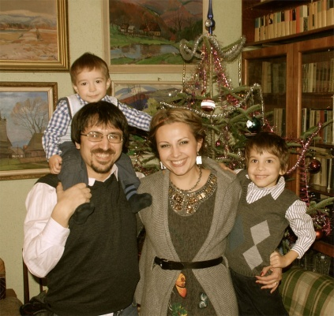
Історія пишеться кожної миті, і ця миттєвість закарбовується на скрижалях літопису народу. Щоб читали й не забували і сучасники, і їхні нащадки, щоб пам’ятали й передавали спадкоємцям свій національний життєпис у всій суворо-правдивій реальності. Згадаймо Шевченків заклик вивчати історію рідного народу:
Подивіться лишень добре,
Прочитайте знову
Тую славу. Та читайте
Од слова до слова.
Не минайте ані титли,
Ніже тії коми,
Все розберіть... та спитайте
Тойді себе: що ми?
Чиї сини? Яких батьків?..
Впродовж довгих століть наш народ був тяжко обділений долею: не писали чужоземні зайди-загарбники історії України, і не давали можливості українцям-патріотам досліджувати її. Видатний митець Олександр Довженко ще в 40-х роках ХХ століття, коли палала страшна Друга світова війна, із гнівом та болем констатував: «Україна – єдина держава у світі, де не вивчається рідна історія-літопис великого сорокамільйонного народу, пращурами якого були славні сини й дочки Київськогї Русі, могутньої і мудрої європейської держави.»
Академік Петро Кононенко проникливим віршем висловив почуття до “малої батьківщини”:
І все ж – над все люблю тебе, мій краю!
Чужі світи – лиш свідки самоти, -
Бо де б не був – скрізь ти, і ти, і ти:
Хто відсахнувсь тебе, того і Бог карає!
Хто полюбив – лиш той безсмерття знає...
Не знать тебе – безплідно відцвісти!..
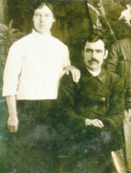
Так, у кожної людини є своя “мала батьківщина”, яку вона не забуває до останнього подиху й говорить до неї з найвищим, найшанобливішим ставленням до неї. Красивий і неповторний наша благословений Нікополь. Припадаєш до його джерел і бачиш, як з глибини століть, мов живі, встають наші славні пращури.

Родина – це те коріння, яке живить усе дерево життя людського. Коли відсікти його корені, то воно не зможе нормально жити. З історії роду складається історія держави. Родовід – це невичерпне джерело героїчних, мудрих, красивих, добрих вчинків людей. Знати свій родовід, зберігати його нетлінну пам'ять – означає любити свою Вітчизну. Це обов'язок не тільки перед минулими, але й перед майбутніми поколіннями.
Сім'я – життєдайний осередок, що приводить у світ Божий, плекає найвищу цінність людства –дітей; священний вузол, який єднає людей у суспільстві. Вона несе велику таємницю буття, поєднуючи безмірні прояви фізичного і духовного, соціального і особистого, економічного і мистецького, об'єднуючи не лише генетичну спільність, а й спосіб життя, систему цінностей середовища, характер діяльності, харчування, віру; вона становить самодостатню, органічну й цілісну систему, здатну творити і відтворювати суспільство й саму себе.

Завдання Принесіть родинні фотографії. Запишіть традиції сім’ї. Цікаві історії про ваші родини впишіть до РОДОВІДНОГО ДЕРЕВА. Розкажіть, як ваша родина пережила 1932-1933 роки? Розкажіть, як ваша родина пережила Другу світову війну? Як познайомилися ваші батьки? Як доглядали ваші батьки за вами, коли ви були маленькі?

§4. Мати - берегиня роду
Мати, матінко, матуся - ці слова знайомі усім з раннього дитинства. Від них віє спокоєм, теплом, добротою... З перших кроків життя нас оточує материнська любов та ласка. Перші вірші, казки, забавлянки читала матуся, вона вела вас у дитячий садочок, а потім у перший клас. Матуся завжди поруч із вами: і в радощах, і в труднощах.
Хто, як не мати, оберігає родину від злих вітрів і лихоліття; дає мудру пораду у такому складному житті; захищає нас від невірного кроку? Кожна мати радіє успіхам своєї дитини. Спочатку це перші літери рідною мовою у твоєму зошиті, потім ти починаєш писати речення, які складаються у твір. Яка це радість для матусі, коли ти напишеш свій перший вірш і він обов'язково буде присвячений їй, твоїй матінці, твоїй берегині. Коротке це слово - мама, але якi надлюдськi глибини скарбiв мiстить воно в собi! Цiле життя з її серця б'є великим невичерпним джерелом безкорислива любов до своїх дiтей. Цiле життя - приклад це терпiння,безмежної самопожертви, пробачення провини.
Для української родини традиційно характерна велика роль жінки і передусім матері. Зі смертю чоловіка саме вона завжди виступала на перший план, ставала главою сім'ї — навіть тоді, коли вдруге виходила заміж. Образ матері-удовиці — розсудливої, доброї і водночас суворої господині — завжди змальовувався у класичній літературі сильними рисами. І це дійсно так, бо українська жінка брала участь в усіх справах родини не лише після смерті чоловіка, а й за його життя, адже вона була достатньо свободною.
Крім того, в Україні завжди було багато вдів з дітьми. Українська мати залишалася головним вихователем і носієм народних традицій та звичаїв. Не випадково в народі її набожно величали Берегинею. У козацькі часи, коли царі та вельможі наших сусідніх народів підписували свої грамоти "хрестиком", українські жінки та дівчата вміли читати, знали порядок богослужіння, церковний спів.
Документи, передусім приватне листування, свідчать про те, що жінки заможних козаків, полкової старшини у час довгої відсутності своїх чоловіків у справах служби неодноразово брали у свої владні руки велике і складне господарство. Ще більші сімейні та господарські обов’язки лягали на плечі простих жінок, думки і клопоти яких залишилися поза історичними документами, проте збереглися у народній творчості. В українських народних прислів’ях та приказках про добру, вірну дружину зафіксовано повагу до жінки, до її розуму, визнання її особливого становища в українській сім’ї: "Найкраща і найліпша спілка — то муж і жінка", "З доброю дружиною горе не горе, а щастя вдвоє", "Ніхто так не догляне, як вірна дружина", "Нема ліпшого друга, як вірна супруга", "Нема цвіту білішого за ожйноньку, нема роду милішого над дружиноньку", "Без жінки так, як без ума", "Без жінки — як без рук", "Все тільки до часу, а жінка до смерті", "В хаті жінка три кути держить, муж четвертий". І навпаки, горе тій сім’ї, чоловікові, котрий "попався в лихі руки невірній дружині".
Здавна люди намагалися визначити місце жінки в суспільстві, її називали матір'ю, коханою, берегинею сімейного вогнища, другом, "правою рукою" чоловіка... Історія свідчить: українським жінкам належить чільне місце поряд з чоловіками. Коли мужі брали участь у походах, вели війни, високоосвічені дружини повністю замінювали їх у житті, брали на себе відповідальність за майбутнє покоління, виховували дітей, опікувалися культурою. Якщо це була княгиня, то вирішувала державні справи, підтримувала все так, як було за чоловіка. І виходило в них непогано!
Історія зберегла імена козачки Ганни Золотаренко, дружини гетьмана Богдана Хмельницького; Софії Ружинської - волинської княгині, яка керувала військом на шість тисяч чоловік; Олени Горностаєвої (з родини князів Чорторийських) -засновниці Перисопницького монастиря. До нашого часу дійшло Перисопницьке Євангеліє - книга, написана українською мовою. На ній присягали президенти Леонід Кравчук, Леонід Кучма, Віктор та Віктор Янукович.
Серед славетних жінок - і Настя Лісовська (Роксолана). Донька рогатинського священника стала не просто коханою дружиною Османського падишаха Сулеймана Пишного, а й порадницею в державних справах, залишаючись патріоткою України. Сорок один рік наймогутніша в світі держава не чинила нападу на Україну, ще й стримувала татар. Це врятувало козацьку державу від загибелі. Роксолана зробила більше, ніж усі гетьмани України і наймогутніші армії Європи. Вона остаточно і назавжди підірвала могутність Османської Імперії.

Завдання Складіть розповідь про маму, доберіть або намалюйте малюнки до розповіді, оформіть усе у вигляді повідомлення.

ЖОВТЕНЬ §5-6. Як ставилися древні до своїх родичів, до старших себе

Людина з'являється на світ маленькою, безпомічною. Хіба можна бути байдужим до її долі? Як навчити її робити перші життєві кроки, привчити до навколишнього життя? Як виховати її здоровою та розумною, чесною і правдивою, відважною, кмітливою, витривалою і спритною, наполегливою і працьовитою, доброю і щирою? Ці та інші педагогічні проблеми здавна постають перед батьками, кличуть до виховних дій. Результатом таких дій стала народна педагогіка. І базується вона на сім'ї. Відомо, що сім'я - природне і найбільш стійке формування людського суспільства, яка поєднує в собі всі найважливіші його ознаки. Сім'я завжди була найкращим вихователем, носієм найвищих національних ідеалів. Ось декілька золотих перлини народної мудрості: “Яка вода, такий млин, який батько, такий син”; “Який батько, такі й діти”; “Які мамка й татко, таке й дитятко”; “Який дід, такий його плід”; “Якого породила ненька, такого й приймає земелька”; “Живемо не батьками - помремо не людьми”.
Продовжуючи рід людський, батько й мати повторюють у дитині самих себе, і від того, наскільки свідоме це повторення, залежить моральна відповідальність за людину, за її майбутнє.«Батьки і діти! Діти і батьки! Нерозділиме і одвічне коло…», - зазначив Б. Г. Олійник. Спільним ідеалом чоловіка й жінки є взаємне кохання і подружня вірність:„Навіщо клад, якщо в сім'ї лад“. Коли панують любов і злагода, піклування одне про одного і про дітей, тоді в сім'ї створюється сприятлива атмосфера як для подружнього життя, так і для виховання дітей. Дітям подобається дружна сім'я: “Як чоловік жінку любить, то й лиха жінка доброю буде», “Як сорочка біла, то й жінка мила”, “Батьки берегли дочку до вінця, а чоловіку берегти її до кінця”, “Жінку люби, як душу, а тряси, як грушу”, “Як батьки друженькі, то й діти чемненькі”, “Мені батько не рідня, мені мати не рідня, мені теща родина - мені жінку родила”. Звідси бачимо, що доля новоствореної сім'ї, а, отже, і доля дітей, для народної педагогіки є найважливішою. Ідеал народної педагогіки - повна сім'я: чоловік, жінка, діти. Ця ідеальна гармонія повної сім'ї знайшла поетичне вираження у таких словах народної колядки: „Ясен місяць - пан господар, Красне сонце - жона його, Дрібні зірки - його дітки!“
Саме виховання і навчання — це спостереження, показ і багаторазові повторення різних дій повсякденного побутового і трудового життя людей. Досвідчені мисливці вчили дітей звіроловству, хлібороби залучали до рільництва, пасічники до бджільництва, здібні майстри - до різних способів виготовлення знарядь праці. З раннього віку дітей залучали до національних ремесел. Навчали різьблення, бондарства, гончарної справи, лозоплетіння, килимарства, вишивання, плетіння, розпису, виготовлення з природного матеріалу посуду, іграшок, прикрас При цьому переслідувалися два важливих завдання: навчити ремесла і виховати любов до праці (праця - потреба, а не тягар), що і досі залишається провідним гаслом виховання підростаючого покоління. Людина, яка уміла і любила трудитися цінувала свою і чужу працю користувалася загальною повагою. Наприклад, гарною вважалася та дівчина, яка була ще й трудівницею. Все це надавало вихованню загальнонародного характеру, однакового для всіх дітей, за винятком відмінностей між старшими й молодшим, дівчатками й хлопцями. Побувавши на Україні, чужоземці зазначали, що анти й словени, тобто українці, щирі й привітні, товариські, ласкаві й гостинні, свободолюбні, хоробрі, правдиві й чесні, людяні, життєрадісні, співучі. Дітей своїх теж привчали дивитися на світ божий веселими очима, виявляти особливу увагу до старшого в роді, до пам'яті своїх предків. Хлопчики-підлітки вчилися володіти зброєю, що необхідно було як для полювання, так, головним чином, і для захисту рідної землі від ворогів.

Життя є складним і суперечливим. Тому існує проблема спеціальної підготовки до нього: діти повинні усвідомлювати не тільки формально-показові дії, а відповідні моральні принципи. Адже це і є формуванням духовних якостей дітей. Найбільш значущими вважали такі якості, як доброта, справедливість, любов до свого народу, батьківщини, працелюбність тощо.: Велике значення має співробітництво дорослих і малих у розв'язанні завдань, (для дітей важлива не “праця”у значенні „ робота“, а „праця“ у значенні “турбота”), виховання відповідальності як істотної якості особистості у ході встановлення взаємозалежності (турботи) у спільній для дорослих і дітей справі, організація духовної самовіддачі дитини на благо людей, далеких і близьких.

Життя родини неможливо уявити без сусідів. Сусідство з давніх-давен визначалося сталими традиціями, які шанували й згодом навіть стали переносити в міські помешкання. Їх здорові начала переростали у непорушний обов'язок. Прийти на допомогу один одному, поділитися не тільки матеріальними, а й моральними набутками — характерна риса нашого народу. Здавна, наприклад, весняну оранку й посів зернових починали з дотримання неписаного звичаєвого правила: жоден селянин не розпочинав сівби в себе вдома, доки не організують «вдовиного плуга». У цей день чоловіки збирали громади, йшли до сусідських вдів та сиріт і гуртом обробляли ниви. Тільки після цього можна було починати оранку на власно-му полі. Природну потребу в живому спілкуванні між сусідами не замінять жодні найгучніші свята вулиць. Сусідство житиме тоді, коли до твоєї оселі завітає без стуку й примусу твій найближчий родич чи сусід зі щирою усмішкою на вустах і доброзичливим: «Добридень!»

Моральні засади стосунків із сусідами відображають прислів’я :
- Без брата проживеш, а без сусіда – ні.
- Близький сусід кращий від далекого брата.
- Бодай доброго сусіда мати та своїм плугом орати.
- Добре, як сусід близький, а перелаз низький.
- Добрий сусід — найближча родина.
- Знають сусіди твої біди.
- З сусідом дружи, а тин городи
- Коли сусід, як мід, то проси його на обід.
- Не заглядай до сусіда — може з того бути біда.
- Не купуй собі дім, а купи собі сусіда: хату купиш, а сусіда не продаси.
- Нема більшої біди над лихі сусіди.
- Не позичай у сусіда розуму.
- Сусід не захоче, то й миру не буде.
- Сусід спати не дає: добре живе.
- Сусідські діти — найпустіші.
- Тоді сусід добрий, коли мішок повний.
- У сусіда ані коня не купуй, ані жінки не бери, бо будуть утікати.
- У сусіда повна піч дров, та горять, а у мене одно, та й те не хоче.
- Який сусіда, така й бесіда.
- Як маєш сусіду пустити, то в сінях камінь положи.
- Як ся чоловік гаразд має, то і сусід у нього буває.
Певний вплив на свідомість і регулювання поведінки як дорослих, так і дітей мають релігійні доктрини про ''всевидюче Боже око", "гармонію душі й тіла", "страшний суд", "обіцяна нагорода раєм за доброчесне життя на землі й покарання пеклом за "допущені гріхи", "вчинене зло".Винайдення письма в Україні, впровадження кирилиці відкрили можливість зберігати українську народну педагогіку не тільки в пам'яті та практиці народу, в усній народній творчості, а й фіксувати її на письмі.За козацької доби (ХV - ХVII ст.) українська народна педагогіка головним виховним ідеалом поставила козака як втілення чеснот справжнього українця, мужнього лицаря-визволителя, безстрашного оборонця рідної землі, безкорисливого захисника всіх скривджених і знедолених ХХ століття увійшло в історію України віхою воєн, насилля, лихоліття. Українська державність, вперше за довгі століття утверджена на всіх землях у 1918 р., знову була зруйнована. Активізовану в часи УНР українізацію Педагогічну спадщину, створену розумом і талантом українського народу незабаром було заморожено, зруйновано сталінським терором. Проголошення державного суверенітету України 16 липня 1990 р. відкрило широкий простір для відродження й розвитку української народної педагогіки. Виховання в українській родині спрямоване на вироблення у молоді шанобливого ставлення до матері, дівчини, жінки, бабусі; готовність допомагати найменшим, хворим, потерпілим від всілякого лиха; здатність співчувати, жаліти, остерігати тощо. „Сучасна ситуація у сфері сімейних стосунків (зростання кількості одиноких людей як наслідок зменшення народжуваності та значної кількості розлучень, неповні сім'ї, діти, залишені власними батьками та ін.) свідчить про те, що потенційні можливості сім'ї у вихованні в дитини потреби гуманного ставлення до близьких людей значною мірою залишаються не використаними, - стверджують сучасні вчені, - Духовний світ особистості та її інтелектуальна сфера є наслідком виховання в родині.“ «Немає мудріших, ніж народ, учителів»,— писав М. Т. Рильський. Народна педагогіка наймудріша, бо вона створювалася протягом віків, шліфувалася, перевірялася досвідом мільйонів людей багатьох поколінь.
До позитивних національних рис українців завжди відносять працьовитість, гостинність, тяжіння до освіти, статичність у сімейних стосунках, прагнення до духовного життя, повагу до дорослих, мужність, здоровий оптимізм, прагнення до незалежності.
Серед негативних рис національного характеру українців відзначають взаємне нерозуміння, схильність до анархізму, невизначеність, імпульсивність, індивідуалізм, недостатня соціальна активність, відсутність згуртованості, що інколи приводить до втрати національної тотожності.
Запитання і завдання
- Чизавжди ви слухаєтесь своїх батьків? Чому?
- Як ви допомагаєте своїм бабусі й дідусеві? Розкажіть про це у класі.
- Запишіть 2-3 приклади ваших стосунків із сусідами.
§7.Народні свята жовтня
У жовтні прозорішими стають ліси, замовкає пташиний спів, ранками левади біліють густою памороззю, а дошкульний північний вітер нагадує, що зима уже не за горами. У жовтні коротшають дні й довшими стають ночі. Саме о цій порі колись найчастіше справляли весілля, бучно відмічали храмові свята, молодь починала гуртуватись на вечорницях і досвітках.
З давніх часів весілля було визначною подією в житті кожного українця і до нього особливо ретельно готувались. Робилося все розважливо, не кваплячись, даючи можливість молодятам остаточно зважити своє рішення — створити міцну сім'ю. Традиційному українському весіллю передувало щонайменше чотири обрядові дійства: оглядини, сватання, змовини, заручини. І тільки після цього запрошували гостей на весілля, яке гуляли весело й гарно, не день-два, а цілий тиждень, від суботи до суботи.
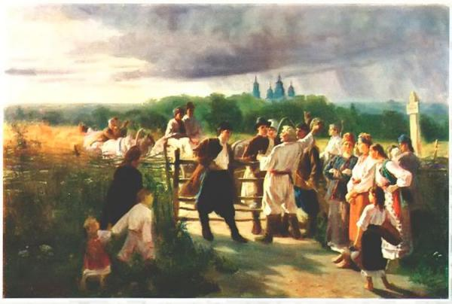
Здебільшого восени, після закінчення жнив і нагальних хліборобських справ, відмічали храмові свята, на які без особливих запрошень і нагадувань з'їжджались і сходились родичі з сусідніх і далеких сіл. Господині вважали за обов'язок наготувати до свята найкращі наїдки й напої. Кілька місяців до цього харчувалися чим Бог пошле, але на храм пригощали щедро й усім найкращим. Пам'ятаю у один із голодних післявоєнних років з'явився у наших краях нікому невідомий чолов'яга-заробітчанин з такої ж голодної як і Прилуччина сусідньої Брянщини. До мого діда він зайшов саме на храм. Його так напоїли й нагодували, що він з великими зусиллями виліз із-за столу і запитав, чи часто у нас так буває. Дід жартома відповів, що так майже щодня. Чолов'яга зачудовано покрутив головою і відсапуючись протягнув: «пра-а-апал народ».
У жовтні молоді люди починали сходитись на вечорниці й досвітки. Перша сходка обов'язково завершувалася традиційною вечерею, для якої приносили з дому усе найкраще. Але постійними вечорниці ставали лише в листопаді, коли вже всі польові роботи завершувались.
А ось кілька давніх прикмет, які й нині послуговують людям:
- Чим сухіший і тепліший початок жовтня, тим пізніше настане зима.
- Грім у жовтні - на безсніжну зиму.
- Як восени випадає ранній сніг (десь перед Покровою), то цей сніг зразу ж згине і ще після цього не буде снігу 40 днів.
- У котрий день (понеділок, вівторок і т.д.) впаде перший сніг восени, то в цей день треба весною садити картоплю - і тоді буде гарний урожай.
- Якщо молодик з'являється у дощовий день жовтня, то дощовим буде весь наступний місяць.
- Якщо кроти роблять входи до нори з півночі - до теплої зими, з півдня - холодної, зі сходу - сухої, а із західної - мокрої.
- Зайці рано нагуляли жиру - на холодну й сніжну зиму.
- Коли подушки гнізд у рудих лісових мурах товсті й міцно складені - зима буде морозяною, а пухкі - сирітською.
- Якщо польові мурашки витягали високі купини, то осінь і весна будуть дощовими, з буйним водопіллям.
- Якщо молодик припаде на дощовий день, то весь наступний місяць буде дощовим.
- Грім у жовтні - на малосніжну, м'яку й коротку зиму.
- Запаслися білки на перезимок великим припасом горіхів - на холодну зиму.
- Білка мостить гніздо високо - на теплу зиму, низько - на люту.
- Спориш довго не змінює восени свого кольору - на щедрий врожай зернових наступного року.
- Чорна бузина і калина достигли не по порі - чекай холодної і лютої зими.
- Вовча ягода перед дощем особливо пахне.
- Якщо високими поросли бур'яни, то зима буде сніжною, з частими завірюхами.
- Пізньоцвіт осінній на Закарпатті з'явиться у жовтні - на ранню зиму, у листопаді - на пізню.
- Червоний місяць - на вітер, блідий -на дощ.
- Якщо вранці туман піднімається, утворюючи хмари, - перед дощем, а як припадає до землі - на сонячний день.
- Якщо восени сіренький ранок, то жди ясного дня.
- Лушпиння на цибулі тонке - зима буде теплою; а грубе та з багатьма «за-стьожками» - холодною.
- Голуб, відпочиваючи, ховає одну ніжку в пір'я - чекай різкого похолодання.
- Рано летять голуби - на ранні приморозки й холодну зиму.
- Ворони вмостилися на нижніх гілках дерев - бути негоді й вітрові.
- Дикі гуси на відльоті - кінець бабиному літу.
- Грак відлетів - чекай снігу.
- Сова кричить - до холоду.
- Перед сильним вітром горобці метушаться, перелітаючи зграйками з місця на місце.
- Скільки не впало б снігу, але якщо на вишнях залишилося листя, то неодмінна відлига.
- Якщо вдень випав перший сніг - він швидко розтане, а вночі - лежатиме довше.
- Листя кладеться на землю «долілиць» - на врожай.
- Якщо листя з дуба і берез опаде чисто -легкий рік, нечисто - на сувору зиму.
- Якщо до середини жовтня не осипалося з беріз листя - сніг ляже пізно.
- Пізній гриб - пізній сніг.
- Якщо жовтень студений, то і зима не-тепла.
- В жовтні вітер зі сходу - холодна зима.
- Якщо польові миші в копицях живуть унизу, то осінь буде суха.
- Синиці, сороки, сойки влітку рано вмощуються на ночівлю - чекай холодної осені.
- Восени довго не зникають мухи, то осінь буде довгою, сніг ляже пізно.
- Довго шпаки не відлітають - осінь буде суха.
- Якщо журавлі відлітають у вирій високо, повільно, стиха курличучи, немов перемовляючись, осінь буде довга й погожа.
- Якщо сороки рано замовкають - чекай холодної осені.
- Якщо миші влаштовують гнізда на копицях, то осінь буде мокра й тривала. Якщо ж вони роблять гнізда у копицях знизу або на смугах у землі - жди сухої погоди.
- Польові миші переселяються до людських жител восени - на сувору зиму, а весною - на мокре літо; якщо болотяні миші влаштовують поверх купин гнізда - на мокру весну й часті повені.
- Доки листя з вишень не опало, скільки б снігу не випало, відлига його згонить.
- Коли стиглий овес вдруге зазеленіє -осінь буде непогожа.
- Калина вже достигла, а листя на ній ще зелене - на теплу осінь.
- Пізно зацвіла горобина - осінь буде тривалою.
- Багато павутиння на бабине літо - на ясну осінь і холодну зиму.
- Якщо влітку в лісі на горобині багато плодів - осінь буде дощова, мало плодів -передбачається суха осінь.
1 жовтня. Ярини.(Святої мучениці Ірини). Цей день ще називали «журавлиним літом». Якщо на Ярини відлітають журавлі — через два тижні почнуться перші морози.
2 жовтня. Трохима.(Святого мученика Трофима). На Трохима пасічники переносили до схову вулики, а заразом і примічали: якщо бджоли щільно заліплювали вічка — чекай суворої, морозної зими.
3 жовтня. Зачаття Івана Предтечі.У цей день намагалися не заготовляти на зиму овочі, бо почорніють. На Предтечі жіноцтво бралося за рукоділля, починали прясти полотно, ткати рядна, вишивати.
8 жовтня. Фросини.(Преподобної Єфросинії).На Фросини господині шаткували капусту, вона тоді була особливо смачною і соковитою, та й довше зберігалася. Примічали, що коли у цей день тепло — то ще тепло триватиме три тижні.
9 жовтня. Івана Богослова.(Святого апостола і євангеліста Іоана Богослова).Селяни намагалися до цього дня обсіятися: «Хто не посіяв до Івана Богослова — той не вартий доброго слова». Примічали, що коли йтиме дощ - буде тепла зима, а коли сніг — зима почнеться в кінці листопада.
14 жовтня. Покрова.(Покров Пресвятої Богородиці).Ця подія трапилася 14 жовтня 910 року. Стіни старовинного Константинополя облягли ворожі сили і вже здавалося ніщо не могло врятувати його від руйнування, а жителів від поголовного знищення. Константинопольцям лишилося надіятися лише на Бога. І ось, коли вже не лишилося надій на спасіння, перед людьми, які молилися у Влахернському храмі, з'явилася Матір Божа з білим покривалом у простягнутих руках і сталося диво — ворожі сили зупинилися перед беззахисним містом і повернули назад. Звістка про чудесне спасіння міста швидко розійшлася по всьому світу. Ця давня, красива легенда була колись надзвичайно популярною і у наших краях. Недарма лицарі-запорожці вважали Богоматір своєю покровителькою, вони називали її Святою Покровою. На Січі Покрову відмічали особливо урочисто, її ім'я носила й січова церква. На Покрову люди, за старими народними прикметами прогнозували погоду:
*Яка погода на Покрову - такою буде й зима.*Вітер з півдня на Покрову - буде тепла зима, з півночі - холодна, із заходу -сніжна, коли ж змінює кілька разі напрямок - на мінливу і нестійку зиму*Якщо на Покрову не випав сніг - не буде його ні в листопаді, ні навіть у грудні.
17 жовтня. Єрофея. (Святого мученика Ієрофея).На Єрофея люди не ходили до лісу, боячись нечистої сили, яка особливо біснувалася у цей день. Лісовики регочуть, ганяють звірів, ламають дерева.
20 жовтня. Сергія Послушного. (Святого мученика Сергія).
У народі говорили: якщо Сергій сніжком укриється, то Мотря (27 листопада) справжню зиму приведе.
23 жовтня. Євлампія. (Святого мученика Євлампія).
У ясну ніч на Євлампія молодик своїми ріжками показує звідки будуть дути вітри. Якщо ріжки показують у бік сузір'я Великої Ведмедиці — зима уже близько, а якщо у протилежний бік, на південь – зима ще почекає.
28 жовтня Юхима Болотного. (Преподобного Юхимія). Якщо у цей день мокро, то буде моква аж до самих морозів.
30 жовтня. Осії.(Пророка Осії). Раніше вважали, що у цей день колесо з віссю розлучається. Уже не проїдеш возом, але й на сани не пересядеш.

Запитання і завдання Запишіть у зошит, які прикмети жовтня ви вже побачили?
§8. Батько як голова роду, захисник
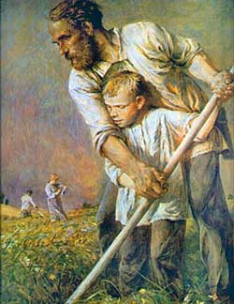
"Вся сім'я вмісті й душа на місці". Так твердить тисячолітня народна мудрість. А сім'я у вужчому розумінні - це батько, мати і діти, які живуть разом. Крім того - це первісний осередок багатьох людських відносин - духовних, моральних, господарських, психологічних, естетичних і,звичайно, виховних, якого гараздом, ладом і порядком завжди турбувався батько. Батько — слово, що його вимовляємо з повагою, любов'ю та ніжністю, усвідомлюючи його відповідальну ролю в сім'ї та вихованні дітей. Від початків існування батько був головою сім'ї, другом і приятелем матері та опікуном-постачальником дітей. В українській родині батько завжди займав первісне місце. Він був її оборонцем і заступником перед всякими негараздами, показником духовного стану сім'ї. На прикладі батька, його розумних рішень, порад і прадідних звичаїв, у співпраці з матір'ю, виховувались діти. Так суспільством за чоловіком, хранителем традицій, було закріплено функція забезпечення жінок і новонароджених,вища дисциплінуюча інстанція, приклад для наслідування і безпосередній наставник у сім’ї та позасімейному житті. Батьківська роль несла у собі відповідальність за виховання, передусім, сина. У традиційному суспільстві працю батька завжди було видно, що було базою підвищення його авторитету. Тато був головою сім'ї, людиною, який, приймаючи важливі рішення, радив, керував, бо з усіх членів сім'ї він був найбільш вмілим, досвідченим. Довгi й виснажливi вiйни за свободу й незалежнiсть рiдної землi вимагали постiйної вiдсутностi. А, повернувшись, чоловiки вимушенi були обробляти ниви, чумакувати, ходити в найми. Одначе батькiв приклад, батькове слово, наказ були законом, нормою виховання. Адже дiти, особливо хлопцi, намагаються "робити з нього життя". Особливо це стосується навичок працелюбностi.
З належною шаною і вдячністю складім батькові подяку за всі його труди і зусилля, що їх він віддав своїм дітям, щоб зростали гідними, чесними людьми, корисними Богові, своїм рідним і народові. Це ж завдяки трудам і опіці батька розвивалися і виховувались діти в добробуті, гаразді, злагоді й любові. Однак найперше серед наших бажань здоров'я, щастя, радости та добра побажаймо, щоб надалі кріпла роль і місце батька в родині.

Запитання і завдання Змалюйте словами і фарбами свого тата. Розкажіть про нього як хазяїна дому, його роботу, його захоплення, ваше ставлення до батька.

ЛИСТОПАД § 9. Уснопоетична творчість

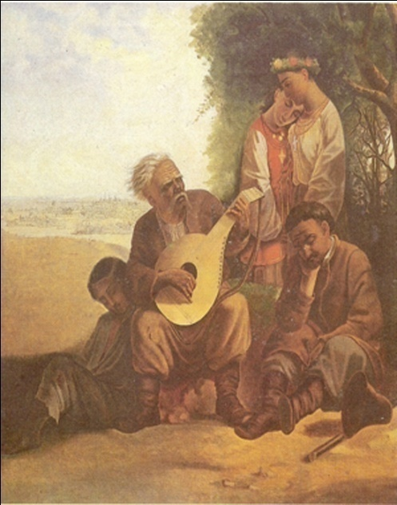
Найдавніші прояви словесної творчості припали на період формування людської мови. Протягом ряду століть переважала уснопоетична народна творчість - фольклор. Йому властиві такі риси: усність, традиційність, варіантність, поєднання слова з елементами інших мистецтв, безпосередність контакту виконавця зі слухачем, колективність. Фольклор тісно пов'язаний з народним життям. Він віддзеркалює народні міфологічні уявлення, вірування, мораль, родинні взаємини та історичну пам'ять.Народна творчість – сукупність творчої діяльності народу, яка виявляється у різних видах мистецтва: в усній словесній поезії, музичних вокально-інструментальних творах, танцях, хороводах, сценічній драмі, в народній архітектурі та найрозмаїтіших різновидах малярської, декоративно-ужиткової творчості – вишивання, різьблення, художнє ткання, писанкарство, кераміка, витинання тощо.
Уснопоетична народна творчість (фольклор) – у словесно-музично-хореографічних і драматичних формах колективної народної творчості, що виражають світогляд, обрядовість і вірування наших предків і нерозривно пов'язані з їхнім життям та побутом. Саме тому ним цікавляться і його вивчають різні науки: мовознавство, літературознавство, мистецтвознавство, етнографія, історія. Кожна з них досліджує фольклор в різних аспектах: мовознавство – словесну сторону, відбиття в ньому історії мови і зв'язків із діалектами; літературознавство – загальні особливості фольклору і літератури та їх відмінності; мистецтвознавство – музичні й театральні елементи; етнографія – роль фольклору в народному побуті і його зв'язок з обрядами; історія – вираження в ньому народного розуміння історичних подій. Українська народна творчість (український фольклор) складається з трьох родів: епосу, лірики і драматичного мистецтва. Кожний із родів об'єднує подібні за структурою, ідейно-художніми принципами, традиціями, що склались історично, твори. Кожний рід у свою чергу поділяється на жанри, що за своєю поетикою і функціональними особливостями мають самостійне значення (казка, пісня, прислів'я). Але є «жанровий різновид», що становить собою певну групу творів (казки про тварин, казки чарівні, казки соціально-побутові, пісні любовні, пісні сімейно-побутові і т.ін).
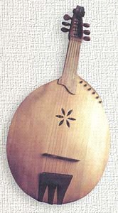
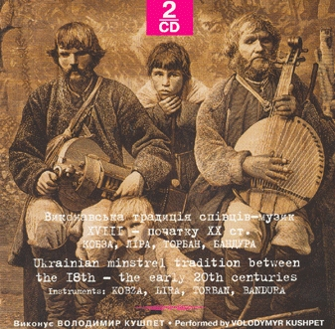
Особливого поширення набули за давнини епічні пісні-билини, що виконувались під музику в речитативно-декламаційній формі. Язичницька релігія створювала не тільки обряди, а й стала підґрунтям для створення поетичних форм обрядового фольклору, одним з найстаріших видів якого є міфи. Вони були поширені і за часів Київської Русі, про що свідчать їх уривки у писемній та усній передачі. Заклинання і замовляння виникли з віри первісної людини в чарівну силу слова. Залишки заклинань збереглися в Початковому літопису (у договорах русів з греками). До X ст. сформувався календарний обрядовий фольклор, пов'язаний ще за язичницьких часів з народними річними святами, і позакалендарний — приурочений до різних явищ побуту (весіль, похорон тощо), що досить міцно тримався в селянському побуті впродовж багатьох століть. Як словесне оформлення обрядів, пов'язаних іІз річним циклом хліборобських робіт, із чотирма порами року та іншими звичаями, побутувала звичаєво-обрядова поезія. Календарні пісні — високохудожні твори, їх образи, поетичні засоби вироблялися протягом багатьох століть.
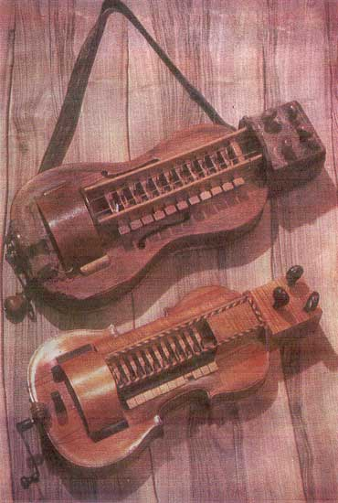
До прозових фольклорних жанрів Київської Русі належать казки, перекази, легенди, приказки, прислів'я та загадки. Виникали згадані вже історичні перекази, що передавались усно і поширювались у формі героїчних билин. Творив і виконував билини власне народ. З його маси виділялися талановитіші співці-оповідачі. Пам'ять народна донесла до нас імена таких професійних митців, як Боян і Митуса. Пізніше носіями фольклору могли бути скоморохи. Виникнення історичної літератури, зокрема літописання, тісно пов'язане з розвитком суспільної свідомості, інтересом до минулого своєї країни, намаганням визначити місце Русі серед інших країн і народів. Фольклор відображував трудовий процес, характер землеробського заняття, побут та ін. Ці явища знайшли своє відлуння у так званій календарній і обрядовій поезії, дослідити і вивчити яку можна на підставі архаїчних залишків у побуті українців. До календарної поезії можна віднести зразки народної творчості, пов'язаної зі зміною пори календарного року — весни, літа, осені, зими. До обрядової поезії належить усна народна творчість, насичена в основному весільними й поховальними обрядами-піснями. В обох з них відображено язичницькі вірування та звичаї, які пізніше продовжували співіснувати поряд з християнськими.
У календарній народній поезії найбільш втілені анімістичні вірування, одухотворення природи, віру в магічні сили її явищ тощо. До такої поетичної творчості належать колядки і щедрівки зимою, веснянки, русальні, купальні, обжинкові й інші пісні весни і літа. Переважна більшість їх пов'язана з народженням, смертю і воскресінням природи. Пізніше язичницькі обряди обожнення природи поєднались з християнськими віруваннями про народження, смерть і воскресіння Христа. Прикладами служать такі християнські свята, як Різдво, Великдень (Пасха), Спас тощо. Поступово більша частина обрядової поезії втратила своє культове значення, і лише колядки (які виконуються під Різдво) та щедрівки (під Новий рік і на Водохреще) тривалий час зберігали ознаки своїх колишніх магічних функцій. Усну народну творчість формували думи, балади, історичні пісні, обрядові, родинно-побутові ліричні пісні, казки, загадки, прислів’я, приказки.Усі вони належать до епосу (розповіді). Говорячи про уснопоетичні твори (лірику), ми маємо на увазі віршовані твори. Власне до лірики належать заклички, веснянки, дражнилки, небилиці, пісні, анекдоти, думи, балади.
Народні думи Українські народні думи відомі в скарбниці світової культури як оригінальні, самобутні музично-поетичні твори високого ідейного звучання. їх виконують соло в супроводі бандури, кобзи, ліри. Звідси й назва мандрівних народних співаків - бандуристи, кобзарі, лірники. Вони виконують думи речитативним заспівом, дещо подібним до художньої декламації.
Народні перекази та легенди Серед прозових жанрів фольклору легенди та перекази дуже продуктивні, особливо їхні усні варіанти, де фігурують події й факти громадського значення. Обидва жанри призначені для збереження в народній пам'яті й передачі майбутнім поколінням даних про історичне минуле.
Народні казки Неоціненне значення для розвитку фантазії та виховання у молоді ще з дитячих років таких рис, як чесність, справедливість, товариськість, гуманність, сміливість, мужність, мали здавна усні оповідання соціально-побутового, морально-етичного та героїчно-фантастичного змісту. Такі розповіді з часом отримали назву казок (від слова казати). За визначенням науковців, це один з основних і найпоширеніших жанрів усної народно-оповідальної творчості.
Народні байки Байка - невеликий алегоричний епічний твір повчального змісту, героями якого виступають звірі, люди, рослини чи предмети. Цей літературний жанр добре прислужився в алегоричному освоєнні культурно-побутової й етичної практики людей в різні періоди розвитку суспільства.
Пісні-балади Баладна скарбниця українського народу - одна з найбільших у світовому фольклорі. Сьогодні в ній відомі понад 300 сюжетних типів, не враховуючи великої кількості регіональних варіантів їх оприлюднення.
Історичні пісні це твори, що називаються у фольклористиці поетичним літописом українського народу, в якому важливу роль відіграють не стільки факти, скільки висвітлення їх з точки зору самого народу. Історичні пісні є сюжетними творами, в яких описується конкретна подія чи певний епізод; їм притаманна вигадка, але не має фантастичних сцен. У піснях цього жанру розкривається психічний стан героїв, змальовується зовнішній вигляд. Важливо для сприймання історичної пісні почути її в музичному супроводі. Методика вивчення фольклору стверджує, що жодне читання, яким би майстерним воно не було, не може замінити пісні в її природному звучанні.
Історичні пісні належать до найкоштовніших перлин поезії українського народу. В них знайшли відображення всі перипетії вітчизняної історії, вони розкрили перед світом кращі риси характеру наших людей: їхню працьовитість, безмежну відданість батьківщині, волелюбність, мужність і стійкість у боротьбі проти соціального і національного гніту.
Соціально-побутові пісні Соціально-побутові пісні - це великий масив епіч-них народно-пісенних творів про економічні та політичні умови життя різних соціальних груп населення, про їхню історичну роль у становленні та розвитку українського суспільства, у формуванні національних норм етики й моралі.
Чумацькі пісні Чумацтво - своєрідний романтичний промисел українців, самобутнє явище світової соціально-економічної практики народу. Чумаками називали людей, що їздили волами у Крим по сіль, а на Дон і до моря за рибою, які потім продавали в містах і селах середньої смуги України та в Поліссі.
Пісні січових стрільців Пісні січових стрільців - різновид українських народних козацьких пісень патріотичного звучання, виникнення і розвиток яких пов'язані з історією січового стрілецтва. За жанровими ознаками і системою образів вони майже ідентичні козацьким пісням. відмінність зумовили лише часові межі появи цих творів.
Пісні та романси невідомих авторів Поезія і пісня супроводжували наш народ впродовж усього історичного шляху. І слова, і мелодія народжувалися з одного джереиа - з душі людської, з безмежного світу її почуттів. На думку українського фольклориста Олександра Потебні, народнопісенна лірика з'явилася «внаслідок органічної потреби народу виповісти свої думи і сподівання, виплеснути наипалкіші емоції, мажорні й щасливі настрої, болючі відчуття соціальної несправедливості, передбачення розлук і фатальних втрат, неповторно щасливі миті втішних побачень і насолод».
Обрядові пісні Обрядові пісні - народнопоетичні вокальні твори, що супроводять побутові обряди в житті людей. Як і самі обряди, обрядові пісні відповідно до функціонального призначення мають свою класифікацію. Вони поділяються на календарно-обрядові, що виконуються у певні періоди року або під час певних трудових процесів, і па родинно-обрядові.
Народна драма Народні драми в Україні зародилися в надрах національних обрядів, де трудова діяльність, міфи, релігійні таїнства й елементи художньої творчості були злиті воєдино. Це був вид народного словесного й театрального мистецтва, в якому різні форми драматичного дійства виконувалися самодіяльними акторами чи масами ентузіастів і передавалися від покоління до покоління.
Пісні про кохання Сповнені особливої чарівності, пісні про кохання є верши-ною народної поезії. Вони ввібрали в себе всю розмаїтість почуттів, усю і лисину людської душі. Своєю самобутньою мелодикою, природним гумані-змом українська народна пісня здобула симпатії практично у всьому світі.
Колядки і щедрівки Новий рік завжди пов'язаний з мріями про краще майбутнє. Ці мрії та бажання здавна викристалізовувались у чудові поетизовані обряди - колядування, щедрування і засівання. У народних календарних обрядових величальних піснях - колядках і щедрівках -втілився одвічний потяг людей до статків, щастя, добра, краси, високої моралі.
Веснянки Веснянки - вид календарно-обрядової поезії у східних слов'ян, присвячений приходу весни. У Галичині їх називають гаївками. В Україні вони склалися як весняні ігри з хоровим співом і танцями, де органічно поєднані слово, мелодія і рух.

Голосіння Жартівливі пісні Козацькі пісні Колискові пісні Кріпацькі пісні Купальські пісні Ліричні пісні Наймитські пісні Рекрутські пісні Патріотичні пісні Повстанські пісні Танці і хороводи
Поняття «фольклор України» та «український фольклор» не тотожні. Так склалося історично, що споконвіку на території теперішньої України жили й представники інших народів. І тепер фольклор України складають, окрім українського, фольклори росіян, білорусів, євреїв, вірмен, поляків, болгар, греків, кримських татар, німців та представників деяких інших народів, що проживають у нашій країні.
Схема роботи над дослідженням усної народної творчості на території міста
- вид творчості (дума, легенда, переказ, прислів`я, пісня);
- місце запису (населений пункт, район, область);
- дата запису (рік, місяць, число);
- автор твору (певна особа, колектив);
події, що могли лягти в основу твору;
- відомості про осіб. які згадуються в творі;
- ступінь поширеності твору в даній місцевості;
- популяризація твору гуртами художньої самодіяльності.
Робота з організації етнографічних досліджень
Сутність і послідовність:
- вид і назва етнографічного твору;
- давність виявленого твору, предмета та його місцезнаходження, реєстрація (місто,село, район, область);
- дата запису (рік, місяць, число);
- автор твору (певна особа, колектив);
- наявність регіональної специфіки.

Запитання і завдання
- Назвіть жанри та назви творів усної поетичної творчості.
- Чи знають ваші рідні український фольклор?
- Які з народних пісень їм найбільше до вподоби?
- За що ви любите і поважаєте своїх родичів?
- Як ви доглядаєте за могилами померлих?
- Запишіть пісні, легенди, приказки, колядки і гаївки, які знають ваші рідні „Наш край у піснях, думах, легендах…“.
- Яким є походження вашого прізвища?

§10. Народні свята листопада

Про них так і кажуть: березень і листопад — як братові брат. У цьому є сенс — останній місяць осені з нестійким і надміру занозистим характером чимось скидається на перший весняний, обидва відмежовують різні пори року. Якщо, скажімо, березень запрошує в гості весну, то листопад замикає ворота осені. Тож і мовиться, що він «жовтню син, а зимі рідний брат». Назва місяця досить давня і цікава. Для переважної більшості європейських мов він має спільний латинський корінь «новем», бо обіймав дев'яту («новембер») позицію в літочисленні Стародавнього Риму. Проте в багатьох слов'янських мовах, зокрема і в українській, листопад набув цілком самостійної назви. У білорусів це «лістопад», поляків та чехів — «лістопат», у сербохорватів — «студепи».
Такі наклички, здається, не потребують особливого пояснення. Під цю пору з дерев опадає останнє листя; ліс стає незатишний, природа біологічно налаштовується на зимовий спочинок.

Народні прикмети
- Як листопад дерев не обтрусить, довга зима бути мусить.
- Сильний північно-східний вітер у листопаді - бути дощу або мокрому снігу.
- Грім у листопаді - на малосніжну зиму, але на рік врожайний; якщо загримить при місяці уповні - хліб уродить на полях, а в долинах буде поганий.
- Журавлі у вирій першими відлетіли -холоди прийшли, лебеді рушили - настала пора заморозків, гуси у вирій - буде сніг.
- Червоний колір сонця, місяця - похолодає, випаде сніг.
- Зірки яскраві - на мороз, тьмяні - на відлигу.
- Ожеледиця, снігова крупка дають знати про потепління.
- Сірий ранок - ясний день.
- Ожеледиця починається з туману.
- Грім у листопаді - на малосніжну зиму.
- Блимають зірки - погода погіршиться.
- Гуси на березі ставка ховають голови в пір'я - похолодає.
- Кури хвостами махають - на вітер.
- Сорока тулиться до оселі - бути віхолі.
- Сова кричить - холод віщує.
- Побілів заєць- не забаряться й «білі мухи».
- Теплого дня кішки на піч лізуть -вночі приморозить.
- Грак відлетів - чекайте снігу.
- Півень хвоста волочить - незабаром випаде сніг.
- Після листопадових заморозків -грудневий мороз.
- Бурхливий листопад - на сувору зиму.
- Яка погода в листопаді, така і в квітні.
- Пізній листопад - до суворої і затяжної зими.
- Якщо в листопаді з'явилися комарі -зима буде теплою.
- Перед дощем індички "горбляться».
- Кури сходять докупи - на невеликі приморозки.
- Якщо восени рано нанесе снігу, а над ним хмара - хорошої погоди не чекай.
- Сонце рухається немовби в тумані -на дощ.
- Якщо зірки на небі яскраві - на гарну погоду, тьмяні - на дощ або сніг.
- Зорі рясно всіяли небо - наступний день буде сонячний.
- Пищить снігур - зима забариться.
- Кури і птахи часто і тривалий час общипують себе - чекай сніжну й вітряну погоду.
- Коти на піч лізуть грітися, знай: ніч буде з приморозками.
- Потріскує кора на ясенах - буде холодна весна.
- Жовта верба продовжує ще рости, молоденьке віття відгонить - ознака теплої і довгої осені.
- Наявність на небі хмар різного забарвлення - ознака близької негоди.
- Якщо горобці пожвавилися й зацвірінчали під час тривалої негоди, то можна чекати на хорошу погоду.
- Червона вечірня зірка провіщає вітер, світложовта - дощ.
- Золотаво-червонястий колір сонця при сході й заході, а також світлорожеві барви зорі віщують негоду і вітер.
4 листопада — «Казанський день», Казанської Божої Матері.
Якщо цього дня небо заплаче, то слідом за дощем прийде зима.
Якщо сніг ліг на сиру землю - навесні рано з'являться підсніжники.
5 листопада — Якова.Якщо піде град або снігова крупа, то на Мотрону (22 листопада) настане справжня зима.
8 листопада — Дмитра.Часник треба садити до Дмитра - от тоді він і виросте гарний, дорідний .На Дмитра тепло - весна буде рання, м'яка.Коли 8 листопада холод і сніг - весна пізня і холодна, якщо відлига - зима і весна теплі.Якщо відлига, то на теплу зиму і ранню весну, цей день зі снігом - весна пізня; холод і сніг - на пізню и холодну весну.Якщо на Дмитра дощ, то на Введення (4 грудня) снігу буде по коліна.Випав сніг - увесь листопад буде холодним і морозяним.Замерзла земля і дме холодний вітер -снігу не буде до Нового року. Якщо на Дмитра день без снігу, то ще не буде зими.
Якщо в цей день дощ, то 4 грудня снігу буде по коліна. Якщо кури ходять дотемна - наступного дня буде негода.
10 листопада — Параски.Якщо день сонячний, то чекай теплої зими; хмарно - всередині грудня будуть сильні морози.
11 листопада — Насті.Синичка пищить - зиму закликає.
19 листопада.Якщо в цей день багато снігу, то зима буде сніжна.
Йде сніг - чекай сніжну й добру для озимини зиму.
14 листопада — Кузьми і Дем'яна. Випаде сніг - на весняну повінь.
Якщо розвезе дорогу - не жди морозів до початку грудня.
20 листопада. Якщо відлига - чекай морозів. З Феодора-Студита стає холодно й сердито.
21 листопада — Михайла.Якщо Михайло дощем служить -добру й суху весну ворожить.Іній - на великі сніги, а туман - на відлигу.
Якщо відлига - не жди санного шляху до Миколи (19 грудня).
Як на Михайла вітер з полудня, то буде тепло і до півгрудня.
День на Михайла похмурий і на деревах іній - до хорошого врожаю.Від Михайла зима морози кує.Як Михайло закує, то Микола не розкує.
Якщо на Михайла ніч ясна, то буде зима сніжна й красна.
22 листопада — Мотрони.Якщо на Мотронин день гусь вийде на лід, то буде плавати по воді.Якщо в листопаді Мотря на білім коні приїде, то гостру зиму нам привезе.Після Мотрони зима встає на ноги, налітають морози.Іній на древах - на морози, туман -на відлигу.
25 листопада.Якщо в цей день випаде сніг чи дощ, то буде відлига до Введення (4 грудня).
27 листопада — Пилипа.Іній на Пилипа - буде овес, як липа.Дощить - зародить пшениця.Якщо хмарно або сніжно - травень буде негожий.Іній - на врожай вівса, а дощ - на дорід пшениці.
28 листопада.Яка ніч у Пилипівку, такий день у Петрівку.Перший тривкий сніг випадає на ніч; денний сніг довго не затримається.Качки або гуси все частіше почали перелітати з місця на місце - на холодну зиму.

Запитання і завдання Запишіть у зошит, які прикмети листопада ви вже побачили?

§11-12. Практичне заняття. Обробка зібраного фольклорного матеріалу. Конкурс на краще оформлення книжок із зібраними народними легендами, переказами нашої місцевості і району.
ГРУДЕНЬ§13.Народні свята грудня
4 грудня – Введення.Третя Пречиста(Введення у храм Пресвятої Богородиці). У народі назва свята «Видіння» – пішла від того, що люди вірили у надприродню силу: в цей день Бог начебто відпускає праведні душі, щоб вони могли подивитися («повидіти») своє тіло. Тому на Пречисту остерігалися копати землю, бити прачами білизну, м’яти льон чи коноплі на терницях – «бо можна придушити душу». Хто це робив, то таким людям під час жнив «гроза обов’язково влучала в копи». У деяких районах України на Третю Пречисту ніхто не перевідує сусідів; якщо помітять, що до хати йде односелець, то намагають примкнути двері. Особливо боялися жіночих одвідин, бо обов’язково принесуть «нещастя». У народі це свято здавна пов’язували з початком справжньої зими. Вважалося, якщо сніг випаде до Введення – він обов’язково розтане. А коли після Введення сніг піде – то настане зима. Існували й інші прикмети: скільки на Ведення води, стільки на Юрія трави, якщо на Введення є вода, то буде в мисці молоко і т. ін. По погоді в день Введення намагалися дізнатись, якою вона буде під час усіх зимових свят. Якщо на Введення мороз – усі свята будуть морозними, тепло – усі свята будуть теплими. Під час Введення починалося катання на санях. Хоч і мовитися, що «Введенські морози ще зими не роблять», але під цю пору стає все холодніше й холодніше. Земля вже чекає білої шуби, сподіваючись, що «Третя Пречиста снігом прикриває».
5 грудня – Прокопа. У давнину цього дня на шляхах ставили віхи, щоб подорожні не збилися з дороги. Тому й казали: «Прийшов Прокіп – розбив розміт, по снігу ступає – дорогу копає». Але хороший санний шлях, вважалося проляже з 7 грудня – Катерини.
6 грудня – канун святої Катерини. З цього вечора дівчата починали ворожити. Робили це в такий спосіб: крали у чужому садку гілочку вишні і ставили її у воду. Якщо вона до Різдва розквітне, то того ж року дівчина вийде заміж. Сільські люди святкували зміну пори року, становлення санного шляху по снігу, по льоду.
7 грудня – Катерини (Великомучениці Катерини). В Україні святу Катерину шанували з давніх часів, ставлення до неї було особливим: довірливим і житейським. Невипадково свято Катерини називали святом «дівочої долі». Сподіваючись на розуміння й допомогу святої, жіноцтво просило її про щасливий шлюб та злагоду в сім’ї. З днем пам’яті християнської святої Катерини в молоді, насамперед, пов’язане ворожіння. У минулому напередодні цього дня парубки цілий день постували, щоб Бог послав їм добру жінку. В дівчат існував такий звичай: рано-вранці, поки сонце не зійшло, вони йшли в садок та зрізували там гілочку вишні, потім ставили її у воду та спостерігали. Якщо до дня святої Меланки (13 січня) вишня зацвіте – прикмета добра, значить, і доля дівоча цвістиме; засохне гілка – доля відвернулася. На Катерини вже приходила справжня зима з морозами і снігом, тому й говорили: «Прийшла Катерина – ховайся під перину. Як на Катерини холодно, то буде голодно. Катерина по воді, то Різдво по льоді.»
9 грудня – Георгія Побідоносця, Єгорія, Юрія холодного, Юріїв день. Одна з легенд мовить, що Георгій переміг страшного змія – дракона. На честь цієї події й запроваджено свято. Воно, на відміну від травневого, не пов’язане з якимось значущими обрядами. Лише на Поліссі у давнину відзначали свято вовків. Селяни з вечора міцно зачиняли стайні, не ходили до лісу й остерігалися вирушати в дорогу, вважаючи, що в цей день небезпечно зустрічатися із звірами. Який день на Юрія, така й зима. Дівчата цього вечора ходили слухати у колодязі: якщо вода не хвилюється, спокійна – і зима тиха та тепла. А якщо чути клекіт – чекай сильних морозів та заметілі.
12 грудня – Парамона (Мученика Парамона). Цей день ще називали Передандрія, тобто перед днем святого Андрія. Коріння цього свята сягають у далекі дохристиянські часи, коли ще у наших пращурів були свої, а не завезені з далеких країв звичаї й обряди, вірування й божества.
13 грудня – Андрія (Святого апостола Андрія Первозванного). У цей день жінки намагалися не пекти хліба, не шити і не прясти, а молоді дівчата збавлялись всілякими ворожіннями. Мабуть тому й говорили: «На Андрія – дівкам надія». У цей день молодь збиралася на вечорниці. Парубки шукали собі пари, бо вважалося, що якщо наречену обрати на Андрія, то такий вибір буде найбільш вдалим.
14 грудня – Наума (Святого пророка Наума). У давні часи навчальний процес розпочинався взимку – 1 грудня за старим стилем (14 – за новим). То була найзручніша пора здобувати освіту для сільських дітей. Бо, найосновніші сільськогосподарські роботи вже було завершено. Пророк Наум, за народними віруваннями, - покровитель знань і доброчинства. Напередодні дня святого пророка Наума батьки відвідували дячка (вчителя) і домовлялися про плату (зазвичай це було забезпеченням дровами на зиму, салом та ковбасами на Різдво, допомога в полі під час сівби чи жнив). Увечері до «кашоїда» приходив хрещений батько з букварем. Посеред хати ставили діжку, застеляли її кожухом, і гість підстригав хрещеника, щоб «добре в голову йшла наука».
Роблячи перший підстриг, він казав: «Батюшка Наум, виведи синка на ум.»
Потім сідали за стіл і завчали напам’ять кілька літер. Школяр вечеряв пшонянкою, бо «треба чимало каші з’їсти, щоб опанувати науку». Вранці син із батьком йшли до церкви, де панотець читав над його головою «Євангеліє». Повернувшись додому, син знову снідав кашею, а потім ставав навколішки, молився, а мати благословляла його іконою.
17 грудня – Варвари (Великомучениці Варвари). Святкують тільки жінки. У цей день дівчата готували вареники з маком чи з сиром, серед яких обов’язково мали бути й «пірхуни» – заправлені борошном. Частуючи хлопців, стежили, кому втрапить такий виріб. Відтак невдаху довгий час дражнили «пірхуном».
18 грудня – Сави (Преподобного Сави Освященного). Жінки збиралися в рукодільні гурти, бо прийшла пора «і савити, і варварити, і куделю кучматити». Хто ж не працював, то казали: «Савила та варварила і сорочки собі не справила».
19 грудня – Миколая (Святого Миколая Чудотворця). Всі три свята – Варвари, Сави та Миколи – називали миколаїними святами. На відміну від весняного (22 травня), зимового Миколая відзначали особливо урочисто. Вважалося, що він захисник усіх бідних і знедолених. Та найбільше його пошановували діти, для яких він був почесним охоронцем.
20 грудня – Амвросія, Андросія. Кожна дівчина мала приміряти до себе дванадцять одежин і одягти найзручнішу. Якій не дісталося по розміру, то прив’язували спідницю ззаду до поперека і посилали на дерево «трусити груші». Підійшовши до верби, вона вилазила на дерево і струшувала його. Подруги, що стояли внизу запитували: «Що ти тут трусиш?». «Груші», – відказувала вона. «Так то ж не груші, а хлоп’ячі душі!» – одказували гуртом дівчата. Зібравши «натрушених груш» – сухих паличок, ішли на досвітки. Котрій з них уночі присниться хлопець, за того, вважалося, й вийде заміж.
22 грудня – Ганни (Зачаття Святої Анни). Від Ганни зима набирає розгін. «Прийшли Ганки – сідай у санки», – полюбляють нагадувати літні люди. Та це й природно, адже на Ганине зачаття припадає зимове сонцестояння, після чого світло повертається на літо, а зима – на морози. Відтак у народі свято Ганни називали ще «родинами сонця». За народними уявленнями, в цей день вовки остаточно збігаються в зграї, щоб відгуляти до Водохрещ «шлюбну пору». В деяких регіонах вважали цей день святом вовків і намагалися не працювати. З Ганиного дня жінки починали готуватися до Різдва – білили хати, прибирали оселі і посилено годували свиней, щоб мати свіжину до свят. На 22-23 грудня приходиться найкоротший день і найдовша ніч. Це день зимового сонцестояння. З цього часу день починає поступово збільшуватися. «Сонце на літній шлях виїжджає», – казали у народі.
25 грудня – Спиридона Сонцеворота (Преподобного Спиридона Чудотворця). За довголітнім прогнозуванням, це найхолодший день грудня, бо «сонце переходе на другий бік». У давнину намагалися не працювати, щоб миші не їли соломи, а тому обкурювали димом оселі, бо «Святий Спиридон всю нечисть з хати вон». Найбільше остерігалися свердлити, бо будуть черв’яки нападати. Спиридон Сонцеворот небо плечима підпирає – дня добавляє. У цей день прогнозували погоду на цілий наступний рік.
Кожен день від Спиридона-сонцеворота повинен відповідати погоді чергового місяця: 26 грудня прогнозували січень, 27 – лютий, і так аж до Різдва. Тому протягом дванадцяти днів запам’ятовували всі примхи погоди, щоб визначити яким буде рік: Сніг у грудні глибокий – урожай буде високий. Сумний груденьу свято і в будень. Грудень землю трудить, а хату студить.
26 грудня – Євстрата. Починають різати птицю та колоти свиней, готуючись до Різдвяних свят. Вважається, що з Євстрата день прибавило на п’ядь (п’ядь – народна одиниця вимірювання пальцями рук).
29 грудня – Аггея. За спостереженнями, це холодний день з лютим морозом. Якщо сніг привалив впритул до парканів на Аггея – невдале літо, якщо залишається проміжок – на врожайне. На Аггея сильний мороз – буде він аж до Хрещення (19 січня), рясний іній – свята будуть теплими.
Запитання і завдання Запишіть у зошит, які прикмети листопада ви вже побачили?
14. Андріївські вечорниці. Практичне заняття
З-поміж найбільших зимових свят чи не найвеселішим та найочікуванішим був день Андрія, 13 грудня, коли, за українським звичаєм, сільська молодь збиралася в одній хаті на так званих «великих» вечорницях, влаштовуючи там усілякі забави та гульбища. Власне, саме свято відзначається на честь апостола Андрія Первозданного, якого вважають не лише покровителем Української церкви, а й шанують як засновника Києва. У Лаврентіївському літописі згадується, як одного разу, відпочиваючи на березі Дніпра, святий глянув київські кручі й мовив до своїх учнів: “Бачите ці гори? На них засяє Божа благодать; тут постане велике місто, і Бог збудує багато церков…". Після цього апостол, піднявшись на гору, поставив хрест на тому місці, де зараз височіє Андріївська церква. І хоча Андрій Первозванний – християнський святий, але народні звичаї та обряди мають древніше, дохристиянське походження, пов’язане з таємничими ритуалами любовної магії, які потім переродилися в усім відомі ворожіння, що були так популярні серед молодих хлопців та дівчат. А враховуючи те, що андріївські вечорниці припадали на період Пилипівського посту, стає зрозуміло, чому духовенство всіляко намагалося зупинити цю позацерковну традицію. Звичайно, згодом обряди втратили своє магічне значення і були лише приводом для того, аби порозважатися неодруженій молоді. Як правило, вечорниці проводилися в оселі шанованої на селі жінки, яка повинна була наглядати за молодими людьми. Першими, ще до заходу сонця, збиралися дівчата, аби встигнути до приходу хлопців приготувати спільну вечерю і, найголовніше, спекти Калиту (калету, короля) – круглу пшеничну паляницю з отвором посередині чи збоку. Кожна з юнок місила свою невеличку частинку, замовляючи її на коханого, а потім ці шматочки клали до спільної діжі, додавали родзинки, сушені вишні, горіхи і ліпили Калиту, примовляючи:
«А ми Калиту місили,
З усіх криниць воду носили;
Як балабушки місили –
З ополонки воду носили…»
Виліплену паляницю посипали маком та саджали в піч, не забувши при цьому наспівати:
«Андрій піч вимітає,
Катерина в піч заглядає…»
Поки калита печеться, дівчата прибирають хату, готують пісні обрядові страви: борщ, пшоняну чи гречану кашу, пампушки з часником, млинці, вареники, узвар тощо. Обов’язково на столі повинні бути пиріжки з маком, сливами чи капустою. Іноді один з них ліпили з перцем всередині, а другий - з горіхами. Той, кому трапився пиріжок з перцем, мав поцілувати господиню, а хто знайшов з горіхами – ставав «королем вечора», організовував усілякі забави. Часом у вареники дівки клали гроші, помічаючи їх, щоб самим не з’їсти. Вважали, що хлопець, який візьме вареник з копійкою, одружиться з тією дівчиною, яка його зліпила.
І от, нарешті, Калита готова… Витягши з печі, її щедро поливають медом та притрушують маком, а потім ховають у якомусь таємному місці.
Виконавши всі приготування, дівчата сідають рядком і чекають на парубоцьку ватагу. А хлопці вже тут як тут! Кланяючись, заходять в хату та співають жартівливих вітальних пісень, вигаданих на ходу:
«Ой, на горі, на току курчата чубаті,
А на нашій на вулиці дівчата горбаті.
Куди йдуть – губи дмуть, кирпу задирають,
А як баньками лупнуть, то собак лякають…»
Дівкам, звичайно, теж возом у рота не в’їдеш, тож вони, ставши навпроти парубків, так само вклоняються і відповідають:
«Калити-Калита,
В хлопців хисту нема
Ні співать, ні говорити,
Тільки витрішки ловити!»
Під час таких жартівливих перегукувань хитрі хлопці непомітно шукають коржа, а наймолодші намагаються обплутати дівчат червонити нитками, щоби змусити їх якщо й не віддати Калиту, то, принаймні, поцілувати кожного з них. Тож дівчатам не можна й на мить втрачати пильність!
Коли ж хлопцям, попри всі їх зусилля, так і не вдається знайти Калиту, дівчата вимагають з них чи то незвичайні подарунки (наприклад, найкращого парубка), чи то здійснення якихось «підступних» бажань, які хлопці, тим не менше, із задоволенням виконують під загальний регіт товариства.
Коли всі завдання виконано, юнки, змилостившись, урочисто вносять запашну, прикрашену калиною Калиту, яку підвішують червоною стрічкою до сволока, співаючи при цьому:
«Сонце заходить –
Калита сходить,
Калито наша, ось тобі каша.
А нам дай здоров’я і сили,
Щоб ми ще довго по світу ходили!»
Довший кінець стрічки спускається донизу так, щоб можна було, смикнувши за нього, змусити корж «підстрибнути» ще вище. От з цього моменту і починається найвеселіша частина андріївських вечорниць: обряд кусання Калити. Спершу обирають вартового – «пана Калитинського». У деяких областях його ще називають «писарем» чи «дідом». Це повинен бути найбалакучіший, найдотепніший парубок, «душа вечора», який би міг своїми жартами та кпинами легко розсмішити усіх присутніх. У руки писарю давали квач, змащений найчастіше сажею, у кращому випадку глиною чи медом. Деінде Калиту стерегла вечорнича мати, господиня дому, розгойдуючи її так, щоб корж важко було вкусити. Пан Коцюбинський (а ним міг стати будь-хто з присутніх) сідав верхи на коцюбу, кочергу чи лопату і, вдаючи, що скаче на баскому коні, двічі об’їжджав паляницю, заводячи при цьому розмову з вартовим:
- Добривечір, пане Калитинський!
- Доброго здоров’ячка, пане Коцюбинський!
- А дозвольте Калиту кусати!
- Кусайте, пане, та не засмійтеся!
- Та я вкушу!- А я по писку впишу!
- А я все-одно вкушу!
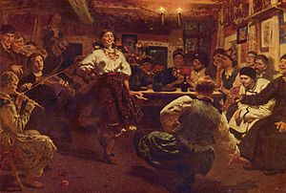
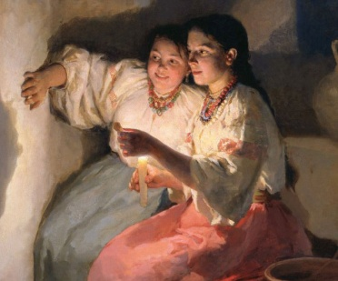
Основне правило цієї гри: кусати Калиту можна лише після виконання усіх забаганок писаря, головне завдання якого – будь-що розсмішити гостя, тим більше, що громада допомагала йому в цьому, задаючи кумедні загадки, кидаючи дотепи та кпини. Пан Калитинський і сам може розповісти цікаві історії, потанцювати та поспівати, викликаючи у товаристві дружний регіт. Якщо ж Кочержинський розсміється, писар мастить обличчя сажею, а на його місце заступає інший учасник гри. Коли ж усі умови виконано, вершник може спробувати підскочити та вкусити паляницю. Але й тут не все так просто! Вартовий несподівано смикає за мотузок – і Калита летить вгору!
Після того, як усі парубки випробували своє везіння, до Калити ідуть дівчата, але вже на рогачах – панни Кочержинські. Вважалося, що ті, хто все-таки примудрився вкусити Калиту, цього року обов’язково вийде заміж чи одружиться.
Якщо ж траплявся вправний писар, то за вечір нікому не вдавалося скуштувати коржа. У такому випадку Калиту знімали, розламували і підносили всім по шматочку, примовляючи: «Калити, калита солодка була, тепер ми її з’їли, за женихом полетіли!». Дівчатам дольки діставалися задарма, а от хлопці за те, що «калита солодка була», мусили відкупитися грішми, на стрічки. Часом юнки не з’їдали свою часточку, а ховали за пазуху, щоб перед сном покласти на подушку, мовляв, наречений присниться.
Після гри в Калиту дівчата запрошували парубків до вечері. Розсідалися по обидва кінці столу, чекали на вечорничу матір, яка бажала: «Щоб ви, діти, усі за м’ясниці одружились!», а одна з дівчат повідомляла: «Андрій народився!». За вечерею годилося поспівати колядок.
Парубки вночі здійснювали так зване «ритуальне бешкетування», адже цього дня їм дозволялося робити що завгодно! От і траплялося так, що наступного ранку у когось воза закинули на стріху, по річці чиїсь ворота пливуть, а у когось і клуня розібрана! Часто стежки до хат, де жили дівчата на виданні, були политі буряковим квасом або притрушені соломою. Та хазяїни пробачали хлопчачі витівки, бо ж Андрія – це парубоцьке свято!А ближче до півночі розпочинався найтаємничіший звичай, якого так чекали дівчата – ворожіння…
Починалося все з того, що брали горнятко з кашею чи борщем, залазили на ворота і тричі кликали: «Доле, доле, йди до мене кашу їсти!» або ж: «Суджене, не згуджене, ходи зі мною кашу їсти!». Потім прислухалися: з якого боку долинуть якісь звуки – туди й судилося заміж вийти. Особливо раділи, коли у цей час заспіває півень: «Доля обізвалася!», якщо ж ні: «Доля оглухла, не чує мене! А щоб ти зозулі не чула, блуднице моя!» Одним з найпоширеніших прийомів любовно-шлюбної магії андріївського вечора було «засівання конопель». Дівчина набирала в пелену насіння коноплі, льону чи маку, і вийшовши надвір, сіяла його по снігу, примовляючи:
«Андрію, Андрію,
Я на тобі коноплі сію,
Нехай уду знати,
З ким буду їх збирати!»
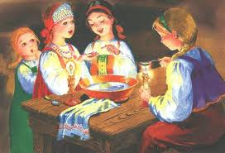
Потім набирала у жменю снігу, вносила до хати, і, дочекавшись, поки сніг розтане, лічила зернята. Якщо випадала парна кількість – значить, цього року вона вийде заміж. Також рахували кілки на паркані, загадуючи: «Вдівець, молодець, вдівець, молодець і т.д.». На кому кілки кінчаться, за того й заміж іти… Або ж бігали підслуховувати до сусідів під вікна: якщо почують слово «іди», радіють, адже це свідчить про те, що скоро підуть до шлюбу, а як «сядь» - значить, доведеться ще рік подівувати. Часом навіть провокували господаря:
- Дядьку, а де Ваші ключі?
- У вівсі, щоб ви посивіли усі!
- У вівсі, щоб ви посивіли усі!
Та найчастіше, знаючи наміри юнок, ґазда добродушно відповідав:
- Ключі наші у пшениці, щоб усі ви буди молодиці! А вже на ранок, порозходившись по своїх домівках, дівчата продовжували ворожіння. Щоб приснився наречений, лягаючи спати, скидали з себе крайку, і клали навхрест під подушку, шепочучи:
«Живу в Києві на горах,
Кладу хрест в головах;
З ким вінчатись, з ким заручатись,
З тим і за руки держатись».
На Андрія хлопці також ворожать, але, звичайно, дещо стриманіше, як і годиться справжнім чоловікам. На Андрія та Катерини (7 грудня) парубки постували та молилися, просили, щоб Бог послав їм добру дружину та гарну господиню.
Запитання і завдання

§15. Свято Наума. Практичне заняття

У давніші часи навчальний процес розпочинався взимку - першого грудня за тодішнім літочисленням. Це була найзручніша пора, коли сільські діти мали змогу здобувати освіту. У цей день батьки відводили до школи дітей саме на це свято, бо "пророк Наум наведе на ум".За народними уявленнями, Наум - покровитель розуму, знань і доброчинства, а тому селяни були переконані: якщо на свято пророка почати навчання, то дитина успішніше засвоїть знання, набереться розуму. Особливо це стосувалося дітей слаборозвинених. Увечері батьки запрошували хрещених, котрі приходили з букварями, й діти починали напам'ять заучувати літери.
Хоч згодом терміни початку навчання були переміщені, але в ремісничих

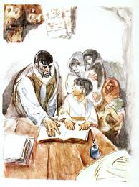
цехах і при братствах продовжували давню традицію - майстри набирали собі учнів на свято Наума. На його честь влаштовували цікаві обряди, професійні посвяти тощо. З цього дня починали освоювати музичні інструменти ті, хто бажав оволодіти грою на бандурі чи скрипці. Хто не зміг осилити професійних навиків, таких у народі називали "партачами".
Партача й Наум не наведе на ум.
Наум наставляє на ум.
Батюшка Наум, виведи синка на ум.
Прийшов Наум - пора братися за ум.
Я не знаю ні "аз", ні "буки" - прийде Наум

і змусить до науки

“Наум наведе на ум” (сценарій свята)
Мета: Розширювати уявлення учнів про навчання дітей в давнину; викликати бажання старанно вчитися та інтерес до читання і навчання.
Наочне оформлення: плакати: "Добре того навчати, хто хоче все знати", "Мудрим ніхто не вродився, а навчився", гусячі пера і писало, карта уявної гри-мандрівки.
Обладнання: Стелаж для виставки книг: І. Франка – "Грицева шкільна наука", П. Харчука – "Йосип з гроша здача", В. Яна – "Никитка і Микитка".

Вчитель: Під час нашої гри-мандрівки, тема якої "Наум наведе на ум", ми з вами будемо подорожувати такими стежками-доріжками: "Народ скаже – як зав'яже", "Послухай і запам'ятай", "З книгою", "Хвилина поезії", "Бліц", "Довідкове бюро Сови", "Поміркуйте", "Спогади, спогади…", "Скарбничка пам'яті", "Домашнє завдання". Тож ступаємо на першу стежину "Народ скаже – як зав'яже". Прочитайте прислів'я, записані на дошці, і спробуйте визначити їхню тему: (Учні по одному читають прислів'я)
Мудрим ніхто не вродився, а навчився.
Не кажи "не вмію", а кажи "навчусь".
Добре того навчати, хто хоче все знати.
Хто хоче більше знати, тому треба менше спати.
На те коня кують, щоб не спотикався.
Не на користь книжки читать, коли тільки вершки хапать.
Чого Івась не навчився, то й Іван не буде знати.
Вчитель: Про що ці прислів'я?
Діти: Про навчання, про знання, про розум.
Вчитель: Тож сьогодні ви дізнаєтесь на уроці про те, як колись навчалися діти, хто їх навчав, що носили з собою діти до школи. А дізнаєтесь ви про це, побувавши на стежинці "Послухай і запам'ятай". Переходимо на цю стежинку.
Як ви вважаєте, чи завжди були в Україні школи?
Діти. Так, ні.
Вчитель. Перша школа в Україні була заснована князем Володимиром Великим у 988 році. Це було більше тисячі років тому. А якщо ви – хороші математики, то можете сказати точніше – 100 (?) років тому. Ця школа була зовсім не схожа на сучасну. У класі було від 5 до 8 учнів. Її називали школою "книжного учіння", бо вчитель багато читав учням, а їм треба було все запам'ятовувати. До нас дійшли прислів'я, яким більше тисячі років.
"Добрий дядько придае ума дитятку","Які дядьки, такі й дитятки"
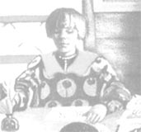
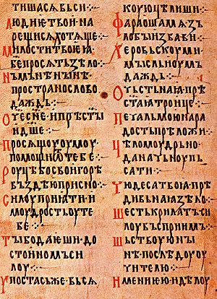
Трохи пізніше в школах почали навчати дітей читанню і письму. А відкривали школи при церкві. Підручників і зошитів не було, а для письма використовували спеціальні дощечки з паличками: цера і писало. Цера виготовлялася з дерева, мала неглибоку виїмку. Це коритце заливали розтопленим воском. По поверхні застиглого воску школярі стержнем – писалом зображали слова, речення. А потім лопаточкою (іншим кінцем стилоса) згладжували написане. Для того, щоб зберегти написане, його прикривали дерев'яною кришечкою, яка прив'язувалася шнурком (Демонструє). Про такий зошит самі учні навіть загадку склали: "Два листа, а середина пуста".
При кожній церкві була початкова школа. Підручників у дітей не було, а вчились вони за церковними книжками. Книги були дуже дорогими, вони дуже цінувались, а тому їх приковували ланцюгами до вчительського столу (показує книгу, цеп). Це вже дорослі люди, але подивіться, яке було бажання вчитися. Кому не вистачало місця, той сидів на підлозі, підстеливши трохи соломи чи сіна. Перша спеціальна книга для навчання дітей – Буквар. Перший буквар був виданий більше 420 років тому у Львові книгодрукарем Іваном Федоровим.
Давайте уявно побуваємо в одній із шкіл минулого, ніби відкриємо двері ці, підглянемо в щілинку. Посеред кімнати стоїть стіл, під стіною стоять лави, на стіні висить батіг. На лавах сидять учні. За столом сидить учитель, а перед ним – учень, стоячи на колінах, відповідає урок. Всі слідкують за його відповіддю за книжками. Тут же інший учень, який чимось завинив, чекає покарання. Заняття в такій школі починалися десь із сьомої години ранку і продовжувалися до вечора. Перерва – 2 години, щоб учні встигли сходити пообідати та й знову повернутись на уроки. Кожний учень отримував від учителя окреме завдання. І кожен вчив усе вголос. Навіть прислів'я таке було: "Азбуку вчать – на всю хату кричать". У староукраїнській азбуці літери називалися не так, як у сучасному алфавіті: .А – аз (тобто Я) Б – буки (Буква) В – відаю (Знаю) Г – глаголь (Говори) Д – добро.
А читали так. Спочатку називали букви, з яких складалось слово чи склад, а потім вимовляли так, як треба. Давайте спробуємо і ми!
Буки, аз – ба Відаю, аз – ва Добро, аз – да.
Вчитель: Важко так читати? Тому і помилялись діти. За що і карав їх учитель по суботах. Послухайте вірш В. Кончаловської
"Как церковный грамотей в старину учил детей" і скажіть, як він їх учив.
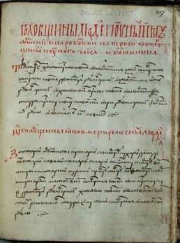
В старину учились дети.
Их учил церковный дьяк.
Приходили на рассвете
И твердили буквы так:
А да Б – как АЗ да Буки
В – как веди, Г – глаголь.
И учитель для науки
По субботам их порол.
Вот такой чудной вначале
Наша грамота была.
Вот таким пером писали
Из гусиного крыла!
Трудно грамота давалась
Нашим предкам в старину
И девицам полагалось
Не учиться ничему.
Обучались лишь мальчишки.
Дьяк с указкою в руке
На распев читал им книжки
На славянском языке.
Вчитель: Що нового ви дізналися?
Вчитель: Навчальний рік у давнину розпочинався 1 грудня – в день пророка Наума, і тривав всього 3-4 місяці.Минав час і шкільне обладнання змінювалося, змінювалась і школа. З'явилися гусячі пера, чорнильниці, рахівниці, дошка, крейда.У школяра в торбині було кілька добре загострених пір'їн, а на шиї на шнурочку висів каламар з чорнилом. Чорнило учні готували собі самі. Збирали восени на дубовому листі горішки, заварювали їх, а до відвару додавали вишневий клей і мед.
Ми були на стежині "Послухай і запам'ятай". Що ви дізналися і запам'ятали?
Вчитель: Переходимо на стежинку "З книгою". Зараз ми прочитаємо статтю В. Скуратівського "Наум наведе на ум", а ви після читання скажете, чому вона має таку назву?
"Початок навчального року нині співпадає з 1 вересня. У давні ж часи заняття в школі розпочинали взимку, коли звільнялися від усіх сільськогосподарських робіт. Такою датою було 1 грудня за старим літочисленням (14 – за новим). Це є день пророка Наума – покровителя освіти і науки.Переддень 1 грудня раніше супроводжувався таким обрядом. Ввечері мати готувала горщик пшоняної каші. На вечерю обов'язково приходив з книжкою хрещений батько.Вони удвох із хрещеником сідали до столу і вивчали напам'ять кілька літер. Потім названий батько підстригав свого хрещеника, а ненька змивала йому голову пахучим цілющим зіллям, "щоб Наум наставив на ум".Уранці школяр зодягав нову сорочечку й штанці, моливсяперед Євангелією і разом із татком ішли до школи. При цьому годилося взяти із собою горщик з кашею. Доки батько узгоджувався з дяком, а пізніше – з учителем про умови навчання, майбутній школяр мусив стояти в кутку біля пучка різок. Вони нагадували йому: якщо погано вчитимешся, то доведеться скуштувати "березової каші". Це означало, що вчитель має право відшмагати за непослухи березовою різкою.Полагодивши справи, батько залишав дитину, а сам ішов до церкви і ставив свічку біля ікони святого покровителя, приказуючи: «Батюшка Наум, виведи синка на ум!»Щороку на свято пророка учні мали приносити до школи горщик з кашею. Це був природний вияв високої поваги до свого навчителя. Йому складали віншувальні адреси та вірші, в яких щиро дякували за отриманні знання. Це якоюсь мірою відбито і в прислів'ях. "Прийшов Наум – пора братися за ум"."Я не знаю ні "Аз" ні "Буки" – прийде Наум і змусить до науки".Про тих, хто не бажав добре вчитися, казали й так: "Партача й Наум виведи на ум".
Ось такі обряди, пов'язані з навчанням, були колись у наших пращурів."
Вчитель: Чому стаття має таку назву?
Діти: Тому, що в давнину навчання починалося 1 грудня – в день Наума, а він є покровителем освіти й науки.
Вчитель: Хто навчав дитину перших літер? Що ніс кожен учень до школи? Для чого стояли різки в куточку?
Ви чули вислови "Мало каші з'їв", "Скуштував березової каші", "Зарубай на носі"? Усі ці вислови пішли з тих часів.
Вчитель. Переходимо на стежину "Бліц". Я називатиму слово, а ви повинні швидко дібрати до нього фразеологічний зворот.
Нервувати – "сидіти, як на голках".
Тримати у таємниці – "тримати язик за зубами".
Раптом (не очікувано) –"як сніг на голову".
Сказати неправду – "покривити душею".
Мовчати – "набрати в рот води".
Запам'ятати – "зарубати на носі" тощо.
Вчитель: А зараз ми відправимося в "Довідкове бюро Сови", щоб дізнатися про нове. (До дошки виходять діти, тримаючи в руках портфелі і пенали)
1 учень: Слово "Портфель" прийшло до нас з французької мови. "Порт" – носити, "Фель" – листок. Портфель так називається тому, що в ньому носять аркуші паперу, зошити, книжки.
2 учень: В латинській мові "Пена" – означає перо. А ящичок для зберігання пер назвали "Пенал". Тому що після гусячих пер з'явились металеві пера, які прикріплювали до дерев'яних ручок. (Учень показує пенал, перо і ручку).
Вчитель: Різними були портфелі в різні часи, різними були підручники, та й задачі були не такими, які ми розв'язуємо зараз.На стежині "Міркувало" ми поміркуємо над старовинною задачею. "У пастуха, який гнав 4 бичків, запитали: "Яку частину биків своєї численної череди ти женеш? " Він відповів: "Я жену половину від третини худоби". Скільки бичків було в череді?"
(Діти розв'язують задачу)
Вчитель: Кожна людина може згадати про свої шкільні роки, про дитинство дуже багато цікавого.На стежині "Спогади" ви послухаєте оповідання Остапа Вишні, яке так і називається "Як ми колись учились". Подумайте, що було головним у навчанні в давні часи.
Діти розповідають, що головним було навчити пасти гусей, свиней, корів, овець, косити, тесати, полоти, коноплі драти
Вчитель: А що говорить письменник про школу?
Діти: У школу ходили тільки ті, хто мав чоботи.
Вчитель: Про навчання дітей у минулому можна дізнатись ось з таких книг: "Грицева шкільна наука" І. Франка, "Йосип з гроша здача" П. Харчука, "Никитка і Микитка" В. Яна.
Закінчується наш урок на стежині "Скарбничка пам'яті". Зверніться до скарбнички пам'яті і пригадайте.
- Коли виникла школа в Україні?
- Хто був її засновником?
- Якими були перші зошити в учнів?
- Коли розпочинався навчальний рік?
- Звідки прийшло прислів'я "Наум наведе на ум"?
- Що означають вислови "Скуштувати березової каші", "Зарубати на носі"?
Вчитель: Я бачу, що ви поповнили свою скарбничку пам'яті, дякую за роботу.
Запитання і завдання

§16.Календарні свята січня. Практичне заняття

1 січня - Новий рік. Це одне із найбільш таємничих, урочистих і "родинних" свят, яке обіцяє здіснення мрій кожному, хто вірить у чудеса. Очікують дива не тільки діти, але й дорослі. Вступаючи до нового року, кожному з нас варто озирнутися назад, оцінити, як ми поводилися минулого року, що доброго та пориємного встигли зробити, які спогади беремо із собою до року наступного. І дійти висновків.
6 січня - Свят-вечір. Одне з найбільш важливих родиних свят, один із найбільш магічних днів, коли кожна сім'я і словом, і ділом створювала у своїй оселі атмосферу затишку, багатства, щастя й миру.
7 січня - Різдво Христове. Це день народження Сина Божого на землі. Від цього дня починається відлік часу.Дуже давньою є українська традиція миритися вцей день, пробачити одне одному образи вільні й мимовільні, щоб на повну міру відчути радість життя.
13 січня - Щедрий вечір (Свято Меланки). У цілому ця ніч сповнена магічних дій, спрямованих на розгадування майбутнього, забезпечення родинного добробуту та щастя на весь наступний рік.
14 січня - Новий рік за старим стилем
18 січня - Голодна кутя (другий Свят- вечір), Цього ьдня всі віруючі люди дотримуються суворого посту - нічого не їдять. Після святкової вечері повинні "прогнати" кутю - на вулиці, б'ючи палицею в причільний кут. За переказами, ще запорозкі козаки кутю проганяли на Січі, але в дуже своєрідний спосіб - зчиняючи стрілянину.
19 січня - Водохреще. Свято супроводжується освяченням води. Щоб свячена вода приносила користь, необхідно дбати про чистоту власних думок і вчинків.
22 січня - День соборності України. Соборність була надзвичайно важливою, певною мірою символічною, оскільки об'єднання українських земель було давньою заповітною мрією нашого народу. Для жителів сучасної України цей день є важливим національним святом, його святкування супрводжується урочистостями на державному рівні.
Із вечора 13 січня до світанку 14-го в українських хатах засівається на нове життя, на щастя і здоров'я, на Новий рік та на довгий вік. Засівати можуть лише хлопчики чотирьох-семи років. Адже засівати — то властивість тільки чоловіків. А жінка, як і земля, приймає в себе зерно і зроджує плід. Засівають із рукавиці зернами гречки, вівса, ячменю та найбільше — жита. При цьому промовляють засівальні віншування: "Зароди, Боже, жито, пшеницю, всяку пашницю!"Моління про багатий урожай жита бачимо і в такій колядці:
Що в полі, полі, близько дорозі,
Ой там Іван орлами оре.
Стрілкою сіє, лучком волочить,
Лучком волочить да й Бога просить:
"Й уроди, Боже, жито густеє,
Жито густеє, волосистеє.
Поставим женців сімсот молодців,
Нажнемо кіпок, як на небі зірок,
Поставим стіжок, золотенький вершок".

У перший день Нового року найбільш поширеним був, і зараз залишається, обряд засівання. Вважається, що цей обряд прийшов до нас ще з дохристиянських часів, адже наші пращури зустрічали Новий рік не взимку, а навесні і тому обряд засівання пов'язаний з надіями на добрий урожай. Засівали переважно діти, причому щедріше за усіх обдаровували тих хто прийшов у будинок першим. Існували, окрім засівальників-одинаків, цілі засівальні групи. У такому разі цей цікавий обряд перетворювався на справжній спектакль, де головними дійовими особами були Василь, Меланка, циган та ін.
13 січня - Щедрий Вечір та свято Маланки
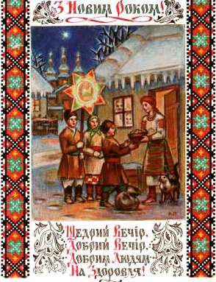
За тиждень після коляди, напередодні Нового Року (за старим стилем) — Щедрий Вечір. Це — залишок стародавнього, імовірно, дохристиянського звичаю. За християнським календарем — це день преподобної Меланії. В народній традиції обидва свята об'єднались, і тепер маємо Щедрий Вечір або свято Меланки.
Внаслідок розбіжності, яка існує між Григоріанським (світським) та Юліанським (церковним православним) календарем, українці святкують Новий рік двічі в році: офіційне святкування Нового року припадає на 1 січня, а 14 січня, яке залишилося в народній традиції важливою складовою прадавнього календарного обрядового циклу українців, сьогодні носить назву Старого Нового року.
У надвечір'я Нового року (тепер - 13 січня) у церквах відбуваються урочисті Богослужіння на закінчення Старого року, щоб наприкінці року подякувати Богові за вже отримані ласки і попросити нових на наступний рік. Як і на Свят-вечір, цього дня готують святкову вечерю, яку в народі величають Щедрою, тому що страви цього вечора не є пісними: тут на столі і кутя, і ковбаси, і холодець, і шинка...
Наддніпрянська Україна і Гуцульщина святкують Щедрий Вечір як значне свято різдвяного циклу з добре розвиненою обрядовістю. Галицьке Поділля не святкує, бо Щедрий Вечір у галичан — напередодні Водохреща, тоді як на Наддніпрянщині це — «Голодна кутя», Богоявленне надвечір'я. В Україні на Щедрий Вечір батько ховається від дітей за пирогами — символом щедрости, багатства!
«Ввечорі, як зоря засяє, мати, було, запалять свічку перед образами, обкурять ладаном хату і поставлять череп'яну миску з пирогами на стіл. Тато сядуть на покутті і голову прихилять — ховаються за пирогами. А ми, діти, вдаємо, що не бачимо їх:
— Мамо, а де наші тато?
— А хіба ж ви мене не бачите, діти?
— Не бачимо, тату!
— Дай, Боже, щоб і на той рік ви так мене не бачили!
Оце так, було, батько скажуть, перехрестяться і запрошують всю сім'ю до столу, до «щедрої куті» — «щоб у достатках і спокої других свят дочекати!» Тільки посідали за стіл, а під вікном уже й щедрують:

Щедрий вечір, пане господарю,
Стережи, Боже, твого товару,
Твого товару, всякого статку,
Молім Бога за отця, за матку.
Добрий вечір!»Отак згадує про
Щедрий Вечір добродій
Свирид Галушка з Київщини.
Щодо страв Щедрого Вечора, то вони не скрізь однакові: понад Дніпром печуть пироги з м'ясом і смажать гречані млинці на свинячому смальці, на півдні України фігурують бублики, а в гуцулів — вареники чи, як вони кажуть, «пироги».

Обряд "Водіння Кози"
«Як було мені років дванадцять, — продовжує Свирид Галушка, - водили ми козу. Зібралося нас аж восьмеро козоводів! Ми що дві-три хати мінялися, бож кожному цікаво бути козою . . .
— Як же ви робили козу?
— Та як — оце вистружемо обруча з білолозу. На грубшому кінці розколина - роги. Тоншого - вставляємо в розколину і в'яжемо мотузком. Роги обмотуємо лепехою, щоб кращі були. Біля рогів з обох боків дерев'яні ложки - вуха. На протилежному кінці обруча - ломачка з віхтиком: це хвіст. Кому припаде бути козою, одягає обруч, щоб ріжки приходились на голову, а хвіст - за спину. Накидають кожуха - вовною догори. Спереду запинають, щоб тільки роги, вуха та «морду» видко було. Рукави звисають донизу - це ніби передні ноги кози. Однією рукою коза тримається за ломачку і трясе віхтиком — «крутить хвостом».
Крім «кози», є в компанії ще «кіт» з торбою на сало - це найменший з хлопців перебраний за кота з довгими вусами. Він нявчить: просить сала.Як добре смеркне, починаємо водити «козу». Завидна з «козою» не ходять.
Приходимо до хати, один біжить під вікно і гукає:
— Дядьку, пустіть козу до хати, бо змерзла!
А дядько ніби відмовляється — так належиться по звичаю:
— Немає де тій козі розгулятися — ТІСНО в хаті!
— Та пустіть, бо змерзла!
І так до трьох разів козовод проситься, а дядько відмовляє. Нарешті каже:
— Та я вже пустив би, але ... що дядина скаже?
Козовод - до дядини:
— Будьте ласкаві, дядино, пустіть, бо й козенята померзнуть!
— Навіщо ви нам здалися? Уже пізно, діти спати збираються, налякаєте їх!
— Та пустіть, дядино, бо коза мерзне. М-е-е!...
— Я хату помастила, припічок білила, а ви мені пустку зробите!
Коза знову: «Ме-е-е!»
— Та йдіть уже, йдіть . . .
Тільки добре співайте! Першим іде старший козовод і веде «козу», за ними -«кіт», а за «котом» - всі щедрівники. Увійшли, поскидали шапки, «добрий вечір» сказали - не разом, а хто коли зайшов. Поставали серед хати, і старший козовод починає:
Нуте, панове,
Нуте, мурове,
Поставайте вряду,
Я козу веду!
«Коза» і «кіт» тупають у такт пісні — витанцьовують. А діти смикають — то «козу» за хвоста, то «кота» за вуса... тішаться! Щедрівники всі хором співають:
Наша козиця —
Вже стара птиця,
Недавно з Києва,
З довгими кісьми:
— Ногами стопчу,
— Рогами сколю,
— Хвостом змету!
Що на горі вовк з вовченятами,
То в долині коза з козенятами.
Ой, де взявся вовк
Та козу натовк,
А вовченята — за козенята.
Де взявся заєцьСтав козу лаять:
— Ой, ти, козиця,
Старая птиця,
Діточкам та й не матиця.
Ухопила серпок,
Та й по полю: скок, скок і
Нажала сніпок
Та й змолотила,
Своїх діточок
Та й накормила!
Ой. не йди, коза,
У темні ліса,
Там стрільці-гонці
З острова Хортиці!
Що перший стрілець
—Козак-молодець,
Ударить козу під правоє вухо.
З лівого вуха потекла брюха!
Тиць, коза впала,
Хвіст свій задрала.
«Коза» падає, задирає хвіст і вдає, що мертва. «Кіт» її ніби обнюхує, крутячи вусом. Хор щедрівників співає далі:
Треба козиці три куски сала.
Кіт: «Мяу, мяу ... сала!
Щоб коза встала.
Хор: Ой, устань, козо.
Та й струсися!
По цьому дому.
По господарю
Ізвеселися(Коза схоплюється і починає танцювати.)
Хор: Ой, слухай, козо,
Де труби гудуть,
Там млинці печуть,
То і нам дадуть!(Коза йде до печі, задирає морду і нюхає).
Хор: Хозяїн іде пожиток несе.
Перший пожиток:
Мірочка гречки
На варенички.
Другий пожиток:
Мірочка жита,
Щоб коза сита.
Третій пожиток:
Решето вівса,
Зверху ковбаса,
Та й щедрівка вся!
За ці щедрівки
—Кварта горілки
А з цеї мови
Будьте здорові!(Пісня скінчилась).
Щедрівники, звертаючись до господарів, кажуть всі разом — в один голос:
— Будьте здорові з празником! Старший козовод - до «кози»:
— Кланяйся хазаїну й хазайці!
Коза кланяється господареві, господині та всім дітям — по черзі. Господар дарує щедрівникам пиріг чи копійок п'ять грошей. Кіт - до господині:
— Мяу, мяу ... сала, щоб коза брикала!
Козовод:
— Дайте, дядино, сала, бо кіт здохне!
— Нема сала, миша вкрала! — говорить господиня. (Або: Сало - погасало! Не звикайте до сала, бо й нам мало!...)
А «кіт» усе нявкає, товчеться навколо господині, аж поки та дасть йому шматок сала. Сало - «котові» в торбу, пиріг - у мішок козоводові, а гроші - в скриньку скарбникові.Виходячи з хати, щедрівники кажуть:
— Прощавайте! Дай, Боже, щоб того року діждали!
Вийшли на вулицю, оглянулись навколо - скрізь темно . .. Село вже спить, тільки ген-ген, на горі світиться: то дівчата «Меланки» справляють. Козовод:
— Хлопці, ходім!
Прийшли, заглянули у вікно, а там уже й парубки з «Меланкою», - поскидали машкари, за стіл сідають. Ми всі разом: «Ме-е-е!». Дівчата, чуємо, гукають:
— Козоводи прийшли, пускайте їх до хати! Парубки відчинили нам двері, ми ввійшли, свій «дохід» - на стіл ... Гуляємо всі разом!
Меланка
За стародавнім міфом, окрім сина, у всеєдиного Лада, вірного побратима бога Місяця, була ще донька, яку всі називали Миланкою, бо вона була така мила й чарівна.
Одного разу коли князь-Місяць був на полюванні, лютий змій викрав із срібного терема Миланку й запроторив у підземне царство. Визволив її славний богатир Безпальчик-Васильчик і з нею одружився. Ось чому після Щедрого Вечора святкують Василя, у жертву приносять свиню, яка вважається місячною твариною, а Васильчик став покровителем цих тварин. Тому, за народними звичаями, на Меланку готували свинячі нутрощі, по них ворожили, який буде врожай, а з свинячих ніжок варили «дриглю», щоб у людей не боліли ноги. Вшановували Меланку-Миланку за якомога багатшими столами, бо то є продовження Щедрого Вечора з усіма його добрими богами і душами предків.
Парубоча «Меланка»
За «Меланку» вбирається парубок, що вміє «штуки викидати» — добре жартує. «Меланка» має свій «почот», сама не ходить! Почот не абиякий: орач з чепігами від плуга, сівач з сівнею через плечі, дід з гарапником, ведмідь, коза, журавель, циган, циганка і чорт з ріжками. Все це — в кожухах догори вовною, в машкарах, лахмітті, підмальоване білою глиною, замащене сажею, з клоччя зроблені бороди, вуса, патли ... Одним словом — хто як зумів!Ватага рухається селом з жартами, вигуком, сміхом. «Циганка» пристає ворожити, «циган» — коні міняти, «ведмідь» танцює, «коза» грає на скрипку, а «журавель» — найвищий парубок у селі — вибиває в бубон. Діти юрбами бігають за парубочою «Меланкою», та й старі не раз вибігають на вулицю, щоб подивитись на веселу компанію... До кожної хати ватага не заходить — йде туди, де збираються дівчата. Дозвіл щедрувати парубки випрошують піснею під вікном:
Ой, господар, господаречку,
Пусти в хату Меланочку,
Меланочка чисто ходить,
Нічого в хаті не пошкодить.
Як пошкодить, то помиє,
Їсти зварить та й накриє.
Добрий вечір!
— Просимо!
Ватага лишає в сінях свої ціпки та гарапники, обмітає чоботи від снігу і заходить до хати:
— Добрий вечір вам у хаті!- Доброго здоров'я! А які ж ви кумедні, - щебечуть дівчата, — і ведмідь, і коза... А Грицько який! Де це ти таку хустку доп'яв? Мабуть, мати каглу затикала?!— Мовчіть, дівчата, — «Меланка» соромиться!
— Ха . .. Ха .. . Ха ... Диви, як побіліла! Грицьку, чого ж ти вуса не збрив?
Отак жартують над «Меланкою», а «вона» — байдуже: шукає віника, сміття розкидати, свіжих глиняків — припічок «мастить».
Господині знають цю звичку і все ховають, щоб «Меланка» не знайшла.
Щедруючи, хлопці висміюють кепських господинь:
Наша Меланка — неробоча,
На ній сорочка парубоча ...
Люди ідуть на жнива,
А Меланка — на пива!
Люди ідуть з серпами,
А Меланка — з шклянками!
Люди нажали по сім кіп,
А Меланка — один сніп!
Пішла Меланка на містечко,
Купила собі пасьминечко.
Пряла вона — від кур до кур,
Напряла починків — один гур!
Дала кицькам мотати,
Кицьки взяли — втікати!
Збіглися люди — дзвонити,
Кицьку з починком ловити!
А ловили — не вловили,
Нашу Меланку похвалили...
— Та годі вам! - обзиваються дівчата. - Якоїсь кращої співайте! Козо! де ти?
У середину кола входить «коза» і починає вибрикувати — танцює під спів хору:
Го — го — го, коза!
Го — го — го, сіра!
Го — го — го, біла!
Ой, розходилася, розвеселилася
По всьому дому, по веселому!
Де коза ходить, там жито родить!
Де не буває, там вилягає...
Де коза — ногою, там жито — копою!
Де коза — рогом, там жито — стогом!
А в нас на Сандрівці усі хлопці — стрільці.
Встрілили козу у правоє вушко,
В правоє вушко — в саме сердечко!
Тут коза впала, нежива стала,
А міхоноша бере дудочку:
Надулась жила, коза ожила
Та й пішла коза, та й стрибаючи,
Та стрибаючи, гасаючи,
Своїх діток та шукаючи!...
Трррт, коза!
«Коза» тупнула ногою — аж шибки на вікнах задрижали, і танець зупинився.
— Добра «коза», гарно танцює! - Гарно, тільки засапалася, як дід Марко у ярмарку. Бач - роги помокріли! - А ти що хотіла - вибити «козу» закаблуками і щоб піт не виступив?!-Дівчата, орач іде! Бач, як чепіги носить!.У середину кола ввійшов орач. Хор співає:
Твої воли, Мої воли —
Гей, гей! А впереді Два ведмеді —
Гей, гей! А в пригоні Дві вороні —
Гей, гей! В колесниці Дві синиці —
Гей, гей!
Коли хор співає, орач, тримаючи поперед себе чепіги, вистукує ногами в такт пісні. Після орача витанцьовує сівач, а далі — ведмідь, журавель і, нарешті, чорт з рогами. Все це викликає багато сміху і влучних дотепів. Коли щедрівка скінчилась, хлопці скидають машкариі на запрошення дівчат сідають до столу.
Дівоча «Меланка»
Водять «Меланку» й дівчата. Дівоча «Меланка» має поважніший характер. Дівчата вибирають найкращу з-поміж себе і одягають її «молодою» — вінок, стрічки, багато намиста. Друга з дівчат убирається за молодого, що зветься Василем — жупан, шапка, шаравари, чоботи. Вся дівоча ватага іменується дружками. Дівчата з «Василем» та «Меланкою» до хати не заходять — щедрують під вікном:
Ой, на ріцчі, на Йордані,
Добрий вечір на Мелані.
Щедрий вечір, добрий вечір,
Добрим людям на сей вечір!..
Наша Меланка, як біль, біла,
Нашу Меланку журба з'їла.
Васильчику-чічільчику,
Посію тебе на городчику,
Та буду тебе шанувати:
Тричі на день поливати!
Тричі на день поливати
І в неділю підгортати!
Або ще заспівають:
Наша Меланка у Дніпрі була,
У Дніпрі була, дніпровую воду пила,
На камені ноги мила,
Білий хвартух замочила:
— Повій, вітре, буйнесенький,
Висуши хвартух тонесенький!
— Повій, вітре, туди-сюди,
Висуши хвартух межи люди!
— Повій, вітре, на болото,
Висуши хвартух, як золото!
— Повій, вітре, на дубині,
Висуши хвартух на дівчині!
Добрий вечір!
— А, здорові були, дівчата! Котра з вас «скарбник»? Щоб Меланці «на вінок» гроші кинути?! … Отак колись щедрували!»
Дівчата ворожать
Хоч дівчата і самі з «Меланкою» ходять, і парубочу «Меланку» частують вечерею, проте знаходять час поворожити.Ворожать переважно так само, як на «Андрія» ворожили. Бігають попід вікна слухати, питаються прохожих чоловіків: «Дядьку, як вас звати?», кидають через хату чоботи — куди впаде чобіт носком, туди й заміж вийде... Перелічують кілки в плоті: «удівець, молодець...» Дівчата-гуцулки зав'язують собі очі хусткою і навпомацки лічать кілля в плоті до дев'яти. Дев'ятий перев'язують хустинкою і ранком див¬ляться: рівний, гарний — наречений такий буде, а як кривий, горбатий, то й «доля» крива!.. . На Гуцульщині ще годують кота варениками, як на «Андрія» пса годували, щоб довідатись: «Котра з нас перша заміж піде?»
На Слобожанщині дівчата розкладають о півночі вогнище на березі річки, на льоду прорубують ополонку і чекають, щоб добре розгорівся вогонь. Коли вогнище розгорілось, кожна з дівчат бере тліючу головню і кидає її в ополонку: затріщить вогонь на воді — за багатого заміж піде, тільки «пшикне» головня і тріску не видасть — за бідного!
У різних районах України різні форми ворожіння. Ось де-які з них:
- виходять на вулицю, і яка тварина зустрінеться першою — таким і буде суджений: якщо пес, то лихим а життя собачим, вівця — тихим і сумирним, тощо;
- біля воріт насипають три купки зерна, а вранці перевіряють: якщо нечіпане, то сімейне життя буде щасливим, і навпаки;
- кладуть під подушку гребінця і, лягаючи спати, промовляють:"Суджений-ряджений, розчеши мені голову!". Хто присниться, з тим і випаде одружитись;
- або перед сном кладуть в тарілку з водою кілька цурпалків з віника, приказуючи: «Суджений-ряджений перевези через місток». Якщо вранці цурпалка пристала до вінця, то дівчина побереться з тим, хто їй наснився.
Дівки-чарівниці в цю ніч збирають «дивацьке» зілля «нечуй-вітер». Хто його знайде, — а росте воно в таких місцях, що тільки чарівниці знають, — той може зробитися «нечуваним і небаченим» .
На Лівобережжі про «нечуй-вітер» існує повір'я, що це зілля росте взимку по берегах рік та озер і що його можна збирати, від 13-го грудня починаючи. А в ніч проти Нового Року, опівночі, це зілля має найбільшу силу; проте зрячі люди не можуть його знаходити. Треба просити сліпих, бо саме вони відчувають присутність «нечуй-вітру» — він їм очі коле. Це зілля ніби допомагає переправлятися через рік і є корисним для рибалок.
Про «нечуй-вітер» згадують і народні пісні, як ось: «Ой, поріс чебер під нечуй-вітром...»
Чародійна ніч . . .
Серед нашого народу існує поетичне повір'я, що новорічна ніч для віруючих людей «розкриває небо, і вони можуть просити у святих все, що їм забагнеться: перетворення води на вино, каменя — на хліб, глини — на мід».
На Гуцульщині в цю ніч ґаздиня бере опівночі на голову чоловічу шапку і з хлібом та коновкою виходить до води. Там вона тричі занурює хліб у воду і примовляє: «Не хліб ся купає в воді, але я — в здоров'ї і силі!» Набираючи води в коновку, вона примовляє: «Я не беру воду, але мід і вино!...» Повертається ґаздиня до хати, всі сплять — ніхто нічого не чує. Вона навшпиньках, без найменшого шелесту підходить до своїх дітей і торкається їх голів мокрим хлібом, примовляючи: «Абисьте були такі величні, як святий Василь величний».
У коновку ґаздиня кидає кілька срібних монет. Ранком на Новий Рік вся родина вмивається тою водою, і це «принесе щастя на гроші через увесь рік!»
Новорічна ніч на Гуцульщині — свято печі.
«Цілий рік вона робить службу, а на Василя йде в танець — вона ся віддає!» — так кажуть гуцули про ніч. Ранком на «Меланки» ґаздині старанно змащують піч глиною — «аби не кляла, що немащена!» ... Ніхто тої ночі не спить на печі, не сідає — «бо тяжко їй танцювати...» Звечора на піч кладуть овес — «аби мала чим коня годувати, бо вона їде до міста на ґерць».
магічними діями, чарами. Все це — намагання розгадати своє майбутнє і забезпечити щастя й добробут на наступний рік.

Народні прикмети
Окрім ворожіння, в ніч на Старий Новий рік люди намагалися завбачувати прикмети. Ось де-які з них:
- якщо ніч проти Нового року тиха і ясна, буде щасливий рік не тільки для людей, а й для худоби;
- якщо сонце високо зійде, увесь рік буде щасливим, а особливо добрим буде врожай садовини;
- якщо іній рясно вкриває всі дерева, буде врожай на зернові та гарний медозбір;
- якщо падає м'який сніг, — на врожай, а коли тепло, то літо буде дощовим;
- який перший день у Новому році, то й рік буде такий;
- якщо на Меланії відлига, то чекали теплого літа.

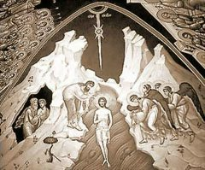
Хрещення Господнє (Святе Богоявлення)19 січня Святом Водохрещі закінчуються Різдвяні свята, які тривають від 7 по 19 січня. Відповідно за біблійним оповіданням Христос був хрещений водами річки Йордан, це й дало другу, народну, назву свята. Напередодні, тобто 18 січня, уся сім'я, як і перед Різдвом збирається за одним столом. До столу подаються лише пісні страви і готується голодна, або ж, Бідна кутя. Чому саме вона так називається, пояснити важко, можливо, що на протязі всього деня напередодні Водохреща не можна нічого їсти, оскільки суворий піст. На Голодну кутю доводиться цікавий обряд, який має назву «Вигнання куті». Ознака її у тому, що треба взяти горщик де варилася кутя і розбити його об ворота, при цьому примовляючи: «Геть, кутя, з покутя!». У деяких регіонах України, здебільшого Заході, у цей день щедрували. У церквах освячують воду, яка набирає особливої сили та цілющості. Водохресною водою лікують рани, вона допомагає відвернути будь-яке лихо. Прийшовши вранці після нічної церковної служби додому, потрібно окропити кожен куточок Вашого житла свяченою водою, тоді у Вашій хаті буде лад і спокій. У ніч на Хрещення тварини можуть розмовляти людською мовою, але прислухатися до їхньої розмовам непотрібно - зазвичай, це не віщує нічого доброго. У день Водохрища вся громада, зазвичай, збиралася близько озер чи річок, де відбувалися церковні служби. Вони відбуваються, звісно, і зараз, але той колорит, та пишність і містична загадковість, на жаль, втрачені. Крім історичних причин відбувається це й тому, напевно, що клімат на нашій матінці-планеті істотно потеплішав немає і тих зим. Наразі важко уявити, що весь церковний реманент для водосвяток, зокрема царські ворота, робилися з льоду. Особливо цьому дню раділи діти, адже на них чекало стільки цікавих дійств. Одне - випускання голубів. Ці птахи символізують свята, які закінчуються і їх треба випустити на волю. Як прикро, але саме Хрещення закінчує низку різдвяно-новорічних свят, адже настав час працювати.
Запитання і завдання Запишіть у зошит, які прикмети грудня ви вже побачили?
СІЧЕНЬ§17.У цьому світі ми єдині.Походження українського народу
Сьогодні українці складають основне населення держави Україна. Це один з найбільших народів Європи і другий за чисельністю у слов'янському світі. Згідно з останнім переписом (1989 р.) українці в своїй країні становили майже три чверті населення (72,7 %). Тут проживало 84,8 % українців, які жили в тогочасному СРСР — 37,4 млн. В основному українці рівномірно розподілені по всій території держави за винятком Криму і південного сходу. У сільській місцевості вони складають до 90 % населення, в містах- до 70 %. Українці належать до слов'янської групи індоєвропейської етнолінгвістичної сім'ї. Український етнос складається з
  - українського народу, який в основному збігається з територією його формування і державними кордонами України;
  - діаспори (національних груп українців за межами України: у ближньому і далекому зарубіжжі;
- міжнаціональних груп, тобто спільнот у середовищі українців, відмінних специфічними рисами культури (гуцули, лемки, бойки, поліщуки і т. д.). Питання про те, хто такі українці, звідки ішов український народ, питання його прабатьківщини та часу його виникнення хвилюють багатьох людей. Витоки українського народу сягають первісного суспільства. На нинішній українській землі люди з'явилися близько 300 тис років тому. Вся територія України вже була заселена в пізньому палеоліті (40-35 тис. років тому). 8 тисяч років тому почався неоліт, який тривав до ІІІ тисячол. до н.е.
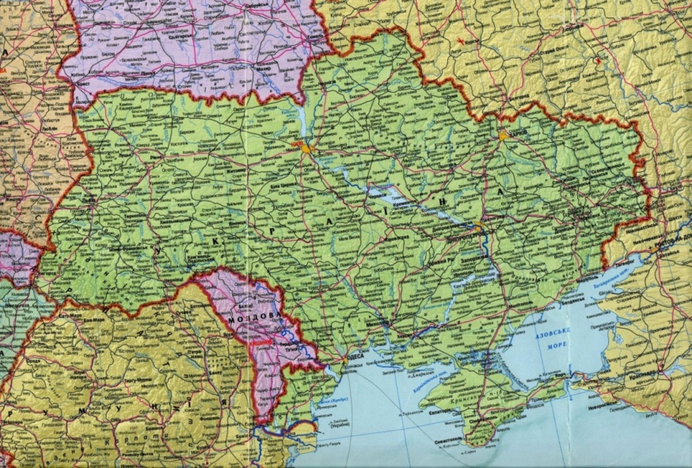
Історична наука остаточно ще не з'ясувала багато питань щодо походження українського народу. Адже щоб людському колективу сформуватися у таку історичну спільність, як народ, минають століття, протягом яких створюється його самобутність.У процесі формування і становлення української нації, як і інших націй світу, мова відігравала мобілізуючу роль. Умови для фізичного життя можна було здобути на іншій території, можна пристосуватися до іншого ландшафту і навколишньої дійсності, але усе це здійснювалося у гурті, члени якого мали можливість спілкуватися між собою. Первісні людські колективи вели кочовий чи напівкочовий спосіб життя, долаючи великі відстані, пристосовуючись до різних кліматичних умов, використовуючи набуті, хай ще примітивні, навички добувати їжу, господарчо освоювали територію. У цих умовах мовлене один до одного зрозуміле, рідне слово згуртовувало людей.
Засобом мовлення творилася народна духовность, яка згодом виявилася у піснях, обрядах, прислів'ях, примовках, заклинаннях, благаннях тощо. Усе духовне надбання було тісно пов'язане з господарською діяльністю, захистом свого місця поселення і виступало характерною ознакою існуючого способу життя.
Другим важливим чинником була традиційна побутова культура, специфічність якої виявлялася в особливостях зведення житла, пошиття одягу, приготування їжі, виготовлення знарядь праці, вирощування хліба, утримання худоби тощо. Враховуючи органічність, взаємопов'язаність духовної і матеріальної культур, формувалось своєрідне культурне середовище в історичному процесі становлення українського народу.
Отже, народ як історично сформована спільність людей характеризується стабільними ознаками мови, культури, психічного складу, стійкими міжпоколінними зв'язками, а також усвідомленням свого спільного походження, визнанням самоназви етносу та історичної долі, у значній мірі пов'язаної із заселенням і освоєнням певної території.

Історичний процес формування українського народу має декілька етапів. Одним з них є кровноспоріднене об'єднання, яке прийнято називати словом рід. Спорідненість родів за мовою, господарською діяльністю, певними культурними елементами гуртує їх у більші за чисельністю об'єднання — у племена. У середовищі існування племен відбувається активне творення спорідненої культури, виробничих навичок, усвідомлюються дії щодо збереження себе і своїх набутків, духовна і психологічна близькість. Територію України впродовж кількох тисячоліть заселяли послідовно одні за одними різні племена, залишаючи після себе деякі наслідки своєї діяльності, здебільшого побуту, господарських занять: знаряддя праці, житло, вироби з кераміки тощо.Найвідомішою і добре вивченою культурою IV—III тис. до н. є. була трипільська культура.
Трипільці, розселившись на більшій частині Правобережжя України, були першими і найдавнішими хліборобами на наших землях. Вони вирощували практично всі зернові й садово-городні культури, які й сьогодні культивуються в Україні. Було також повністю сформовано стадо свійських тварин. Найяскравішими культурами ранньозалізного часу були скіфська та сарматська, а їх носії визначали характер етнокультурної історії великих територій. На теренах між Дністром, Західним Бугом та Дніпром виникають найдавніші племінні союзи та ранні держави. Наймогутніші з них — Скіфія, Кіммерія, античні держави Північного Причорномор'я. Населення України цієї доби чітко поділяється на дві групи: напівкочове, що заселяло степ, та скотарсько-хліборобське — у лісостеповій та лісовій зонах. Тісні взаємозв'язки між скотарсько-хліборобськими осілими та кочовими племенами, між різними культурними групами Лісостепу спричинилися до взаємовпливів процесів злиття. Однак етнічна приналежність носіїв культур ранньозалізного часу поки що однозначно не вирішена.Великий вплив на культурний розвиток племен України, починаючи з VII ст. до н. є., мали античні міста Північного Причорномор'я, зокрема Tip — у гирлі Дністра (сучасний Білгород-Дністровський), Ольвія — у гирлі Дніпра (тепер с. Покутіно), Пантікапей (сучасне м. Керч) та ін. Антична колонізація принесла на територію України основні досягнення грецької цивілізації у всіх сферах людської діяльності: економічній, соціальній, культурній. Завдяки стародавнім грекам до нас дійшли описи тогочасного природного середовища, звичаїв, побуту місцевих племен, з'явилися грошова та вагова системи. Письмо греків Північного Причорномор'я стало зразком для створення сучасних писемних систем світу.
Найбільший інтерес для нас становить І ст. н. є. — період, безпосередньо пов'язаний з історією східного слов'янства, багатовіковий розвиток якого спричинився до формування українського народу. На рубежі ери завершився період формування праслов'янських племен під іменем «венедів». Із цього часу і починається відлік власне слов'янської історії, хоча її витоки губляться в культурах доби бронзи та ранньозалізного часу. Зарубинецька культура (II ст. дон. є. — І ст. н. є.) охоплювала східний регіон давньослов'янського масиву в басейнах середньої і верхньої течій Дніпра, Прип'яті, Південного Побужжя. Територія, зайнята зарубинецькими пам'ятками, за підрахунками вчених, становила близько 500 км2. На той час сусідами слов'ян на півдні були сармати, на сході й півночі — балтські племена, на заході — германці.
Центр слов'янського розвитку в І—II ст. н. є. переноситься в західні області сучасної України, які не постраждали від сарматської експансії. Тут викристалізовується так звана зубрицька культура. Носіїв цієї культури, відповідно до писемних джерел, слід ідентифікувати з давньослов'янськими племенами венедів. Східну частину венедського масиву становили групи населення Подніпров'я та Подесення.Початок формування слов'янських культур припадає на другу половину V ст. У слов'ян завершується розпад первіснообщинного ладу і починається розвиток соціально-класових відносин. Тоді складаються великі міжплемінні союзи слов'ян. Саме таким були антське та склавинське об'єднання. Як відомо, Михайло Грушевський, досліджуючи початки слов'янства, висловив думку, що антів треба розглядати як пращурів українського народу.
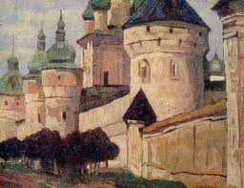
Один з перших союзів племен, що міг сформуватися ще в IV ст. у боротьбі з готами(готи - Плем'я східних германців.) і проіснував до VII ст., називався дулібським.Дуліби, а за ними волиняни і бужани, займали території Волині й Поділля.На території Східної Волині мешкало плем'я древлян. Головним їх містом був Іскоростень. Його спалила княгиня Ольга, знищивши майже всіх мешканців за вбивство древлянами її чоловіка — князя Ігоря. На схід від древлян простягалися землі одного з найбільших східнослов'янських союзів — полян. Центром полян — «мужей мудрих и смишленних», як пише літописець, був Київ, який пізніше став столицею усієї Давньоруської держави.Південну околицю східнослов'янських земель займали племена уличів і тиверців, що жили у Південному Побужжі та Подністров'ї. Численний племінний союз, що розпався під тиском аварів, становили хорвати, землі яких обіймали Прикарпаття.На Лівобережжі Дніпра мешкали сіверяни. На північ від древлян, між Прип'яттю і Двиною, побутували дреговичі («дрегва» — болото), а в басейні Дніпра і Сожа — радимичі та в'ятичі, ще північніше — кривичі. Найпівнічнішою групою слов'янських племен були ільменські слов'яни, що жили над озером Ільмень.Більшість перелічених племен стали основою, на якій на рубежі VIII—IX ст. у Середньому Подніпров'ї склалося державне утворення «Руська земля». Воно перебувало на вищому рівні політичної організації порівняно із союзами племен, об'єднавши їх в одне ціле. Бурхливе зростання міст, розвиток хліборобства, різноманітних ремесел, активна торгівля з Візантією, арабськими країнами та Європою, військові походи руських князів сприятливо впливали на формування давньоруського народу.
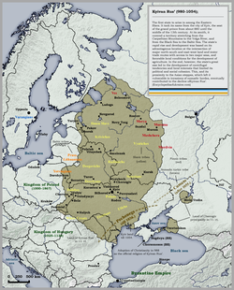
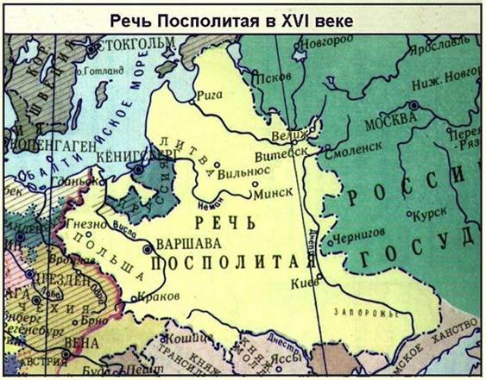
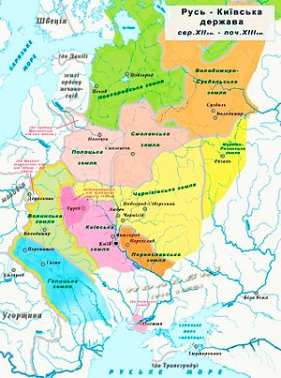
Київська Русь була однією з найбільших і наймогутніших держав середньовічної Європи. Займаючи величезну територію від Чорного моря до Льодовитого океану, від Карпат до Волги, Русь відігравала роль з'єднувальної ланки між західноєвропейським та східним світом. Давньоруський період в історії України був часом її розквіту та єдності, усвідомлення свого місця та значення у світовій історії. Численні міста стали осередками високорозвиненої матеріальної та духовної культур, зокрема літератури, монументальної архітектури, живопису. Підтримуючи тісні й різноманітні зв'язки з країнами Західної Європи, Закавказзя та Середньої Азії, Київська Русь не залишалася сторонь від загальносвітового процесу розвитку. Прямим спадкоємцем культурних надбань Київської Русі став український народ, початок формування якого сягає періоду існування міцних слов'янських союзів племен. На початку XIX ст. український історик Опанас Шафонський у своїй праці «Чернігівського намісництва топографічний опис» чи не вперше сміливо заявляє про те, що малоросійський народ є найстаршим серед інших східнослов'янських народів.
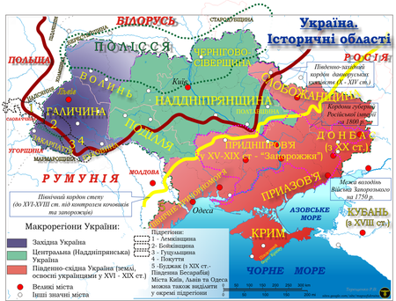
Грушевський вважав, що кожен народ має свою історію. Українці ведуть свій початок від антського союзу племен; у добу Київської Русі стають українською народністю. «Київська держава, право, культура була утвором одної народності — українсько-руської, Володимиро-Московська — другої, великоруської», — дійшов висновку академік Грушевський.Погоджуючись з тим, що «найголовніші діалектні групи у слов'ян ведуть свій початок, без сумніву, з праслов'янської епохи», дослідник запевняє нас, що давньоруські (зокрема південноруські) пам'ятки писані вже українською мовою. Отже, Грушевський ототожнював Київську Русь з українським етносом, не відкидаючи історичної причетності до неї російської і білоруської народностей як самостійних складових слов'янства. Цікава історія сталася з назвою «Україна» («українець»). Вона сприймалася не стільки як назва племені, скільки приналежність до певного колективу, який здатний був вистояти і вижити у складних умовах. У Київ- ському літописі під 1187 р. зафіксоване слово «Україна», яке згодом стало похідним для назви цілого народу — українського. Літописець навів цей термін з приводу смерті переяславського князя Володимира Глібовича, за яким плакали переяславці і «за ним же Україна багато потужила». Найвірогідніше наукове твердження полягає у морфологічній зміні слова «країна» у значенні «держава». Тоді легко прочитується літописна згадка та інші історичні тексти, де записано «оукраина», тобто «у країні», «у державі». Адже на час літописного запису Київська Русь була державою (країною). З часом терміни «українець», «Україна» охопили усю українську територію і були прийняті її мешканцями як самоназви. Французький офіцер П'єр Шевальє зробив щодо цього такий запис: «Країна, де мешкають козаки, зветься Україною». Богдан Хмельницький у своїх відозвах неодноразово вживав назву «Україна». Проте загальнонародного визнання етнонім «українець» набув лише у XIX ст., що пояснюється надзвичайно складною історичною долею нашого народу. Державницькі прагнення були зреалізовані на початку XX ст. Проголошення Української Народної Республіки засвідчило існування української нації . Разом з тим відсутність національної програми державного будівництва дозволила більшовицькій Росії у 20-х роках XX ст. підкорити Україну і довгих сімдесят років знищувати національні історичні набутки. І лише 24 серпня 1991 р. Україна була проголошена суверенною державою. Український народ творив свою самобутню культуру, літературу, мистецтво, свій характер. Це виявилося сильнішим за жорстокість окупаційних режимів і намагання поневолювачів позбутися українського народу взагалі.
Запитання і завдання Складіть кросворд про походження українців

§18. Рідне місто. Походження назви міста
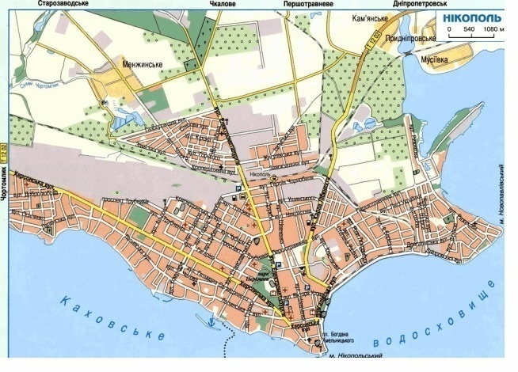
Красивий і неповторний наш благословенний Нікополь. Припадаєш до його джерел і бачиш,як з глибини століть, мов живі, встають наші славні пращури. Вони полюють на хижого звіра, ловлять рибу, вирубують лісові нетрі, корчують пнища, розсівають попіл на пожарах-погарах на підживу зерну-пашниці, виварюють з болотяної води руду, виплавляють залізо, кують рала та мечі, прокладають залізницю, добувають торф... Коли треба – беруть меч у натруджені руки й стають на захист свого праукраїнського доблесного й миролюбного роду. Орють такі щедрі наддніпрянські ниви, сіють жито-пшеницю та різну пашницю, жнивують, грають весілля, справляють хрестини, голосять на похоронах, моляться Богу... Славлять звитяжців, ратних і робітних, ганблять зрадників... Розмаїтий був наш народ у всі часи...
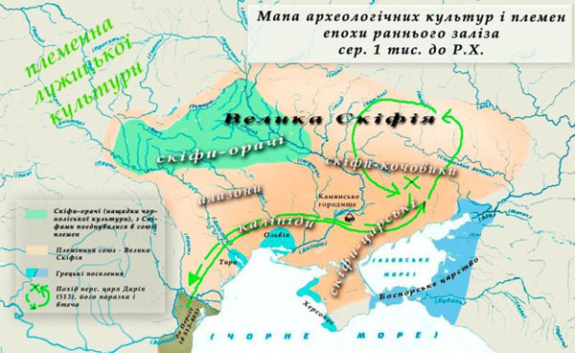
Заселення території, де знаходиться зараз сучасне місто Нікополь, за результатами археологічних досліджень відноситься до часів неоліту, доби міді-бронзи, скіфо-сарматського періоду. Історія залюднення цього регіону почалося у добу неоліту (4-те тис. до н.е.) В результаті археологічних досліджень у 1929-1940 рр.,1945 -1946 рр.,1964,2000 рр. були знайдені на території міста сліди поселень і поховання бронзової доби (3-тє — початок 1-го тисячоліття до н.е.). скіфської та сарматської культур (середина 1-го тисячоліття до н.е. — початок 1 тисячоліття н.е.) ,племен черняхівської культури (2-4 століття н. е.).
У період панування скіфів у Наддніпрянщині тут на правому березі було розташоване скіфське поселення, навпроти якого на лівому березі був великий адміністративний і торгово-ремісничий центр степової Скіфії, відоме у науковій літературі як Кам’янське городище. Залюднення цього краю обумовлено як сприятливими умовами для проживання ,так і зручним місцем для переправи з одного берега Дніпра на інший через плавні.
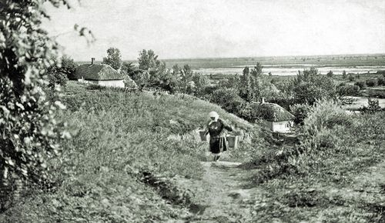
У кінці 4-го-на початку 5 століття н.е. через цей регіон проходило переселення гуннів , аварів . У 6-7 століттях його освоєння розпочали племена антів. Проте в истории Никополя процес слов’янської колонізації був зупинений племенами кочівників-болгар, хазар, угрів, печенігів, половців.
У кінці 1-го тисячоліття нашої ери через територію краю проходив шлях по Дніпру із «варяг у греки» — важлива торгова і транспортна магістраль, яка поєднувала країни північної Європи, Київську Русь з Візантійською імперією. На місці теперішнього г. Нікополя знаходився перетин «грецького» шляху з Соляним із Криму.
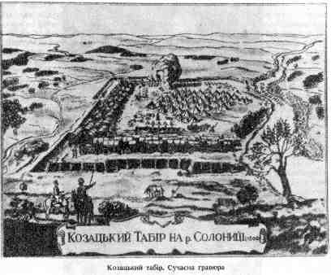
У 13-14 століттях через нього проходив торговий шлях ,який зв’язував татарські міста Аккерман (сучасне місто Білгород-Дністровський Одеської області України) та Азак ( сучасне місто Азов Ростовської області Росії).
У кінці 15-го століття землі за дніпровськими порогами починають освоювати українські козаки з Канева, Черкас, Київа. У середині 16-го століття на схід від місця сучасного розташування міста Нікополя козацтво заснувало на о. Томаківка Запорозьку Січ.
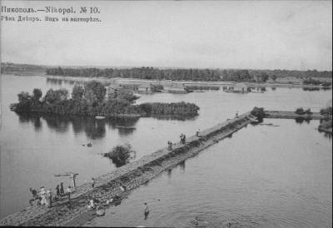
Перше документальне свідчення про місцевість ,де знаходиться Нікополь — Микитин Ріг і Лиса Гора є в щоденнику посла австрійського імператора Еріха Лясоти, який направлявся до запорозьких козаків у 1594 році. За народним переказом истории Никополя, назва річкового мису Микитин Ріг походить від імені козака Микити ,який оселився тут і займався перевозом на лівий берег Дніпра людей та їх майна.У 1638 році після поразки козацького повстання під проводом Д. Гуні і Я. Остряниці польська влада примусила козаків прийняти положення «Ординації Війська запорозького реєстрового». У ньому, зокрема, було ухвалено: «Полки с их полковниками должны по очереди выступить в Запорожье для защиты той области и для того, чтобы препятствовать татарам переправляться через Днепр.»
Нікополь, містечко Екатеринославської губернії й повіту, лежить на правій стороні ріки Дніпра, або точніше, при впаданні- у Дніпро річки Орловой, рукава його, в 5 верстах отделившегося від Дніпра. Містечко це займає піднесену площу при р. Орловой на просторі 4-х верст до північного сходу, і гористу місцевість до південно-заходу протягом 7 верст над річкою Лапенкою, що випливає із Дніпра в самого Нікополя. Астрономічне положення Нікополя визначено по Месяцеслову Академії Наук (Спб. 1865) між 47°33′ північної широти й 52°4′ східні довготи.
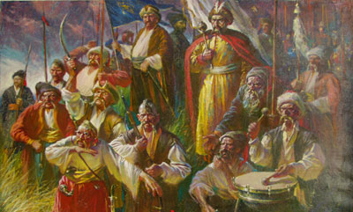
Стародавня назва Нікополя: «Микитин Ріг, Микитин перевіз, Микитине», дає поняття про поступове його зростання. Хтось «Микита», заповзятливий малорус, пленясь розповідями своїх побратимів, що були в походах проти Кримських татар, про привілля Дніпра, що буяє рибою й різним родом звірами від оленя й дикого коня до полохливого зайця, що плодилися на великих островах його, а, може бути, і сам, що брав участь у походах проти «бусурман», з якими споконвіку Україна вела війни, цей Микита оселився на мисі в Дніпра, що і одержав назву його ім’ям «Микитин ріг». Це передмістя Нікополя й нині зветься : «Микитине». Часу підстави Микитина рога з точністю визначити неможливо, по відсутності письмових актів, а в переказах жителів нічого про нього не збереглося. Але є привід правдоподібний, віднести його до початку XVІ сторіччя до появи першого Запорізького козацтва. Тому, що ще Дашкович знайшов у той час значне число запорізьких козаків, що жили на Дніпровських островах, і зробився їхнім проводирем. А знаменитий Хмельницький Богдан, у славну епоху звільнення Малороссии від поневолення Поляків, застав уже в 1647 році на Микитином розі організовану Запорізьку Січ. Тут він почув перший відгук Запорізьких козаків іти на захист рідної їм України й урятувати від приниження віру батьків своїх і храми Божии від осквернителів; тут-де покладено був початок щасливій події, що ознаменувала себе в 1654 році приєднанням Малороссии до Російської держави. Відтоді окреслилося вже історичне значення Микитина рога й говорити про побут його інакше не можна, як тільки у зв’язку із Запоріжжям. Микитин ріг, або Микитин перевіз, із часу прийнятого їм участі в справах Хмельницького проти польського гніта, ціле майже сторіччя, очевидно, далекий був внутрішніх переворотів Запоріжжя, хоча перед очами його відбувалися й розпачливі подвиги козаків, і їхня втеча під владу Туреччини, по зраді їх в 1709 році Государеві Росіянинові, і , нарешті, повернення в 1734 році раскаявшихся злочинців, яких Імператриця Ганна з радістю прийняла для запровадження в межах Росії новим Кошем, при річці Підпільної (с. Покровське). Залишаючись тим же перевізним пунктом, Микитин ріг, з поверненням Січі, одержав більше міцний побут: у ньому влаштувалася церква, настоятелем якої призначений був ієромонах Межигорского монастиря, і зробився селом, хоча в ньому й не було сімейних жителів, крім посадових осіб, від Коша поставлених: шафаря й писарі з їхніми помічниками для збирання доходів з переправи, так трохи козаків для змісту варти Як у прикордонному пункті, у Микитине складався комісар від уряду Російського для розбору спірних питань між Запорожцями й татарами, що перебували проти Микитина, ліворуч Дніпра при Кам’яному базарі (нині мала Знаменка), де була тоді турецька міцність. Крім того, у Микитине заснований був військовий пост із Російської сторони й складався від колегії іноземних справ перекладач для постачання квитками турецькою мовою промисловців, що випливали в Крим, і для перекладу листів і ярликів, із Криму привозимых. Таке положення займало село Микитино до 1775 року, часу остаточного знищення Запорізької Січі й раззорения її Коша. У Микитином було тоді 40 хат (будинків) і біля полутораста служивих козаків. Частина їх, що залишилася від збіглої в підданство Туреччини й що оселилася, як відомо, за Дунаєм, перейшла на проживання в с. Микитино, і, одружившись у Малороссии, значно збільшила народонаселення його; багато хто з них по смерть залишалися козаками неодруженими. У такий спосіб село Микитино одержало більш міцне положення й увійшло до складу сіл заснованої в 1764 році Новоросійської губернії, а 1782 року воно,на думку князя Таврійського, генерал-губернатора Новоросійського краю Потьомкіна, перейнятого «Грецьким проектом», що був тоді в ході, і заспокоєного легкою перемогою над Запорізьким військом, що стискувало його дії по запровадженню порядку й благоустрою в довіреному йому краї, перейменовано було в місто Нікополь (від грецького Nіkopolіs град перемоги), який, у числі інших повітових міст Новоросійської губернії, з Нікопольським повітом. Але Нікопольський повіт залишився повітом тільки на папері, а Нікополь прийняв величезне положення містечка, якимось і нині вважається.
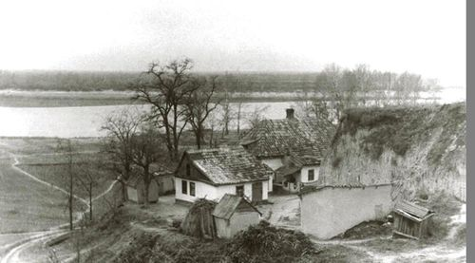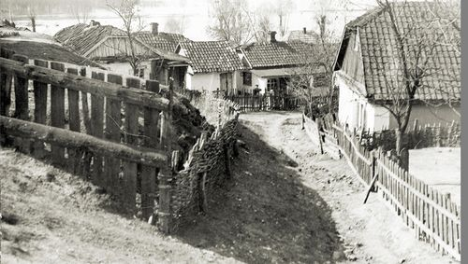
Микитин Ріг. Будинок Чернова Вул.Звивчаста на Микитиному Розі. 1937 р.
Початок ХХ ст

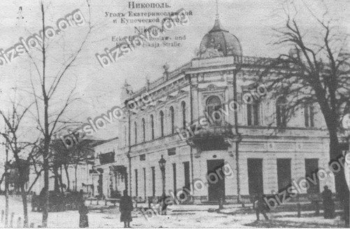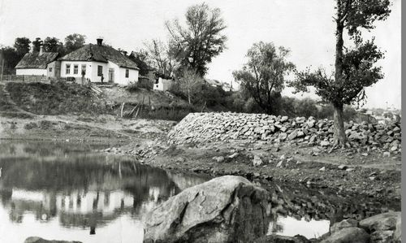
Будинок купця Гусєва Микитин Ріг. Початок ХХ ст.
Нікополь - місто засноване у 1781 році на місці поселення Микитин Ріг (Микитин Перевіз, Микитина Застава) і назване Слов'янськ, але ця назва не встигла вкорінитися у мовленні, оскільки пануюча тоді "грецька мода" в офіційній топонімії породила назву Нікополь: давньогрецьке Ніка - ім'я богині перемоги, поліс - "місто".



Запитання і завдання
1. Як називається наше місто? Чому воно так називається?
2. Яка річка протікає в нашій місцевості?
3. Які заводи побудовані в нашому місті? Що вони виробляють?
4. Чому вироби нашого міста потрібні людям? Іншим містам?
5. Чим дороге кожному з вас наше місто?
6. Як ви уже зараз можете зробити його чистішим, приємнішим?
7. Що ви хочете зробити для свого краю, коли виростите?

§19.Твоя вулиця, твої сусіди (розповіді про сусідів).Назви вулиць.
Вулиці міста http://nadoloni.com/ua/nikopol/streets

8-го березня вулиця  Альпова вулиця  Багратіона вулиця  Баха вулиця  Береговий провулок  Бериславська вулиця  Білоруська вулиця  Богомольця вулиця  Богуна вулиця  Ватутіна вулиця  Весняний провулок  Героїв Чорнобиля вулиця  Головка вулиця  Губкіна вулиця  Дідика вулиця  Довгалівська вулиця  Дружби вулиця  Електрометалургів вулиця  Електрометалургів вулиця  Ілліча вулиця  Карла Лібкнехта вулиця  Карла Маркса вулиця  Каховська вулиця  Каштанова вулиця  Комарова вулиця  Комсомольська вулиця  Комуністичний провулок  Короткий провулок  Костромська вулиця  Кривий провулок  Крилова вулиця  Кріпака вулиця  Крутий провулок  Кутузова вулиця  Леваневського вулиця  Мічуріна вулиця | Лесі Українки вулиця  Лізи Чайкіної вулиця  Маяковського вулиця  Мєчнікова вулиця  Миргородська вулиця  Нєкрасова вулиця  Никитинский спуск  Нікітинська вулиця  Нікітинська вулиця  Новікова-Прибоя вулиця  Партизана Железняка вулиця  Перемоги вулиця  Перемоги вулиця  Переможців вулиця  Першотравнева вулиця  Підгірна вулиця  Пінська вулиця  Пожарського вулиця  Преображенська вулиця  Рижикова вулиця  Рози Люксембург вулиця  Сакко вулиця  Сєрова вулиця  Сірко вулиця  Степана Разіна вулиця  Степана Разіна вулиця  Трубників проспект  Трубників проспект  Усова вулиця  Ушинського вулиця  Фрунзе вулиця  Херсонська вулиця  Хлястікова вулиця  Шевченка вулиця  Шульгіна вулиця  Ялтинська вулиця

http://www.bizslovo.org/content/index.php/ua/istoriya-nikopolya/150-istoriya-vulyc.html - Історія вулиць м. Нікополя
Запитання і завдання Зроби свою сторінку із розповіддю про вулицю для альбому «Вулиці мого Нікополя»

§20. Календарні свята лютого.Стрітення

1 лютого - Макара. У давнину казали: „Який Макар, такий і товар”. Якщо погода ясна, то і весна буде красна.
6 лютого – Оксани-Дороти. За цим днем прогнозували весну: Яка Оксана, така й весна. Коли день ясний і тихий, то весна буде гожою, якщо в обід сонце – рання весна,а коли хурделиця, то затягнеться надовго.

10 лютого – Юхима. Юхим вітер приніс - на сире літо.

12 лютого – Трьох святих. У цей день не можна прясти, щоб протягом року не було наривів.

14 лютого – Трохима. Якщо вітряно, то літо буде мокрим.
15 лютого – Стрітення. Благословення Сина Божого. За народними уявленнями, літо зустрічається имоюдва рази на рік: на день святої Анни (3 грудня ) й на Стрітеня. Цього дня господарі ворожать на майбутній урожай, виставляючи на ніч тарілку з зерном за поріг. Якщо зранку зерно вкрите росою, значить, урожай буде добрий, а якщо роси немає, значить, поганий.У цей день зустрічається зима з літом. На честь Стрітення в церквах робили відправи, святили воду й свічки.Посвяченою водою лікували хворих.Якщо під вечір потепліло, то вважалося, що літо перемогло.Якщо на Стрітення холодно, то вже скоро весна.

24 лютого – Власа. За доби запровадження християнства на Русі не вдалося остаточно знищити всіх язичницьких богів, пам'ять про яких збереглася у фольклорі, географічних назвах і вірування. Одне з таких стародавніх вірувань - про бога Велеса, покровителя великої рогатої худоби. Узагалі, кожної п'ятниці лютого не можна прясти, шити й запрягати худобу, оскільки ці дії загрожують господарям хворобою та неврожаєм. Святий Улас вважається захисником свійських тварин. Після Власа невдовзі наступав піст, а отже, закінчувалися весілля.

29 лютого – Касьяна. Якщо на Кас'янів день багато снігу, то буде велика повінь.

Народна мудрість
У лютім сонце йде на літо, а зима на мороз.
Лютий – місяць вітрів і кривих шляхів.
Лютневий сніг весною пахне.
Якщо птахи сідають на верхівки дерев – перед потеплінням.
Коли галки здіймають несамовитий галас, то буде відлига.
Горобці дружно цвірінькають – на відлигу.
Голуби воркують – тепло віщують.
Ясний місяць – до холоднечі, а круторогий – на мороз.
Білі хмари – на мороз, ясні сутінки – на відлигу й вітер.
Сніг йде, мов крупа, - чекай на тиждень морозу.
Якщо сніг гне гілля, врожай буде рясний.
Глибокий сніг узимку – на дощове літо.

15 лютого - Стрітення в У народі"Стрічання", "Громиця", "Зимобор", яке відзначають через 40 днiв пiсля Рiздва Христового.
На Стрітення, за народними уявленнями, зима іде туди, де було літо, а літо - де була зима. Дорогою вони зустрічаються і говорять між собою:
- Боже, поможи тобі, зимо! - каже літо.
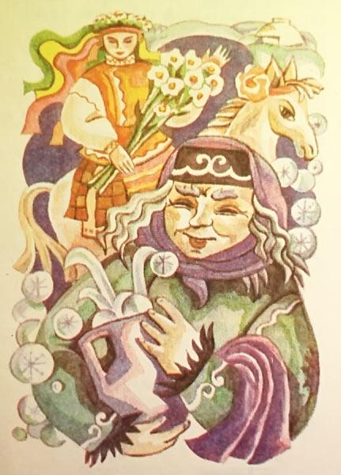
- Дай, Боже, здоро-в'я! - відповідає зима. «Бач, зимо, - дорікає літо, - що я наробило і напрацювало, ти поїла і попила!» За народним віруванням, літо зустрічається з зимою двічі на рік: на Стрітення - 15 лютого - та в день святої Анни - 22 грудня. У народі уявляли, що навесні Зима - стара баба, а Літо - молода дівчина. На Стрітення Зиму веде попід руки старий дід Мороз, вона зігнулася, трясеться і ледве йде. Кожух на бабі Зимі полатаний, чоботи подерті, а в хустці на голові миші діри погризли, і з тих дір сиве волосся стирчить. У руках Зима несе надщерблений кошик з льодом, а через плечі у неї - порожнісінька торба. У Літа вінок на голові, сорочка, квітами мережена, зелена плахта, - весела і вродлива дівчина. Літо несе в руках серп і сніп жита та пшениці.
При зустрічі стара Зима і молоде Літо сперечаються між собою - кому йти, а кому вертатися? Якщо до вечора стане тепліше - Літо пересперечало Зиму, а якщо холодніше - Зима. "…Та як би вона (зима) вже там не хвицалась, а як літо посміхнеться, то сонце засяє, вітер повіє і земля проснеться!" - каже Олекса Воропай у книзі "Звичаї нашого народу" про зустріч літа з зимою.
У цей день в церквах України святили воду та свічі. Посвячені на Стрітення свічки звалися "громичними", бо їх запалювали і ставили перед образами під час грози, щоб оберегти людей і худобу від грому. Ці ж свічки давали в руки вмираючому при читанні одхідної молитви. У день Стрітення, коли приходили з церкви, запалювали "громичну" свічку - "щоб весняна повінь не пошкодила посівам і щоб мороз дерев не побив!". Від "громичної" свічки і саме свято, крім "Стрітення" або "Стрічання", називалося колись "Громиця".
Коли святили в церкві воду, селяни набирали тієї води в нову - ще не вживану - посудину, приносили додому і пильно берегли. Цій воді приписувалась магічна сила. За народним уявленням, це - цілюща вода. Нею натирали хворі місця і вірили, що "поможе". Найкраще ця вода ніби помагала від "пристріту" - від хвороби, що її спричиняло "погане" око.
Колись, як чумак виходив у дорогу, господар давав йому хліб, сіль і кропив стрітенською водою волів, воза і самого чумака, примовляючи: "Боже тебе збережи!". Так само і батько відряджав сина на війну, скроплюючи стрітенською водою на щасливе повернення.
Господарі також ворожили на врожай, виставляючи на ніч тарілку з зерном на двір. Якщо ранком є роса - врожай, нема роси - немає врожаю.
Народні прикмети
- Ясна і тиха погода в цей день віщує добрий урожай поля і роїння бджіл.
- Вітер - погана ознака.
- Відлига - жди пізньої весни і бережи пашу та хліб, бо в поле виїдеш нескоро.
- Як на Стрітення півень нап'ється води з калюжі, то жди ще стужі!
- Як нап'ється півень води, то набереться господар біди!
- Коли на Громицю півень нап'ється водиці, то на Юрія віл не наїсться травиці.
- День Стрітення теплий і сонячний, то і весна тепла.
- Якщо на Стрітення дорогу перемітає - весна буде пізньою і холодною.
- Якщо в цей день сніжок - весною буде дощик, тобто весна буде затяжною і дощовою.
- Передбачити погоду могла і курка: якщо нап'ється біля порогу води - весна буде теплою і ранньою.
- Як на Стрітення з стріх капа, ще велика буде зима.
- Як на Стрітення є під стріхами бурульки, то цього року буде добрий урожай кукурудзи.
- На Стрітення із стріх капає - бути затяжній весні, якщо тепло, а зі стріх не капає - весна буде рання, суха.
- Цього дня відлига - на ранню й теплу весну, сніг - на дощову, тривалу, а коли хуга - весна буде пізня й холодна.
- Якщо в цей день не видно сонечка - чекай суворих морозів.
- Вітер на Стрітення - до врожаю плодових дерев.
- Якщо на Стрітення холодно, то вже скоро весна.
- Як капає зі стріх, то буде так капати з очей (ще повернуться морози).
- На дахах довгі бурульки - стільки ще випаде снігу.
- Якщо вранці випав сніг - на врожай ранніх хлібів; коли ж у полудень - зернові будуть середні, а увечері - недорід.
- Якщо на деревах іній - вродять добре гречка і бульба.
- Як капає зі стріх, так капатиме з вуликів.
- Як на Стрітення дорогу перемітає, то корм відлітає.
- Якщо у цей день хуртовина дорогу перемете - весна буде пізня й холодна.
- Якщо на Стрітення сонце визирає з-поза хмар, то весна не забариться, а якщо цього дня не буде видно сонця, то 24 лютого вдарять морози.
- Якщо 15 лютого випав сніг - на дощову й холодну весну.
- Як на Громницю з дахів тече, то довгою буде зима.
- Як на Громницю день ясний, то буде льон прекрасний.
- Як сонце ясне на Громницю буде, то снігу випаде більше, ніж перед тим.
- Якщо на Стрітення півень води нап'ється на порозі, то на Явдохи (14 березня) віл нап'ється на дорозі.
Запитання і завдання Запиши в зошит прикмети лютого,які ти вже примітив.
§22.Нікопольський район.Назви сіл району. Історії назв деяких сіл

Іванівка  Борисівка  Веселе  Високе  Високопіль  Водяне  Головкове  Голубівка  Дмитрівка  Довгівка  Дружба  Західне  Звізда  Зелене  Змагання  Кам'янське  Капулівка  Катеринівка  Колгоспне  Красне  Криничувате  Крутий Берег  Кірове | Лебединське  Лошкарівка  Лукіївка  Максимівка  Мар'ївка  Маринопіль  Межуївка  Менделєєвка  Менжинське  Миронівка  Мусіївка  Набережне  Нова Балта  Новоселівка  Новософіївка  Новоіванівка  Олександропіль  Олександрівка  Олексіївка  Орджонікідзе  Охотниче  Павлопілля  Пахар | Першотравневе  Покровське  Привільне  Придніпровське  Приют  Путилівка  Південне  Підгірне  Сорочине  Старозаводське  Східне  Таврійське  Томаківське  Улянівка  Хмельницьке  Христофорівка  Червоногригорівка  Чкалове  Шахтар  Шевченкове  Шишкине  Шолохове

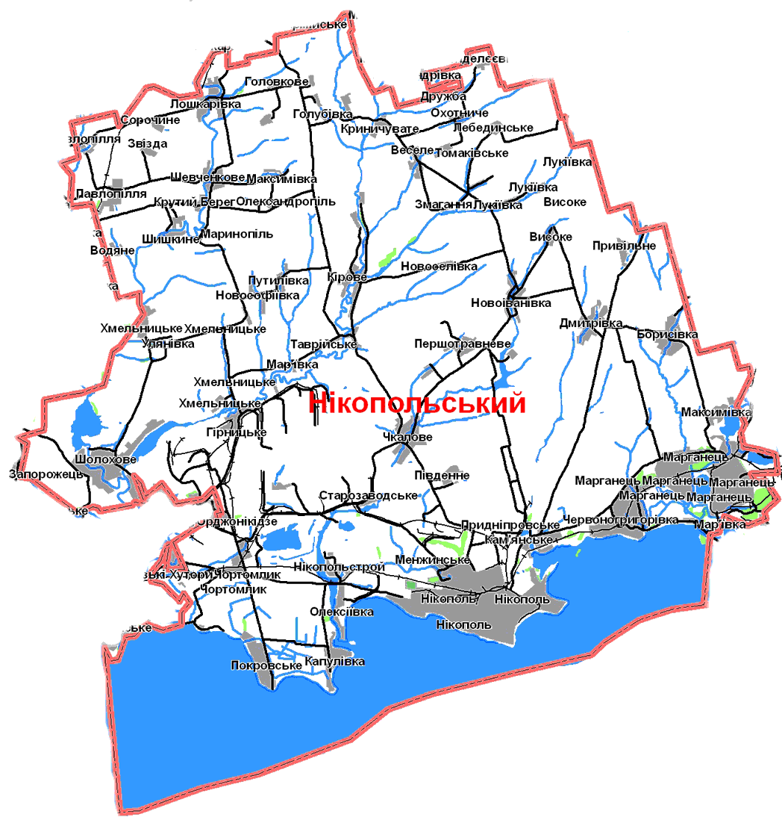
Запитання і завдання Зроби свою сторінку із розповіддю про село для альбому «Мальовничі села Нікопольщини»

§23. Рідна пісня, рідне слово. Мамина колискова
Рідне слово – це невід’ємна частина рідного краю. Для українця – це зелені парки на схилах Дніпра в Києві, дзвіниця Печерської лаври; це старовинна архітектура Львова, це і Чернігів над Десною, хмарочоси індустріальних Харкова та Дніпропетровська, Донбас із териконами, Волинь із сумними озерами. Над усією Україною, в Каневі, на Чернечій горі,- могила Великого Кобзаря, який розповів нам «чиї ми діти» й заповівлюбити свою Україну «воврем’я люте» і за неї Господа молити. Ще в 1834 році мовознавець Ізмаїл Срезневський писав, що українська мова є однією з найбагатших слов’янських мов, що вона не поступається чеській мові за кількістю слів, польській – за мальовничістю, сербській –приємністю. Він писав, що ця мова може зрівнятися з освіченими мовами багатством синтаксису, що вона поетична, музикальна, мальовнича. Срезневський сподівався, що народна українська мова стане літературною. Він вірив, що мова Хмельницького, Дорошенка, Пушкаря, Кочубея, Апостола повинна передавати нащадкам славу цих великих людей України. Це мова козаків Запорозької Січі, які боронили нашу волю. У чорні часи безправ’я, переслідування, її притулком найчастіше була сільська хата, адже пани вважали українську мову непридатною для культурного вжитку. Але насправі виявилося, що українською мовою пишуть наукові праці, художні твори, знімають фільми, ставлять п’єси у театрах, учать дітей у школах. А найголовніше – спілкуються у сімя’х. Тому захист рідної мови – це простий, природний, легкий, а також необхідний спосіб національного самоствердження. Володіння рідною мовою – це обов’язок патріота.
Звуки рідної мови пов’язані не тільки з образом рідного краю, а й з пам’яттю наших предків, їх піснями, що передані нам у спадок.Донька запозікого козака Івана Іскри Маруся Чурай українською мовою складала пісні, з якими козаки ходили в походи. Гетьман Петро Сагайдачний, який вів на бій козацькі полки, проголошував свої накази.
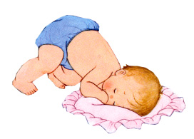
У нашій мові – безсмертя духу нашого народу. Століттями переслідувана у великодержавній імперії, вона все одно існувала в піснях і думах, казках і переказах, шліфувалася в приказках і прислів’ях, у самобутніх словах і зворотах.
Усю неповторність, багатство мови всотують малюки із маминих уст: із забавлянками, дитячими пісеньками і ,звичайно , із колисковими. Колискові пісні - ліричні пісенні твори, які виконуються матір'ю (рідше батьком чи іншими членами родини) над колискою дитини для того, щоб її приспати. вони споріднені із замовляннями. У минулому подібні пісні виконувались не тільки, щоб приспати дитину, а, як і замовляння, привернути до неї або відвернути від неї дію певних духовних сил, оберегти від зла, сприяти її здоров'ю і швидкому ростові. Не розуміючи природи сну і не маючи змоги її пояснити, різні народи по-різному розуміли цей стан людини, але у всіх давніх уявленнях відбилося стійке переконання, що сон - не властивий людині фізичний стан, а привнесений із зовні вплив якоїсь духовної надприродної сили, зв'язок із потойбічним світом духів. Звідси у східнослов'янському фольклорі персоніфіковані образи Сну і Дрімоти:
Ой ходить Сон коло вікон, а Дрімота коло плота,
Питається Сон Дрімоти: «Де будемо ночувати?»
«Де хатина є тепленька, де дитина є маленька,
Там будемо ночувати, дитиночку присипляти» ...
У деяких колисанках уявлення про засинання дещо змінене: дитина засинає не від самої присутності Сну чи Дрімоти, а від «спання», яке Сон носить із собою в рукаві, і яке насилає на дитину, щоб вона заснула. Сон і Дрімота - міфічні істоти антропоморфного характеру, тобто вони уподібнюються до людей: ходять, розмовляють між собою, розподіляють обов'язки («ти будеш колисати, а я буду присипляти»). Звертання до них в колискових має явні ознаки замовлянь:
Сонку! Дрімку! Голубойку!
Приспи ж мою дитинойку,
Приспи ж ми ю вдень і вночі!
Буде мати чорні очі,
Чорні очі, біле тіло,
Би кождому миле било.
Щоби росла, неболіла,
Головоньки не сушила.
Дітинонька — не воленька,
Головоньці клопотонька.
Поруч із цими міфічними істотами з'являється уособлення злої, негативної сили в образі Бабая. Він зустрічається і в інших жанрах фольклору, але, можливо, перейшов до них саме з колискових. Тут він має значення істоти, яка наганяє страх, будить чи заподіює якесь лихо:
Бай-бай, баю-бай,
Баю-баюшки, бай-бай,
Не ходи сюди, Бабай,
Наших діток не лякай.
Бо вони маненькі
Та спати раденькі.
Цікаво, що рефрен «Баю-бай», як правило не зустрічається у піснях, де не згадується Бабай. мотив присипляння пов'язаний з ще однією напівміфічною істотою - котом. Кіт у слов'янських культах займає вагоме місце, він символ оберегу дому (спить на печі, стереже спокій; не відходить далеко від дому, завжди повертається). Крім того, очевидно, здавна була помічена здатність кота швидко засинати, спати більшу частину доби. З цим був пов'язаний звичай класти кота в колиску перед тим, як туди клали дитину. У колискових піснях з'являється мотив закликання кота:
Коте сірий, коте білий,
Коте волохатий,
Ходи вже до хати
Дитиноньку колихати,
Дамо тобі папи
Да у твої лапи.
Текстів, де кіт бере участь у заколисуванні дитини, дуже багато у багатьох варіантах і різних поєднаннях. Подекуди чітко простежується віра в те, що кіт є оберегом для дитини:
Коте, котику-вуркоте
На (ім'я дитини) сон дрімоти.
На котика усе лихо,
А ти (ім'я дитини) спи тихо.
Значно рідше у колискових з'являються образи птахів (голуба, зозулі та ін.): «Ой люлі-люлі, прилетіли гулі...», «Люлі-люлечка, прилетіла зозулечка». їхня поява у колисанках співвідноситься із сюжетами про присипляння дитини на дворі: «Ой повішу колисочку у поли, у поли. Будуть дитя колисати соколи,соколи.Я повішу колисочку та на ожиночку, Буде вітер колисати мою дитиночку». Бувають інші варіанти (колиска повішена на дубі, вишні, липі), але в них, як правило, присутній образ вітру. Він, очевидно, пов'язаний з древнім звичаєм колисати дитину на свіжому повітрі з метою духовного очищення від світу мертвих (з якого вона начебто прийшла). Очищення повітрям зустрічаємо і в інших фольклорних ритуалах (наприклад, гойдання на гойдалках в календарно-обрядовому циклі). Окремий цикл становлять пісні, об'єднані єдиним зачином «Ой спи, дитя, без сповиття, поки мати з поля прийде», в яких снодійну функцію виконує зілля: «Ой спи, дитя, не проснись, Поки мати з поля прийде Да принесе три квіточки: Перша квітка сонливая, А друга дрімливая,А третя щасливая. І щастячка, здоров'ячка І добрую годину На малую дитину». Часом конкретизується, яка трава має магічну силу присипляти дитину: рута, м'ята, хрещатий барвінок та ін. Зазвичай, дитину перед сном купали в цих травах, щоб сон був міцніший і здоровіший. Колискові, в яких зустрічається цей мотив, мають найбільше споріднених рис із замовляннями: їм властива стрункість побудови, певна формальність, характерна для магічних текстів, а також специфічні повтори різних рівнів, які надають вислову певного пафосу і магічності звучання. Усі проаналізовані мотиви походять із найдавніших зразків жанру і становлять першу, міфологічну групу. Другу, більш сучасну групу текстів, умовно можна назвати побутовою. Це - твори, в центрі яких не стільки сама дитина і магічна дія слова на її ріст, здоров'я, щастя, а, скоріше, світ, в якому дитина живе - її дім, родина. У цих піснях у напівказкових рисах описується «мальована колисочка із золотими вервечками», мальованими бильцями, шовковими подушечками і пелюшками; з'являються риси побуту, елементи суспільного життя.Центральним у цій групі колисанок є образ матері. Вони сповнені мріями, думками матері про майбутню долю дитини, у них виливаються почуття жінки, її ставлення до дочки чи сина у паралельному зіставленні з її власною долею, роздумами про життя. Деякі з них оповиті сумом передчуття, що дитина виросте, але не принесе радості матері: не подасть води, вижене з хати. Подекуди звучать соціальні мотиви, оплакується гірка доля жінки-удови, чоловік якої загинув у рекрутах, також з'являється мотив праці на панщині. Мати з жалем говорить, що побачить дитину аж у суботу, а сама буде важко робити весь тиждень. З'являється також мотив страху, що сина, коли він виросте, заберуть в солдати. Однак соціальні мотиви невизначальні у колискових піснях, і в дитячому фольклорі зустрічаються рідко.
Хоч переважна більшість колискових передбачає їх виконання мамою дитини, зустрічаються також тексти пісень, які немовляті співає батько. Це явище не дуже поширене і зустрічається переважно у Закарпатській Україні. Особливо цікаві твори, в яких батько звертається до свого малого сина з побажанням йому скоро вирости і стати у всьому подібним до батька. Вони також споріднені з магічними жанрами:
Чуч-беле, чуч-беле, ніт дома матері
Пішла кашу товчі, не прийде аж гночі,
Усни же мій, усни, великий виросний
Великий як і я, білий, як лелія,
Великий до неба, бо мі тя барз треба.
Мотив надії на допомогу дитини, коли вона виросте, дуже поширений в колискових родинно-побутової тематики.
ЗРАЗКИ КОЛИСКОВИХ
ЛЮЛІ, ЛЮЛІ, ЛЮЛІ-СА  Люлі, люлі, люлі-са  Вербовії колеса.  А соснова вісь, вісь,  А дід бабу віз, віз.  Завіз її до міста,  Купив бабі намиста.  Завіз бабу в Локачі,  Купив бабі калачі.  Завіз бабу до Війниці,  Купив бабі дві спідниці.  Завіз бабу до Олики,  Купив бабі черевики.  — Носи, бабо, поки вмреш —  Черевики не зітреш.  КОЛИСОЧКУ КОЛИХАЛА  Колисочку колихала, (Двічі)  З буйним вітром розмовляла.  — Ой ти, вітер-вітерочку, (Двічі)  Поколиши дитиночку:  Бо я мушу жито жати, (Двічі)  Мушу пану догоджати.  Бо окоман ходить полем, (Двічі)  Як побачить, — буде горе!  Прийшов жандарм полускою, (Двічі)  Вдарив матір под колиской.  Він бив єї нагайкою, (Двічі)  Що й потекла кров рікою.  Лежить мати, ледве дише, (Двічі)  Вітер колиску колише.  А над тілом ворон кряче, (Двічі)  В колисці дитина плаче.  ***  Заходить за хмари зоря-зоряниця,  І гомін стихає кругом,  А місяць злітає, неначе жар-птиця,  Над сонним і тихим вікном.  Приспів:  Рученьки-ніженьки, лагідні очі,  Спокійної ночі, скінчилася гра.  Рученьки-ніженьки, лагідні очі,  Спокійної ночи, спати пора!  2. Хай сниться вам, діти, дідусева казка,  В якої щасливий кінець.  Хай татова сила і мамина ласка  Іде до маленьких сердець.  Приспів:  Рученьки-ніженьки, лагідні очі,  Спокійної ночі, скінчилася гра.  Рученьки-ніженьки, лагідні очі,  Спокійної ночи, спати пора! | МАТИ ДОНЮ КОЛИСАЛА  Мати доню колисала,  Колихаючи, співала:  — Спи, дитинко, треба спати.  Коло тебе рідна мати.  — Спи, дитинко, треба спати.  Коло тебе рідна мати.  Я тебе нагодувала,  І накрила, і приспала.  Колишу тебе, співаю:  Спи, дитинко, баю-баю.  Колишу тебе, співаю:  Спи, дитинко, баю-баю.  КОТИКУ СІРЕНЬКИЙ  Котику сіренький,  Котику біленький,  Котку волохатий,  Не ходи по хаті!  Не ходи по хаті,  Не буди дитяти!  Дитя буде спати,  Котик воркотати.  Ой на кота воркота,  На дитину дрімота.  А-а, люлі!  ЛЮЛЯЙ, СИНОЧКУ МІЙ  Люляй, люляй, синочку мій,  Не будь такий, як отец твій.  Бо твій отець гультаісько,  Пропив в корчмі сорочисько!  Люляй, люляй, синку младий,  Пішов отець на розгади.  Пішов, пішов розгадати,  Чим тя має виховати.  ***  Ой на кота воркота,  На дитину дрімота.  Як буде кіт воркотати,  То дитина буде спати.  Ходить кіт по горі,  Носить сон в рукаві.  Всім дітям продає,  Василькові так дає.  ***  Спи, малечо, спи,  Йдуть у гості сни:  Карлсон й Колобок  Принесуть казок.  Спи, засни, мій сину,  Спиться мандарину,  "Лего" й "Мілківей"  Сплять біля дітей.  Хай до тебе в сні  Прилетять пісні  Й наспівають знов  Про мою любов.

Запитання і завдання Для створення альбому «Мамина колискова» створи свою сторінку: запиши колискову і намалюй малюнок.

БЕРЕЗЕНЬ §24. Шевченко на Нікопольщині
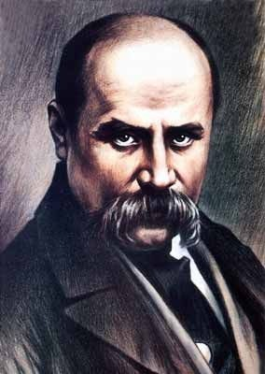
Тарас Шевченко — це не тільки історія епохи України, це — і поклик у майбуття. Він був мірилом правди і добра, котрий прагнув якомога глибше впізнати свій український край, осягти духовну широчінь його народу, самодостатньо впізнати його долю. Тож і проліг шлях поета від рідної степової Кирилівки, де вперше спів його народився, де вперше ласку він впізнав, до берегів чарівливого Дніпра, осяяного славою відваги запорозького козацтва, так добре знайомої Шевченкові з різних переказів та дум Кобзарів, цих одвічних народних гомерів.
Що ж примусило молодого поета і художника здійснити подорож на Нікопольщину? По-перше, поета вабили сюди історичні місця і пам'ятники, пов'язані з історією козацтва запорозького. Адже Нікопольщина, як відомо, була колишнім центром Запорожжя, тим осередком, про котрий М. В. Гоголь писав: «Вот то гнездо, откуда вылетают все те гордые й крепкие, как львы! Вот откуда разливается воля й казачество на всю Украйну» (Н. В. Гоголь. «Тарас Бульба»).
По-друге, під час перебування в Україні у Шевченка виник задум про періодичне художнє видання, присвячене історичному минулому, народному побуту та звичаям. Задум про альбом офортів «Живописная Украйна». Відомо, що за гроші, виручені від реалізації «Живописной Украйни», поет мав намір викупити з кріпацтва своїх родичів. Він передбачав саме у південному краї знайти та змалювати окремі місця і пам'ятники.
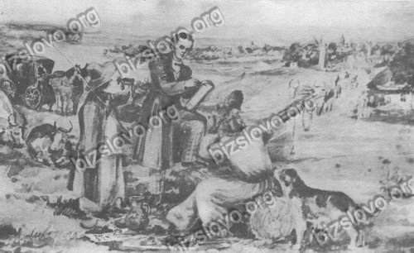
І по-третє, до тої поїздки до дніпровських берегів поет вже немало написав про Запорозьку Січ та запорозьких козаків. Йому, як поету — історику, художнику, просто людині, закоханій у рідний край, хотілося побувати на місцях колишнього Запорожжя. Він прагнув, а так воно й було, поглибити свої знання з історії України, котрою захоплювався давно. Поетові потрібно було показати, а не доказати — в мистецтві, що показано, то вже й доказано.
У запорозьких козаках Шевченко вбачав кращі риси українського народу, його волелюбність, його ненависть до гнобителів та загарбників: « Було колись — запорожці вміли панувати. Панували, добували І славу, І волю... («Іван Підкова»).
Навчаючись у Петербурзькій Академії художеств та перебуваючи в оточенні прогресивних діячів української і російської культури, Шевченко не втрачав зв'язків з Україною, Т.Г. Шевченко в Нікополі у вересні 1844 р. Т.М. Цвігун. завжди цікавився життям закріпаченого
селянства, його побутом. 19 травня 1843 року, після закінчення навчання в Академії художеств, поет разом з Євгеном Гребінкою виїхав білоруським трактом в Україну, де він не був чотирнадцять років. Засумувавши по рідній землі, Тарас Григорович побував на Чернігівщині, в селах Київщини, Полтавщини. Та найбільше його приваблювали ті місця, де жили запорозькі козаки.
На дніпровські пороги Шевченко відправився з Полтавщини, його полонили красою чудові краєвиди в понизов'ї річки Орелі. І поміж численних скіфських та половецьких могил, на вершинах яких красувались кам'яні баби, розкинулися невеликі старовинні села, заквітчані садочками. Та села ще зберігали помітні сліди земляних укріплень XVIII століття. Десь у районі Старого . Орлика, розташованого поблизу злиття Орелі з Дніпром, Шевченко переїхав на правий берег Дніпра. Уздовж берега в'юнилася дорога. Про цю місцевість поет згадує у повісті: «Наймичка»: «...І непоштовим шляхом прямували чумаки через Орель на Старі Санжари».
Діставшись правого берега Дніпра, поет продовжує подорож свою через Верхньодніпровськ — поштову станцію Романкове-Карнаухівку. Згодом прибув до Катеринослава. До речі, нагадаємо, що в травні 1820 року правим берегом Дніпра від Крюкова доКатеринослава на заслання їхав молодий російський поет Олександр Пушкін.
Подорожував Шевченко по Катеринославщині на поштових. Є припущення, що у цьому місті він зустрічався зі своїм знайомим художником І. І. Городницьким, з котрим звела доля по навчанню в Академії художеств.
З Катеринослава шевченківська подорож пролягла далі на південь. Шлях вів через Старі Кодаки, хутір Волоський, поштову станцію Концерополь, колонію Ейнлаге. А згодом прибув на острів Хортицю.
У Старих Кодаках поет міг оглянути історичні місця, зокрема
рештки польської фортеці, котру неодноразово здобували повстанські козацько-селянські загони і війська Богдана Хмельницького. Згадується ця місцевість у шевченківській п'єсі «Назар Сто-доля». Герой твору Назар говорить: «Знаєш, як приїдемо ми у Кодак... Се запорозький город. От як приїдемо, мерщій у церкву, повінчаємось. Тоді і сам гетьман нас не розлучить». Принагідно скажемо, що значно пізніше, у 1880 році, І. Ю. Рєпін, подорожуючи по Дніпру, зробив тут два малюнки «Старі Кодаки» та «Церква в Старих Кодаках».
Своєю стихійною розбурханістю зачарували поета дніпровські пороги. Вони займали смугу близько ста кілометрів. Це були скелясті кам'яні брили висотою від чотирьох до семи метрів, що перетинали Дніпро з одного берега до другого. А всього дніпровських порогів налічувалося дванадцять — Кодацький, Сурський, Лоханський, Стрільчий, Звонецький, Княжин, Ненаситець, Вовнизький або Внук, Будилівський, Таволжанський,Літній таВольний.
Найбільш небезпечним вважався Ненаситецький поріг, або, як його називали, Дід-поріг. Він складався з семи брил та дванадцяти гряд. Вода біля правого берега з гуркотом падала з висоти чотири з половиною метри, кипіла та вирувала, як у велетенському казані. Це місце називали пеклом:
...а пороги
Між очеретами
Ревуть, стогнуть, розсердились,
Щось страшне співають...
Тільки і остались,
Що пороги серед степу
Ревуть-завивають.
(Т.Шевченко «Гайдамаки»).
У пору подорожування по Придніпров'ю поет жадібно вслухався до народних переказів, вникав у глибінь їх змісту, робив замальовки як художник і поетичні начерки як поет. Перебуваючи на острові Хортиця, поет цікавився його історією. Цей легендарний острів у ту пору належав тридцяти німецьким сім'ям-колоністам, котрі отримали від Катерини II великі пільги. Вони жорстоко експлуатували у своїх господарствах українських селян — нащадків запорожців. Проживши понад півстоліття у цих краях, ніхто з колоністів так і не навчився говорити російською чи українською мовою, їх не цікавили пам'ятки старовини. Колоністи розорювали окопи, руйнували укріплення козаків і теж розорювали, спилювали столітні дуби на клепки для пивних бочок. З метою збільшення своїх прибутків посилено вирощувати картоплю, цукрові буряки, будувати спиртові заводи. Відповідно до цього збільшили панщину та грошовий оброк.
Такий стан закріпачення простих людей боляче торкнувся й поетового серця. У своєму революційному посланні «І мертвим, і живим, і ненародженим...» він писав:
І на Січі мудрий німець
Картопельку садить,
А ви її купуєте, їсте на здоров'я
Та славите Запорожжя.
А чиєю кров'ю
Ота земля напоєна,
Що картопля родить,—
Вам байдуже. Аби добра
Була для городу!..
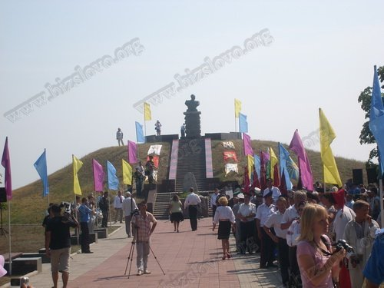
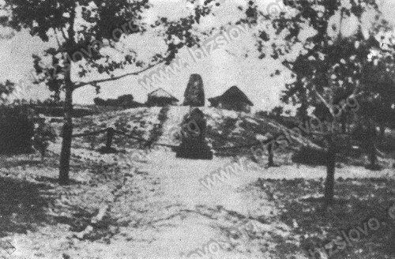
На острові Хортиця Шевченко залюбки слухав спогади старожилів, зокрема рибалок про Запорозьку Січ. Гнівно обурювався зухвальством загарбників-колоністів. Тоді ж відвідав місто Олександрівськ (нині Запоріжжя). Від Олександрівська до Нікополя розпросторилися чарівливі дніпровські краєвиди, заквітчані багатьма пам'ятниками запорозького козацтва. По цьому шляху й тривала подорож поета. Шевченко міг сісти на якийсь дуб, що належав нікопольському матросові, і попливти до тодішньої столиці вільних матросів — Нікополя. Міг він й сухопутним шляхом заїхати в Голу Грушівку (Іллінку), але Шевченко з острова Хортиця до Нікополя їхав на поштових, їхав через Томаківку, де знаходилась поштова станція. Як засвідчують перекази, у травні 1787 року цариця Катерина II з острова Хортиця через підстанцію Томаківку за три-чотири години дісталася каретою до Нікополя. У ту пору вже була добре наїжджена дорога диліжанського сполучення з Катеринославом. ...І ось, нарешті, Нікополь. У тодішньому містечку, на Мики-тинському Розі Тарас Григорович міг оглянути рештки Микитинської Січі, на котрій у квітні 1648 року було обрано «геніального бунтівника» Богдана Хмельницького гетьманом України. Саме на цій переправі у ту далеку минувшину будувалися, за висловом з тих часів, морехідні нікопольські човни. А споруджували їх рольні матроси прямо на березі. Споруджували без креслення, про котре, очевидно, й поняття не мали. Та зате будували добротно. Історичними фактами це підтверджено. Додамо до цього і той факт, що у Нікополі в ті часи доживали ще багато старих запорожців, з котрими, вірогідно, розмовляв Тарас Шевченко. На час відвідання поетом нашого краю тут розкинулись маленькими острівцями запорозькі курені і будиночки. Факти ці зафіксовані у різних історичних працях. Т. Г. Шевченко у вересні 1843 року на Микитиному Розі слухав спогади рибалок. У Нікопольському Свято-Покровському соборі зберігалось багато різноманітного запорозького начиння — посуд, зброя, прапори, історична і церковна література, картини, ікони, портрети козаків Шиянів, котрі мешкали у цьому краї, чарки кошового отамана Івана Сірка. Можна вважати, що багато цікавого дізнався Шевченко, побувавши у цьому південному місті. У ті часи колишні запорозькі землі довкола Буцько-Томаківського острова і старого запорозького зимовиська Червоногригорівки були роздані поміщикам. Перебуваючи у Нікополі, Шевченко, безперечно, мав змогу оглянути рештки Запорозької Микитинської Січі. Тут височіла стара запорозька капличка-церква на честь Покрови. Поруч знаходилось кладовище. У Нікополі Шевченко міг оглянути побудовану в 1796 році Свято-Покровську церкву, в котрій було чимало залишків запорозької старовини — ікони, картини, портрети козаків, запорозька
історична і церковна література, в тому числі й двопудове Єван-теліє, зразки українського прикладного мистецтва XVII—XVIII ст. На Микитинському Перевозі Шевченко міг бачити будівництво нікопольських морехідних човнів, зустрічатися з чумаками, котрі везли сіль до Кременчука та Києва. Міг цікавитись, якими водними шляхами можна дібратися далі у глибінь цього південного краю. У ті часи до Капулівки та Покровського діставалися водними шляхами, котрі голубими стрічками мережили степові широти. Човнами пливли по таких красивих річках і дніпровських притоках, як Лапинка, Бистрик, Чортомлик, Скарбна, Павлюк, Підпільна, їх береги були заквітчані багатолітніми вербами, осокорами, тополями.
З Нікополя шлях поета пролягав у село Покровське. Між ними знаходилось старе українське село Капулівка. Саме тут на острові з 1594 по 1709 рік знаходилась стара Чортомлицька Січ. Є всі підстави вважати, що у Капулівці Шевченко відвідав могилу кошового отамана Івана Сірка, побував на Січі. Оглянув запорозьку корчму, запорозькі курені, старе кладовище. Слухав розповіді про руйнування Чортомлицької Січі у 1709 році, що сталося за наказом царя Петра І, про перенесення її на землі кримського хана в Олешки, де запорозькі козаки зазнали багато утисків. Далі подорож Шевченка по Нікопольщині пролягла до села Покровського, відстань до якого від Капулівки сягала десь п'ять-шість кілометрів. З Капулівки Шевченко, можливо, добирався через гору Панські кручі, з котрих відкривався неозорий простір на Великий Луг — дніпровські плавні. Звідси міг піти пішки, або ж проїхати на возі, та, певна річ, й на човні річкою Підпільною. В усякому разі, Шевченко прибув у Покровське, про що свідчать і спогади поколінь, і малюнки, що занотовував тут поет.
На території цього села й знаходилась остання так звана Запорозька Нова Січ (1734—1775). У ту пору в цій Січі та на її околицях проживало близько 15 тисяч чоловік. Після ліквідації Запорозької Січі на її місці й виникло село Покровське. Перебуваючи у цій місцевості, Шевченко, напевне, дізнався й про те, що після роздачі запорозьких земель дворянам царицею Катериною II села Покровське, Капулівка, Грушівка, Олександрівка дістались генерал-прокурору князю Вяземському. Йому належали тут майже 46 тисяч десятин землі та 1 430 кріпаків. Це було у самому центрі колишнього Запорожжя, через вісімнадцять років після ліквідації Запорозької Січі. У 1802 році вдова князя Вяземського Олена Микитівна продала ці землі багатому єврею, придворному банкіру Штігліцу який розбагатів на продажу кримської солі. Шевченка надто вразило те, що на колишніх вільних запорозьких землях сидить багатій з титулом барона Штігліц. У вірші «Розрита могила», першому відверто революційному творі, не розрахованому на дозвіл цензури і написаному через місяць після відвідання Нікопольщини та знаменитої Скіфської Чортомлицької могили, поет пише:
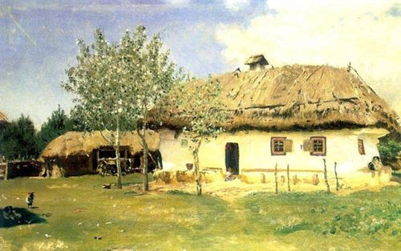
...Степи мої запродані
Жидові, німоті,
Сини мої на чужині,
На чужій роботі...

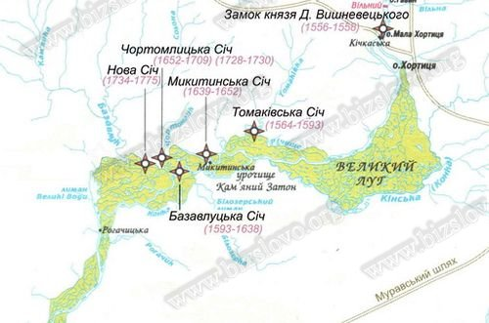
Тут Шевченко називає конкретного кріпосника і лихваря барона Штігліца. У ту пору і на острові Хортиця, і в Нікополі, і на Нікопольщині було чимало іноземних колоністів. У Нікополі, наприклад, хазяйнували багатії мукомели Зіменс, Шоф і їм подібнь У верхній течії річки Чортомлик, біля Скіфської Чортомлицької могили, знаходилися володіння багатія Зейферта. Даючи негативну оцінку діям Катерини II та історичній долі України, Шевченко вважав, що знищення Запорозької Січі допомогло цариці закріпачити українське селянство. У 1783 році юридично оформилось кріпосне право в Україні. Безумовно, Шевченкові, як молодому поету, художнику, історику, було, приємно перебувати у селі Покровському з-поміж запорожців. Адже там ще були живі січовики, їх сини. Великий Кобзар, як свідчать спогади його сучасників, цікавився історією довколишніх осель, особливо тих, що знаходилися в понизов'ї Дніпра. Місцеві жителі показували поету руїни колишньої Січі, внутрішній і зовнішній кош, запорозьку пристань — уступ, запорозькі курені і хати, речі побуту, одяг, зброю. Згадували події із запорозької історії, військові походи запорожців, битви, війни, татарський і турецький полон. У тих спогадах називались імена останнього кошового отамана Петра Івановича Калнишевського, розумного писаря Івана Яковича Голубу, судді Павла Фроловича Головатого, козака Антона Головатого. Співали пісні і думи про славних запорожців, їх звитяги:
Ой полети ти, чорно галко,
Та на Дон риби їсти.
Та принеси, та принеси
Ти, чорна галко,
От Калниша нам вісті!
Покровське - останнє село, в котрому побував Шевченко, перебуваючи на Нікопольщині. Звідси він повернувся до рідної Кирилівки, маючи намір побувати на батьківщині у родичів — братів і сестер. Поміркуємо, яким шляхом повертався поет з південного подніпровського краю, який так тепло припав до поетового серця.
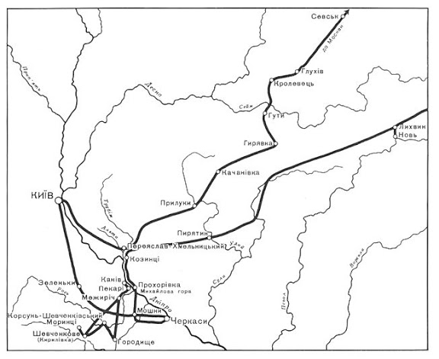
Шевченкові, напевне, не варто було повертатися через Нікополь—Канцерополь—Катеринослав—Кременчук. На той час був значно близький, зручний і цікавий шлях — в історичному та етнографічному планах. Шевченко, найнявши підводу в селі Покровському, міг поїхати до Чортомлицьких Хуторів, щоб побачити скіфську Товсту Могилу, про яку ходило багато легенд і переказів. Принагідно нагадаємо, що у творчості Тараса Григоровича могили, як мовчазні свідки минулого, займають значне місце. Уява Шевченка народжувала поетичні картини, образи. Не випадковий, мабуть, той факт, що через місяць після перебування поета на Нікопольщині Шевченко написав свій перший революційний вірш «Розрита могила».
На поштовій станції Чоріомлицькі Хутори, або ж на поштовій станції Базавлук (Перевізькі Хутори) Шевченко міг оформити відповідні документи і їхати далі — на Кирилівку. Міг він домовитися з чумаками, котрі їхали в сторону Новомиргорода, Умані або до Чигирина, та й продовжувати з ними свій шлях повернення до рідної оселі. Можливо, з-поміж чумаків земляків своїх зустрів, тож і приєднався до них. Шлях той (з чумаками) пролягав через поштову станцію Кам'янка, що біля річки такої ж назви, через великі тоді села Софіївку та Ордо-Василівку. І цим шляхом їхав далі. До речі, село Ордо-Василівка виникло на початку XVIII століття на місці запорозьких зимівників, розташованих на одному з чумацьких шляхів, що з'єднував північ України з Кримом. Населення Ордо-Василівки офіційно займалося чумацьким промислом, скотарством, землеробством, постачало козацькому війську провіант. Від Ордо-Василівки вже недалеко й до Жовтих Вод, а там — до Кременчука і Чигирина. Все ближче й ближче до Кирилівки.
Є ще й друга версія маршруту повернення поета з Нікопольщини. Від села Покровського до Грушівського Кута (тепер село Ленінське Апостолівського району) через плавні і лиман віддаль була до восьми кілометрів. Добиралися сюди тільки водою. Інколи, в посушливе літо, кіньми через плавні — на паром. А то в об'їзд через Перевізькі Хутори, долаючи шлях до тридцяти кілометрів.
Шевченко на каюці міг приїхати в Грушівку, де також знаходилась поштова станція (Саме тут ночувала Катерина II в ніч на 11 травня 1787 року). А з Грушівки — правим берегом річки Базавлук до наступної поштової станції — Перевізькі Хутори. Або, можливо, іншим шляхом — від Грушівки прямо в сторону Кривого Рогу, де в 1775 році знаходилася поштова станція. Відстань від Грушівки до Кривого Рогу — 80 кілометрів. Вивчення маршруту Тараса Шевченка з села Покровського та Кирилівки потребує ше нових, більш повних досліджень. Хоча таких досліджень вже накопичилось чимало у шевченкознавстві.
Запитання і завдання Намалюйте:
- карту подорожі Шевченка по Нікопольщині;
- як ви уявляєте Шевченка під час подорожі по Нікопольщині.

§25. Свято рідної мови. Практичне заняття

Мова – духовний скарб нації. Це не просто засіб людського спілкування, це те, що живе в наших серцях. Змалечку виховуючи справжню людину, кожен із нас повинен передусім створити в своїй душі світлицю, в якій зберігається найцінніший скарб – МОВА. Люди говорять різними мовами. Їх нараховується приблизно 6 тисяч. На жаль, філологи застерігають, що у ХХІ столітті щонайменше 40% цих мов вимруть. А це страшна втрата для людства, бо кожна мова – це геніальний прояв людського духу. Дейвід Кристал, один із світових експертів з питань мов, вважає, що мовна різноманітність – це унікальна річ, і втрата кожної мови збіднює світ. Щоразу, коли втрачаємо якусь мову, ми втрачаємо унікальне бачення світу. Тож, де і коли народилася традиція святкування Міжнародного дня рідної мови? Історія свята, на жаль, має дуже трагічне начало. Тобто, святкуємо ми цей день з присмаком гіркоти. 21 лютого 1952 року в Бангладеш влада придушила демонстрацію протесту проти урядової заборони на використання в країні бенгальської мови. Відтоді цей день у Бангладеш став днем полеглих за рідну мову. Минуло багато років. Аж у жовтні 1999 року на Тридцятій сесії Генеральної конференції ЮНЕСКО було запроваджено Міжнародний день рідної мови, а починаючи з 21 лютого 2000 року цей день відзначають і в Україні. За недовгий час свого існування це свято вже стало традиційним. Це один із тих днів, коли кожен має змогу відчути себе частиною свого великого народу, посіяти у своєму серці хоча б одну зернину любові до рідної мови.
Усі ми повинні пам’ятати і дбати про те багатство, яке є у кожного із нас, його ми не завжди пам’ятаємо, не завжди цінуємо, але без нього не можемо жити. І багатство це – УКРАЇНСЬКА МОВА.
Цікаво, що 1928 року в Парижі відбувся міжнародний конкурс мов. На ньому мали визначити, яка з мов світу наймилозвучніша. Зачитували тексти різними мовами. Прозвучали там і вірші Тараса Шевченка. Виразність і мелодійність української мови належно оцінили члени журі. Серед чотирьох переможниць українська мова посіла третє місце, поступившись французькій та італійській і залишивши після себе мову фарсі (перську). У 1934 році в Парижі на лінгвістичному конгресі провідні фахівці світу українську мову визнали третьою з-поміж усіх мов (після французької та фарсі) за мелодійністю, лексичним і фразеологічним багатством, величезними словотвірними можливостями, синтаксичною гнучкістю. Ще через кілька років на аналогічному форумі мовознавців у Швейцарії, де за головний критерій оцінки бралася евфонічна система мови, її мелодійність, милозвучність, українську мову було названо другою після італійської.
Любімо і бережімо українську мову - найкращу мову у світі!

Дзвенить струмочком рідна мова
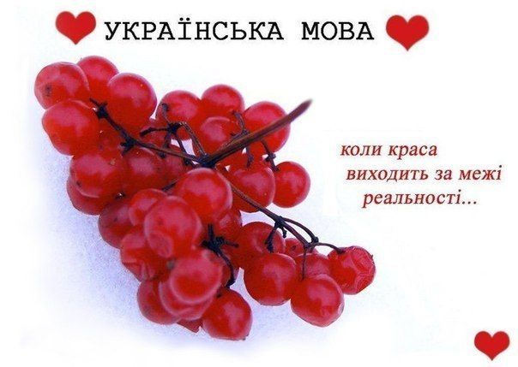
Як нема без зірок небозводу,
Як блакиті без сонця нема,
Так і мови нема без народу,
і народу без мови нема.
В. Забаштанський
Ведуча: - Батьківщина починається з батька і матері, з оселі, де ви вперше побачили світ, з мови, якою розмовляють ваші батьки, з подвір'я бабусі чи дідуся, до яких ви їздите у гості. У нас сьогодні тепло і затишно, тож давайте поговоримо про Україну, про її рідну мову.
Люблю тебе, моя Вітчизно мила,
Твої поля і небо голубе,
Бо ти дала мені малому крила,
Та як же не любить мені тебе.
Люблю тебе я, мила Україно!
І все зроблю, щоб ти завжди цвіла.
Я буду вчитись в школі на «відмінно»,
Щоб мною ти пишатися змогла.
Люблю твої ліси, струмки, джерельця,
І все - усе, що є в моїм краю!
Тепло долонь і розуму, і серця
Я Україні милій віддаю.
Ведуча І: - Ми не завжди собі уявляємо те, яке багатство є у кожного з нас, його ми не завжди помічаємо, не завжди цінуємо. Але без нього ми не можемо жити. Що це? МОВА!
Ведуча ІІ: - Кожному у дар Божий дана мова. Всі живі створіння на Землі спілкуються між собою: одні - мовою жестів, інші - мовою звуків. Лише нам, людям, найдосконалішим із мешканців Землі, було даровано можливість спілкуватися за допомогою мови. Саме завдяки їй ми можемо порозумітися, переказати свої почуття, переживання. За допомогою мови ми бережемо свою історію, передаємо нащадкам неоціненні скарби свого минулого і сучасного.
Ведуча ІІІ: - Українська мова - це безмежний океан. Вона мелодійна, як пісня солов'їна. Наша мова прекрасна і барвиста, наче дощова веселка. Не можна ходити по рідній землі, не зачаруючись виплеканою народом у віках рідною мовою. Тому, щорічно, 21-го лютого ми відзначаємо Міжнародний день рідної мови. Це свято саме тієї мови, якою ми розмовляємо, пишемо, читаємо.
Мова кожного народу
Неповторна і своя;
В ній гримлять громи в негоду,
В тиші - тьохкіт солов'я.
На своїй природній мові
І потоки гомонять,
Зелен - клени у діброві
По - кленовому шумлять.
Солов'їну, барвінкову.
Колосисту - навіки
Українську рідну мову
В дар дали мені батьки.
Берегти її, плекати
Буду всюди й повсякчас,
Бо ж єдина - так, як мати.
Мова кожного із нас.
ВедучаІ: - Давайте пригадаємо перші уроки рідної мови від матусі. Звичайно -це колискові пісні.
У цей світ ми увійшли ще малюками
У світ багатий, загадковий і казковий
Стежину колисковими піснями
Матуся нам стелила у світ мови.
(Звучить колискова).
Тож завітаймо, друзі, в край цікавий!
Усні, в дорогу поспішаймо!
Наш корабель прямує величавий
країну «Рідна Мова» вирушаймо.
А слів у Мові - не порахувати,
Яскраві, наче зорі вечорові, .
Дзвінкі, немов трембіти у Карпатах,
Могутні, наче хвилі ті Дніпрові.
Розпочнемо ми знайомство, любі друзі,
Нам Мова двері відчиня гостинно,
І не лякайтесь, бо в усій окрузі
Вас не приймуть так тепло і родинно.
ВедучаІІ: Україна - золота чарівна сторона. Земля рясно уквітчана, зеленню закосичена. Скільки ніжних, ласкавих, поетичних слів придумали люди, щоб висловити свою любов до краю, де народилися і живуть.
Ми малі, та всі ми друзі,
Ми одна родина.
А найбільша наша мати –
Рідна Україна.
Україна - це безкраї лани пшениці,
Квітучі поля льону, вишневі сади.
Це гори Карпати і шахти Донбасу,
Це широкий Дніпро - Славутич,
Який несе свої води в Чорне море.
ВедучаІІІ: - Дуже гарні українські свята, звичаї та обряди, які завжди супроводжуються чудовими мелодійними піснями. А чи знаєте в звідки пісня взялась в Україні?(Читає легенду про пісню)
Легенда про дівчину-Україну
Якось Господь Бог вирішив наділити дітей світу талантами. Французи вибрали елегантність і красу, угорці — любов до господарювання, німці — дисципліну і порядок, діти Росії — владність, Польщі — здатність до торгівлі, італійці отримали хист до музики... Обдарувавши всіх, підвівся Господь Бог зі святого трону і раптом побачив у куточку дитину. Вона була боса, одягнута у вишивану сорочку, руса коса переплетена синьою стрічкою, а на голові багрянів вінок з червоної калини.
—Хто ти? Чого плачеш? — запитав Господь.
—Я - Україна, а плачу, бо стогне моя земля від пролитої крові пожеж. Сини мої на чужині, на чужій роботі, вороги знущаються із вдів і сиріт, у своїй хаті немає правди й волі.
—Чого ж ти не підійшла до мене скоріш? Я всі таланти роздав. Як же зарадити твоєму горю?
Дівчина хотіла вже піти, та Господь Бог, піднявши правицю, зупинив її.
- Є у мене національний дар, який уславить тебе на цілий світ. Це пісня.
Узяла дівчина-Україна дарунок і міцно притисла його до серця. Вклонилась низенько Всевишньому, і з ясним обличчям і вірою понесла пісню в народ. З тих пір і дивує весь світ українська пісня. (Звучить пісня «Це моя Україна».)
ВедучаІ: Мій друже, брате,
Звертаюсь сьогодні до тебе
Мовою землі твоєї,
Мовою матері твоєї
Народу твого мовою.
Вся історія народу - з мові
Мова - душа народу.
Позбавити народ рідної мови –
Це означає вбити народ.
ВедучаІІІ: Слова летять у душу, як лебідки,
І пахнуть п'янко житом і росою.
Калиною, цілющою правою,
Вербички юної дівочою росою.
Зневажати мову мамину - біда,
Котра пустими зробить наші душі
І ми нащадкам зможем передать
Лиш те, що корені калині сушить.
ВедучаІ: Зневажити мову - зрадити себе
А зрадників - хто може поважати?
І стане чорним небо голубе,
Вмиратиме у муках рідна мова.
О, не згуби свого народу,
Безсмертна мово, рідна і терпка,
Ти є душа співучого народу
Що був і є і буде у віках.
ВедучаІІ: Наша мова сягає своїм корінням у глибоке минуле. Ще в ХV-ХVІІ ст. судове й державне листування велося українською мовою. Українську мову можна почути в Канаді, Великобританії, Мексиці, Німеччині, Аргентині, Венесуелі, Парагваї, Греції, Китаї (близько 40 країнах світу). Історію, географію, літературу та мову України вивчають у 28 коледжах та університетах США.
ВедучаІІІ: Ми з нею відомі усюди,
Усе в ній, що треба там, є,
А хто свою мову забуде,
Той серце забуде своє.
Вона, як зоря пурпурова,
Що сяє з небесних висот.
І там, де звучить рідна мова,
Живе український народ.
ВедучаІ: — Любов українського народу до своєї мови знайшла відображення у загадках, прислів'ях, приказках про рідну мову.(Загадки про мову).
Маленька, менша від мачини,
Ні з ким не стану на борню.
А при читанні, коли треба,
Й людини мову я спиню
Що це таке?(КРАПКА)
Злита з хвостиком ця крапка,
Невелика, власне, лапка.
Робить паузу, всім знайома.
Як вона зоветься?(КОМА)
Він після речення, цитати
Вмостився, схожий на гачок
Всіх нас примушує питати
А сам ні пари з вуст — мовчок.(ЗНАК ПИТАННЯ)
Що за знак - стрункий як спис.
Він над крапкою завис.
Спонука до поклику,
Хто ж бо він?(ЗНАК ОКЛИКУ)
ВедучаІІ: А тепер пригадайте прислів'я та приказки.
A) Птицю пізнають по пір'ю, а людину по мові.
Б) Без мови немає народу.
B) Пуста мова не варта доброго слова.
Г) Хто своєї мови цурається, хай сам себе стидається.
Яка ж багата рідна мова!
Який чарівний світ у ній!
Вона барвиста і чудова,
І нищити її не смій.
Вона про все тобі розкаже,
Чарівних слів тебе навчить,
Усе розкаже і покаже.
Як правильно у світі жить.
В ній стільки слів, що й не збагнути,
І приказок, і порівнянь
А мову знаючи, здобути
Ти можеш просто безліч знань.
То ж мову вчи і прислухайся.
До того, як вона звучить.
І розмовляти так старайся,
Щоб всім хотілось її вчить.
Вона ж у нас така багата,
Така чарівна, як весна
І нею можна все сказати
І найрідніша нам вона.
ВедучаІІІ: - Мово! Пресвята Богородице мого народу! З чорнозему, з любистку, м'яти, рясту, євшан-зілля, з роси, з дніпровської води, від зорі й місяця народна.
- Мово! Мудра берегине, що не давала погаснути земному вогнищу роду нашого і тримає народ на небесному олімпі волелюбності, слави і гордого духу.
Мово рідна, слово рідне!
Хто вас забуває,
Той у грудях не серденько,
А лиш камінь має
Як ту мову можна забути
Котрою учила
Нас всіх ненька говорити,
Ненька наша мила?
От тому плекайте, діти,
Рідненькую мову
І учіться говорити
Своїм рідним словом.
Доню, моя доню,
Синьоока зірко
У житті буває
Солодко і гірко.
Як би не манили
Твої очі зваби,
Не посмій вчинити
Батьківщині зради.
Не посмій забути
Маминої мови
Нею квітне поле
І гудуть діброви.
Можеш призабути
Запах рути м'яти,
Але рідну мову
Мусиш пам'ятати.
Можеш не впізнати
Голосу діброви,
Та не смій зректися
Маминої мови.
Бо як відречешся
Кине тебе пісня,
Будеш ти без неї
Наче вишня пізня.
ВедучаІ: - Кожен народ гордий з того, що він має свою державу, свою мову, волю і гарне життя у своїй країні. Без мови ми - ніхто, а маючи свою мову - ми нація, горда і незалежна.
Любіть свою мову й ніколи
Її не забудьте в житті,
А хто свою мову забуде,
Той серце забуде своє
Ну де ще є така чарівна пісня?
Серед яких на світі мов?
То серце від журби неначе стисне,
А то навіє радість і любов.
Пісня українська!
Хто не був зачарований нею?
Вона натхненна, мелодійна,
Безмежна широтою і красою образів
Пісні лунають над широкими ланами
І високими горами.
(Звучить українська народна пісня)
ВедучаІІ: - Злі люди глумилися з нашої мови, принижували її, забороняли, але вона вистояла і сьогодні звучить гордо і крилато.
Розвивайся, звеселяйся, моя рідна мово!
У барвінки зодягайся, українське слово.
Колосися житом в полі, піснею в оселі,
Щоб зростали наші діти мудрі і веселі.
Щоб на все життя з тобою ми запам'ятали,
Як з колиски дорогої мовоньку кохали.
Обіцяєм: Рідну Мову –
І співучу, й барвінкову
Будем завжди шанувати
Щоб почули - пам'ятати.
Ти - як зірка світанкова
Українська наша мово.
Боже, Отче милостивий.
Ти нам дав цю мову красну.
Поміж мовами найкращу,
Нашу рідну, нашу власну.
Тою мовою співала
Нам маленьким наша мати,
Тою мовою навчала
Тебе, Боже, прославляти.
Тою мовою ми можем
Величатись перед світом,
Бо між мовами ця мова, -
Мов троянда поміж світом.
Поможи, Небес Владико,
Хай буде по Твоїй Волі,
Щоб та мова гомоніла
Вільно в хаті, в церкві, в школі.
Дай діждатись пошанівку
Рідного, святого слова,
Щоб цвіла на славу Божу
Всі: Наша українська мова.
(Пісня «Немає Україна без калини»)
ВедучаІІІ: - Ось і підійшло до кінця наше свято. Перш за все я хотіла б подякувати вам, дорогі діти, за те, що ви так гарно підготувалися до цього свята. І хотілося б, щоб від сьогоднішнього дня ви залишили у своєму серці хоча б одну краплину любові до рідної мови, щоб ви завжди пам'ятали, про те багатство, яке є у кожного з нас, і багатство це - наша рідна мова.
Тож вивчайте рідну мову
Вже тепер з маленьких літ.
Українське наше слово
Хай звучить на цілий світ!
Хай лунає мова в світі
Повна сили і тепла,
Не цурайтесь мови, діти,
Не замутіте джерела!
Запитання і завдання Складіть роздум про потрібність української мови.
Твір може бути складеним віршованою мовою

§26.Свято зустрічі весни

Після суворої зими з її морозами і хуртовинами, іскристим снігом і завіями приходить до нас красуня весна. Все радіє весні: радіє звір у лісі, птиця в повітрі, риба в воді, людина в мріях-надіях. З давніх-давен і до сьогоднішніх днів люди радіють приходу весни, теплим промінцям сонечка, веселому дзюрчанню струмочків, пробудженню всього живого, адже весна – це саме життя. Раніше люди повністю залежали від природи – від сонця, від морозу, від дощу. Але вірили в те, що вони можуть вплинути на сили природи. Чим саме? Словом, піснею, танцями, іграми, які, як вважали наші предки, мали чарівну силу. І люди співали навесні пісні, які називали веснянками, гаївками, гагілками, маївками, водили хороводи. Це пісні молодості і краси, жива народна традиція.
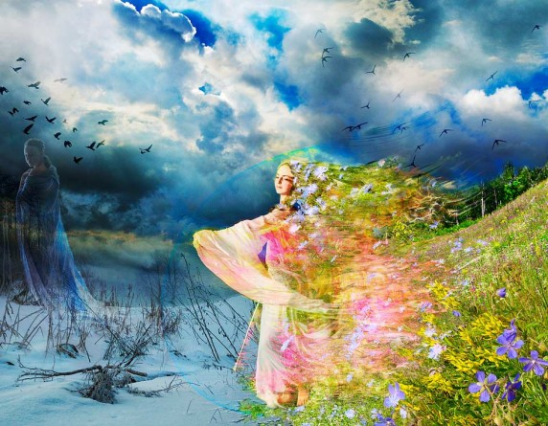
У давніх слов'ян рік починався навесні, березневе літочислення зберігалося до 1409 року. (За цим літо-численням Нестор – літописець розпо-чав "Повесть временных лет”). У свідо-мості давнього землероба новий трудо-вий рік починався з відродження нав-колишньої природи, із пробудженням матері-землі від зимового сну, з пер-шою оранкою і сівбою. Весну зустріча-ли радісно і пишно, з піснями, танцями, іграми. Ці пісні називали веснянками. Існують і паралельні назви: в Галичині – гаївки, гагілки, на Поліссі – маївки, магівки, на Волині – рогульки. Гаївки в західних областях України називають ігрові і танкові дії, що співаються переважно на Великодні свята, а також увесь фольклорно-етнографічний комплекс весняного свята. Назва ж "веснянка” об'єднує всі пісні, які співають на вулиці, на вигоні за селом від ранньої весни аж до зелених свят. Українські веснянки – відносяться до календарно-обрядових пісень. Вони мають закличний характер та сприймаються як звертання до весни, адже саме веснянки розпочинають весняний цикл пісень. Після холодної зими хотілось відчути приємне тепло весіннього сонечка та вдихнути ковток сповненого розквіту свіжого повітря. Для того, щоб прискорити цей процес існували повір’я згідно яких, слід заспівати веснянки. Звертання лунає не лише до самої весни, а й до речей та істот, що асоціюються з нею. За образно-поетичними компонентами веснянки наближені до замовлянь. У таких піснях до весни звертались як до живої істоти. Народна уява створила поетичний образ весни у вигляді дівчини – "паняночки”, що "десь у садочку шиє сорочку”, а інколи і у вигляді молодиці, що вже має або повинна мати дочку:
Ой весна, весна та весняночка,
Ой, де ж твоя донька, та паняночка…
Вона, ця вродлива дівчина або молодиця, дуже багата, від неї люди сподіваються щедрих дарів, а тому й виглядають її рано-вранці, до схід-сонця: вибігають на горби, стають на воротях, лізуть на дах комори чи клуні – запрошують, закликають її піснями:
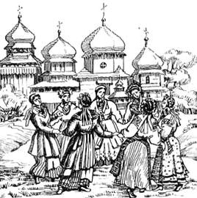
Прийди, весно, прийди,
Прийди, прийди, красна,
Принеси нам збіжжя,
Принеси нам красок (квітів).
Тут же допитуються і про дари:
Ой, весна красна, що нам винесла?
Ой, винесла тепло і добреє літечко!
Малим діточкам побіганнячко,
Старим бабонькам посіданнячко,
Красним дівонькам на співаннячко,
А господарям на роботячко.
Або:
Принесла вам літечко
І зелене зіллячко:
Хрещатий барвінок,
Запашний васильок…
Але й ті, що виглядають та закликають весну, що сподіваються від неї дарів, теж не залишаються в боргу перед нею: вони приносять їй жертви-подарунки. В Україні навесні діти носять у руках зроблену з дерева ластівку, ходять з нею з хати до хати і прославляють наступаючу весну. Селянки на цей день, закінчивши ткати своє полотно, виходять зі шматком його в поле, вклоняються на всі боки і, обернувшись обличчям до схід-сонця, кажуть: "Ось тобі, мати-весна, нова обновка!” Після цього розстеляють кусень полотна, кладуть на нього пиріг і йдуть геть з надією, що льон і коноплі цього літа вродять добре. З приходом весни землероб мріяв про той час, коли можна буде "поля орати, хліба пахати”. А тому з таким нетерпінням чекав повернення з вирію птахів – провісників весни, що нібито на своїх крилах приносили тепло. Щоб скоріше настала благодатна пора, подекуди в українських селах випікали з борошна печиво у формі пташок, підкидали його вгору або носили на довгих палицях і приспівували:
Вилети, гулю, горою,
Винеси літо з собою.
Це – жертва весні, яка в різних формах була відома ще недавно в різних кутках слов'янства. У піснях і примовках зверталися до птахів з проханням замкнути ключами зиму, "відімкнути землю”, повернути тепло, щоб "зиму одмело”, принести "старим дідам сіяння”, "чоловікам орання”, "молодицям гречку жать”, "старим бабам серпочки”. В основі цих пісень – магічні закликання, якими хлібороби намагалися сприяти майбутньому урожаю.
Звертались не лише до птахів, помічників весни, а й до її дочки-весняночки або й самої весни:
Ой, ти весна, ти весна,
Ти чого до нас прийшла?
Віру в силу замовлянь бачимо і у весняному звичаї "топтати ряст”. Коли з'являлась трава, розквітали перші квіти, дівчата і хлопці юрбою ходили в ліс, топтали ногами ряст, що нібито давало на весь рік здоров'я і приспівували: "…іще буду топтати, щоб на той рік діждати”. Від цього звичаю залишились в народі приказки: "Вже виліз на ряст” – кажуть прохворого, що одужує, а про безнадійного – "вже йому рясту не топтати”.
Найстародавнішими за походженням є хороводно-ігрові пісні землеробської тематики ("Просо”, "Овес”, "Льон”, "Гречка”), де учасники імітували оранку, засів, визрівання та збір сільськогосподарських культур. Аграрна гра мала і певне виховне значення для молодших трударів, але з часом перетворилась на розвагу.
Із закликанням весни кінчається перший період, період виглядання весни, що обіймає собою перший весняний місяць – березень.
Великодні звичаї
Цвітоносна неділя (вербна неділя)
Святять зелені галузки верби. Посвяченими галузками злегка вдаряють один одного приспівуючи:
Не я тебе б'ю, верба б'є,
Віднині за тиждень – Великдень,
Будем їсти паску, яйце і ковбаску.
Тиждень, що передує Великодню
Кожний день цього тижня називається Великим. Люди купаються до сходу сонця. Попіл, вибраний з печі протягом цього тижня, оберігає капусту від шкідників. А коли такий попіл винести у курятник, то, кажуть, що він впливає на несучість курей. Збіжжя, посіяне у Чистий четвер, буде чисте, вільне від бур'яну.
Великодня п'ятниця
Кладуть ладан під плащаницею, а потім забирають додому, віруючи, що це охороняє від громів, бід і різних слабостей.
Великодня субота
Сіють городину, печуть пску, а шкаралупу від яєць кидають на воду, щоб попливли далеко і дали знати світу, що у нас Великдень. А ще вішають шкаралупу на деревах, щоб фрукти зародили. В цей день фарбують яйця (крашанки).
Великодня неділя
У цей день святять паску, яйця і ковбаси. Христосуються. Ідуть на могили рідних. При церквах проводять весняні забави, гаївки, дзвонять у дзвони. Старі люди кидають крихти хі стола на город і вірять, що з тих крихт виросте зілля – марупа.
Поливаний понеділок
Відбуваються поминки на могилах. В народі є повір'я, що в цей день покійники тужать за землею.
Кукуцарі
У Велику середу після обіду ґаздині печуть "кукуци” – малі хлібини з житнього борошна. Того дня ходять малі діти за "кукуцами” і тому їх звуть "кукуцарі”. Стануть діти під хату рядком під вікнами й кричать усі в один голос: "Грійте діда! Дайте хліба! Аби вам овечки, аби вам ягнички, аби вам телички!” Кричать доти, поки хтось не вийде з хати і не дасть кукуци.
Весною, коли розцвітали проліски та ряст, парубки і дівчата юрбою ходили в ліс і там топтали ряст і приспівували:
Топчу, топчу ряст, ряст,
Бог здоров'я дасть, дасть,
І ще буду топтати,
Щоб на той рік діждати.
Збірна каша
Як починаються веснянки, то перший раз варять горщик каші, виносять на вулицю, закопують і прибивають його кілком. До цього звичаю співають: Закопали горщик каші,
Ще й кілком прибили,
Щоб на нашу та вулицю
Парубки ходили.
Весняне водіння козла
Водіння "козла” – це весняні свята, якими ще древні слов'яни проводжали зиму і вже в лютому, передчуваючи перші теплі подихи, зустрічали весну. В ХІХ – на початку ХХ століття такі весняні свята були дуже популярні на Слобожанщині. Нині ці пісні і хороводи живуть у пам'яті найстаріших людей.
Дівчата беруться за руки і стають у шеренгу. Потім, починаючи з кінця, пробігають під руками перших двох дівчат, не розділяючись, одна за одною, вивертаючись під своїми руками. Так вони і рухаються вулицями села. Обряд супроводжувався співом:
Заскочив козел в огород, в огород.
Приспів: Зеленая моя руточка,
Жовтий цвіт.
Та й потоптав козел
Лук-часник, лук-часник.
Піймали козла за ріжок, за ріжок.
Приспів.
Повели козла на торжок, на торжок.
Приспів.
Продали козла за сім кіп, зі сім кіп.
Приспів.

Хотілося б, щоб ці чудові, багаті, поетичні обряди повернулися в наше життя.
Запитання і завдання Підібрати ілюстрації (фотографії), або намалювати, для показу святкування зустрічі весни.

§27. Календарно-обрядові свята березня, квітня
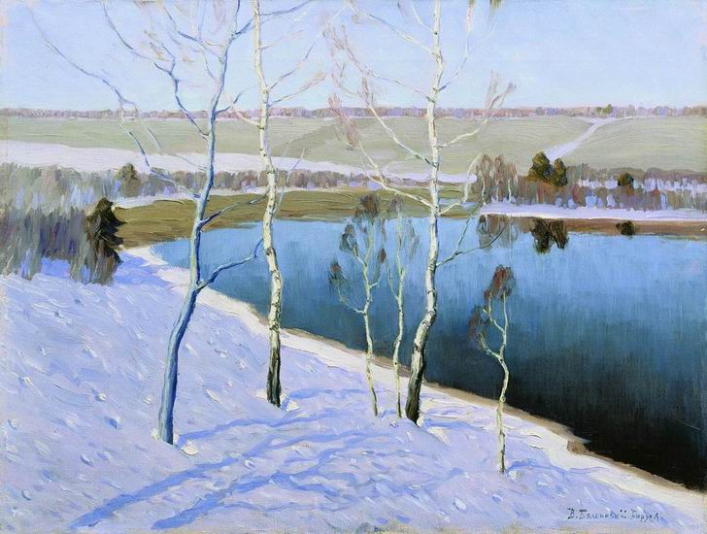
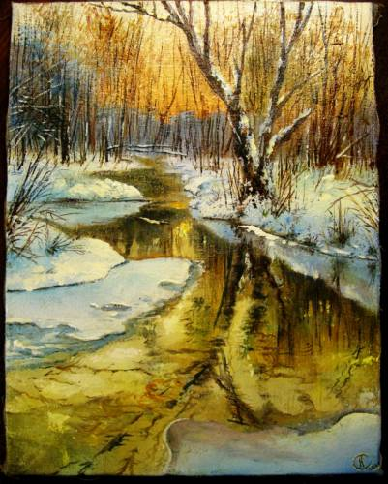
У Київській Русі календарний рік починався 1 березня. Наші пращури вважали, що початок новолітування має збігатися з весною, з пробудженням і розквітом природи. Прихід весни пов'язували із святом Явдохи (1 березня за старим стилем, 14 березня за новим стилем). "Яка Явдоха - така весна", говорять народні прикмети. Перший свист байбака теж вважався у наших предків однією з ознак приходу весни. Важливою прикметою був приліт птахів з теплих країв. Першою здебільшого прилітала вівсянка, і тому почувши її спів, селяни вкладали в цю мелодію свої слова: "Покинь сани, візьми віз, викинь шубу й з печі злізь!". Астрономічне явище - весняне рівнодення 21-22 березня (22 березня за християнським календарем свято 40 святих мучеників, християн), теж було однією з дат настання весни.У цей період закликали весну і птахів. За народними прикметами, якщо в цей день кине 40 лопат снігу - то весна дружньо вступить у свої права і буде з хорошою погодою.З0 березня - Олексія за християнським календарем, а в народі називали цей день Теплого Олексія, вважався цей день природним початком весни. Пасічники виносили свої вулики для першого обльоту бджіл. За народними прикметами погода на Олексія прогнозує погоду на Великдень.
Народні прикмети та православні свята у березні
4 березня – Казимира. Якщо на Казимира погода, то буде на бараболю урода.
9 березня – Обретіння, обертіння. В цей день “чоловік до жінки обертається, і птахи обертаються з вирію”. Птахи починають шукати собі місце для гнізд.
13 березня – Василь Капельник. "Василь зі стріх капає - Землю покваплює".
14 березня - Євдокія, Явдоха - плющиха. Яка Євдокія, така і весна. На Євдокію вибирали кілька відер картоплі для першої посадки.
Як вода капає зі стріх, то ще довго буде холодно.
Який вітер на Євдохи, такий буде і до Покрови.
Якщо сонячно, то буде врожай на огірки, а коли з дощем, то літо мокре й тепле.На Євдохи звідкіля буде вітер — звідти буде ціле літо.
Які Явдохи, таке й літо: теплий вітер — на мокре, вітер з півночі — на холодне, крутитиме млини — так крутитиме снопи в полі; якщо повіє од Дніпра (із заходу), то добре ловитиметься риба, коли ж зі сходу — плодитимуться бджоли, а з півдня — врожайний на хліб рік.
Гарний день вдасться — на врожай огірків та опеньків.
Новий місяць появиться з дощем — бути мокрому літу.
На Євдохи гарний день, то треба сіяти льон.
Увесь день погожий — усе літо пригоже.
Якщо ранок ясний — сій ранню пшеницю, в обід ясно — середній посів защедрить, а коли під вечір випогодиться — розраховуй на пізній засів.
Якщо день сонячний — вродить пшениця, а похмурий — просо і гречка.
Якщо біля порога калюжі води, то пасічники купатимуться в меду.
З Євдокією пов'язано чимало прислів'їв та приказок.
Євдокія красна, то й весна красна.На Явдоки — голі боки.
На Явдоки — води по боки.Прийшла Євдокія — селянинові надія.
Прийшли Євдокії — дядькові затії: плуга чинити, борону точити.
У Явдохи сила — весь поділ замочила.Євдоха з водою, а Григорій (6 травня) з травою.Якщо курка на Явдоху нап'ється, то на Юра вівця напасеться.
18 березня – Конона, покровителя коней. Господині перебирали насіння.
22 березня – Сорок Святих Мучеників. Земля повернулась до сонця північною півкулею. Вдруге набирали картоплі для посадки. Якщо в цей день тепло, то стільки днів утримається гожа днина, а холодно — бути сорока морозам.Коли хмарно і мороз, то скоро буде тепло і можна сіяти.Дружно тане сніг — до активної повені й буйних трав.Сорок святих сорок лопат снігу викинуть.
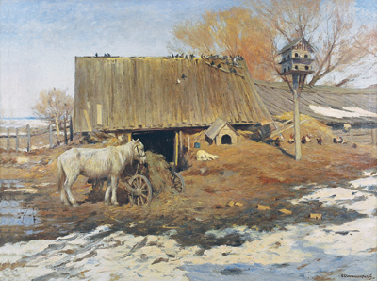
Напитав Сорок святих і без Великого посту.На Сорок святих погода, то на гречку урода.
30 березня – Теплого Олексія. Якщо тепло, то весна рання. На Теплого Олекси діставай вулики.На Олекси риба-щука хвостом лід розбиває.На Олекси кидай сани, готуй воза. На Олексія з гір вода, зі ставу риба.На Теплого Олексія ожила й повія.На дев'яту неділю граки прилітають, а на дванадцяту вдова вийде з плугом в поле.
31 березня - Кирила. Минув Олексій, а Кирило каже: "Ще не сій".
Сонце гріє, сонце сяє - вся природа воскресає. Березень часом снігом сіє, часом сонцем гріє. Від березневих дощів земля квітне. У березні кожух і без ґудзиків теплий. Птахи в'ють гнізда на сонячній стороні - на холодне літо. Весняний день рік годує. Зійшов у березні сніжок - берись за плужок.
Про березень у прислів'ях та приказках народів світу переплелися поезія й краса людських взаємин, праця і пісня, щебетання птахів, буйноцвіття трав.
У березні часто можна спостерігати вінці навколо сонця і місяця. Виникають вони внаслідок заломлення світла при проходженні його крізь дрібні крапельки води й крижані голки, що утворюються в низьких нещільних хмарах. Такі вінці - вірна ознака негоди.

Народні прикмети та православні свята у квітні

1 квітня — Дарини, Хризанта.Якщо тепла погода, то на сприяння дорідним врожаям: «Як Хризант погідний, то буде рік дорідний».
У перших числах квітня гроза - На тепле літо.
Якщо на початку квітня грім - на тепле літо.
Грім під час першого весняного дощу - до буйного врожаю трав.
3 квітня — Хоми. Колись казали: "Прийшов Хома — зими нема".
4 квітня — Василя. Якщо цього дня навколо сонця утворилося кільце — на врожайний рік.
6 квітня — Захара і Якова. Спостерігали, якою буде ніч: теплою - на добру весну, а холодною - «не жди з моря погоди ».
7 квітня — Благовіщення. Яка погода на Благовіщення, така І на Великдень.
Якщо 7 квітня ще лежить на дахах сніг, то і на 1, і на 6 травня він у полі буде.
Який цей день - такий і кінець місяця.
Якщо на Благовіщення сонце сходить на чистім небі, то весна рання, якщо в полудень - середня, якщо ясно ввечері - пізня.
Якщо 7 квітня сонце світить до обіду, а потім ховається за хмари, кукурудза буде рання, коли ж навпаки: визирає з-за хмар тільки після обіду, то кукурудза буде пізня. Якщо ж того дня взагалі буде хмарно, негода, то кукурудза не вродить.
Ніч проти Благовіщення. Якщо вона тепла, то весна буде дружна; якщо за ніч мокрий рушник висохне надворі - рік буде врожайний, якщо наполовину висохне - на середній урожай, а якщо залишиться мокрим чи замерзне - буде мокре літо.
Якщо на Благовіщення дуже тепло, то на Великдень буде холодно.
Благовіщення без ластівок - холодна весна.
Якщо з'являться жаби і зникнуть, то стільки ще буде холодно.
На Благовіщення гарна погода -гарний врожай.
Якщо ввечері зоряно, то вродять коноплі.
Якщо на Благовіщення летить сніг -літо неврожайне.
Якщо на Благовіщення півень на порозі нап'ється, то на Юрія віл напасеться.
9 квітня — Мотрони. Якщо увечері цього дня чайки кружляють над водою і кричать — у наступні дні буде ясна погода.
12 квітня — Вербна неділя.
14 квітня — Марії Єгипетської. Якщо річка до цього дня не розлилася, не вийшла з берегів — літо буде дощовим і прохолодним, коли ж розлилася — на густі трави та багаті сінокоси.
18 квітня — Марка. Платона. Федора. Колись казали: "Прийшов Федур — теплом подув"; "Федір на двір ступив, готуй коси й серпи до жнив!" Отож, з цього дня всі хліборобські думи були спрямовані на отримання врожаю.
19 квітня — Великдень. Одне з найбільших православних свят.
21 квітня — Йосипа. У цей день, вважали колись, сонце стрічається з місяцем. І якщо день теплий, сонячний, то й літо буде таким, коли ж негода — літо буде прохолодним.
22 квітня — Вадима. Якщо до цього дня квітнева погода ще не встановилася — рік буде посушливим.
24квітня — Антипи. Якова. Люди кажуть: "На Якова весна пригріє всякого!"
25квітня — Василя-Весногрія. За повір'ям, у цей день бджоли роблять дружні вильоти, починаючи весняний медозбір: "Прийшов Василь Весногрій — полетів у поле рій!
27 квітня - Мартина. Якщо жаби на Мартина кричать, а після Мартина мовчать – неодмінно похолодає.
Народні прикмети у квітні:
- У квітні ранковий туман віщує ясну погоду.
- Високі пір'їсті хмари, що нерухомо висять, ніби розірвані, - така погода утримається.
- Купчасті хмари надвечір не зникають - погіршиться погода, задощить.
- Вранці хмариться, але до обіду проясніє і з'являться купчасті хмари -завтра буде сонячна погода.
- Черемха зацвітає перед останніми заморозками.
- Якщо спливе на поверхню листя нім-феї - кінець нічним приморозкам.
- Якщо дуб раніше од ясена розпуститься - на сухе літо.
- Появиться сокорух у клена та інших дерев - настане тепла погода.
- На луках чи в лісі розпустилися золотаво-жовті дзвіночки первоцвіту - настануть теплі дні.
- Туман стелеться по воді - на ясну погоду, піднімається вгору - на негоду.
- Вранці проти сонця туман - дощу не буде.
- Якщо квітневий дощ починається з великих краплин, то ненадовго.
- Перші гриби - зморшки та сморжі -виросли на пагорбі, то на дощове літо, коли ж в улоговині - на сухе.
- Горобці сидять настовбурчившись -незабаром збереться дощ.
- Ластівки почали лаштувати гнізда -настало стійке тепло.
- Копита в коней потіють - на тепло.
- В який бік лягає тварина спиною, звідти повіє вітер.
- Якщо в холодний день заспіває півень - потепліє.
- Якщо кури злітають на найвищі місця в курнику чи на подвір'ї - чекай опадів.
- Галки сідають на верхів'я дерев - до тепла, а всередину шиються - на мороз.
- Граки групами, покрикуючи, метушаться над гніздами - то сядуть, то знову злетять - погода зміниться.
- Якщо навесні на повієві та лободі перше листя вужче од звичайного - літо буде сухе й спекотне.
- Якщо кожух став гнучким і м'яким -чекай тепла й опадів.
- Якщо весна була маловітряна, то літо буде сухе.
- Як прилетять весняні пташки, то холодів великих уже не буває.
- У квітні вітер з південного заходу -чекай тривалої негоди.
- Коли хмарно й помірний вітер - заморозків не буде.
- Рипить колодязний журавель - погода незабаром зміниться.
- Якщо жайворонки багато і довго співають, то збережеться ясна погода без опадів, якщо ж їх не чути зранку, то буде дощ.
- Якщо жаби кричать увечері, то буде погода.
- Як дуже кумкають жаби, то це прикмета, що буде в скорім часі дощити.
- Як жаби весною ще не кумкають, то це народна прикмета, що будуть холоди і весняних робіт ще не треба починати.
- Якщо в жаб шкіра жовтуватого кольору - буде ясна погода, сірого - невдовзі задощить.
- Жаб'ячий хор цілу ніч - наступного дня буде ясно.
- Весною, як уже чути жаби, не можна сіяти нічого в городі, особливо цибулі, бо уродить така, як жаблячі очі .
- Як цвіте черемшина, то завше буває тоді холоднувато, похолодає .
- Як весною сіють коноплі, то після того, як розсіє чоловік коноплі, то йде до хати, жінка зараз бере і смажить смаженицю для сівача, щоб були великі та м'які коноплі .
- Пізня весна - ознака того, що влітку переважатиме холодна погода.
- Якщо навесні летить багато павутиння, то літо буде жарке.
Запитання і завдання Запиши, які прикмети ти вже спостерігав.

§28.Види декоративно-прикладного мистецтва: вишивка, розпис, різьба, витинанка, писанки.

Народне декоративно – прикладне (ужиткове) мистецтво зародилось у первісному спільстві, коли людина жила в умовах родового ладу. Народне мистецтво створювалось у сфері колективного матеріального домашнього виробництва. У ньому відбивалися риси первісної сводомості людини, міфологічний характер спілкування з природою. Знаряддя праці, зброя, одяг, житло повинні були передусім бути зручними, магічними, щоб ніщо, ніякі ворожі сили не перешкоджали людині жити і працювати.
В Україні виховання дітей завжди було одним із найважливіших процесів у будь-якій спільноті та родині. Найважливішими вважались такі якості, як доброта, справедливість, любов до свого народу, батьківщини та працелюбність. З раннього віку дітей залучали до національних ремесел. Навчали різьблення, бондарства, гончарної справи, лозоплетіння, килимарства, вишивання, плетіння, розпису, виготовлення з природного матеріалу посуду, іграшок, прикрас тощо. Усі ці вироби були відомими далеко за межами України. При цьому переслідувалися два важливих завдання: навчити ремесла і виховати любов до праці (праця - потреба, а не тягар), що і досі залишається головним завданням у вихованні підростаючого покоління.
Декоративно-ужиткове мистецтво — один із видів художньої діяльності, твори якого поєднують естетичні та практичні якості. Декоративне означає «прикрашувати». Ужиткове ж означає, що речі мають практичний вжиток, а не лише є предметом естетичної насолоди.Головне завдання декоративно-ужиткового мистецтва — зробити гарним речове середовище людини, її побут. Краса творів ужиткового мистецтва досягається завдяки декоративності. Поділ декоративно-ужиткового мистецтва на жанри здійснюється за призначенням предмета — меблі, одяг, посуд тощо, за технікою виконання — різьблення, ткацтво, розпис, за матеріалом — дерево, кераміка, текстиль, камінь, лоза, тобто використання природних матеріалів.
Українська вишивка —орнаментальне або сюжетне зображення на тканині, шкірі, виконане різними швами, один із найпоширеніших видів ручної праці українських жінок і, зокрема, дівчат. Вишивку вживають в українському народному побуті передусім на предметах одягу, в основному на жіночих і чоловічих сорочках. Крім того, вишивки поширені на предметах домашнього вжитку, як наліжники, обруси, наволочки, рушники тощо.
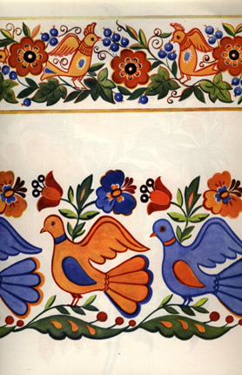
Історія вишивки дуже давня. Вишивки були відомі ще в ІІ ст. до н. е. Великий вплив на характер вишивки мали ткані візантійські матерії. Про вишивку на білій сорочці українців є звістки ХІ-ХІІ ст. візантійських письменників. Відомі малюнки на мініатюрах і фресках в Україні тієї ж доби. Ще в ХІ ст. на Русі існувала перша вишивальна школа, організована сестрою Володимира Мономаха - Ганкою, де дівчата вчилися гаптувати золотом і сріблом. Про українські вишиванки згадують іноземні мандрівники XVI-XIX ст. Збереглися вишиванки з козацьких часів 17-18 ст. У 16-18 ст. центрами вишивання були Качанівка на Чернігівщині, Григорівка на Київщині, Велика Бурімка на Черкащині та інші. Вишивали у кожному селі, монастирях, дворянському, купецькому середовищі. У 19-20 ст. відкривалися навчально-кустарні майстерні, художньо-промислові артілі, великі спеціалізовані підприємства з вишивки. Вважається, що основне призначення вишивки — прикрашання одягу та інтер'єрно-обрядових тканин, та насправді вишивка несла і несе більш окультний характер, а саме вишивка має велике значення для поганського світу наших предків. Вишивки- це в першу чергу обереги від усього поганого, а саме: від блискавки, від бездітності, від неврожайності, від нещастя. Кожен колір несе своє значення, кожна фігура у вишивці усе несе своє значення, свою ауру, свою енергетику. Вишивали головні убори — очіпки, намітки, хустини, а також сорочки, кожухи, свитки, корсетки, киптарі, спідниці, рушники, скатертини тощо. Вишивальними матеріалами були тканини домашнього і фабричного виготовлення (вовняні, льняні, полотняні, перкаль, коленкор, батист, китайка, шовк, кумач тощо). Для гаптування використовували ручно-прядені і фабричні нитки: заполоч, біль, гарус, шовк та інші; металічні золоті й срібні нитки, корали, перли, коштовне каміння, бісер; металеві пластинки — лелітки, ґудзики, намистинки, блискітки, сап'янові стрічки, монети тощо.
Декоративний розпис стін хат, а часом і господарських будівель, було дуже популярне на українських землях в давнину, а місцями збереглося й донині. Стіни в українській хаті майже завжди білилися, як і піч, тому в хаті було багато вільних площ для прикрашування вішаними образaми або ж мальованими різнобарвними орнаментами. Господині чи інші члени родини - жінкu розмальовували стіни орнаментами різних кольорів. Найчастіше це були фантастичні дерева з птахами, півниками, щигликами тощо. Зовні розмальовували обрамування вікон та віконниці (задля кольорового узгодження житла із зеленню дерев та квітів довкола хати). Традиція розписування формувалася протягом тисячоліть і була тісно пов'язана з маґічними віруваннями та діями. Символіка цих орнаментів сьогодні вже призабута, особливо ж їхнє апотропеїчне значення (охоронні засоби). Самі ж мотиви "дерева життя" ("райського дерева", дерева-"гильця") не мають в собі нічого натуралістичного чи реалістичного, але як в цілому, так і в деталях є чистим витвором фантазії з певними абстрактними оздобами, вигаданими птахами тощо. Таким чином, це "дерево життя" є не природним, але надприродним, святим, таким, що має маґічну силу приносити щастя, відвертати нечисть, всяку зловорожу силу. Це - своєрідний образ вигаданого дерева, що стоїть десь у Бога в раю, якого ніхто не бачив, але яке повинно бути надзвичайно гарним і чудодійним. Тому й кожне зображення цього дерева повинне бути найбільш фантастичним, а через те й найбільш маґічно дієвим. Таку ж активну апотропеїчну силу мали й інші мальовані символи: хрести (прості і свастикоподібні), зірки, розетки, очі тощо.
У пізніші часи почали з'являтись більш натуралістичні мотиви в розписах (листки дуба, клена, хмелю, барвінка, винограду, вінки й букети, сови і павичі). Орнаменти стінопису в окремих місцевостях наближаються до орнаментів вишивок (особливо в розписах над вікнами), килимів (особливо в розписах над полом), пічних кахлів (на печах), але, як правило, пишніші.
Розписують хати пірцем, пензлями, рогозою, віхтями. Квіти й листки найчастіше малюють пальцем.
Деякі реґіони України, як от Київщина, Уманщина, Катеринославщина, Херсонщина й Одещина, стали визнаними центрами народного розпису. А вже з початку ХІХ століття на основі настінного розпису почав витворюватись розпис декоративний, який виконується на різних предметах повсякденного вжитку: вазах, тарілках, глечиках, карафках, навіть елементах збруї та озброєння (давня традиція мистецтва Запорозької Січі). Нині цей декоративний розпис, що практикується народними майстрами-професіоналами, отримав збірну назву "петриківського" (від назви села Петрівка колишньої Протовчанської паланки земель Війська Запорозького, а нині Дніпропетровської області). Зберігаючи усі традиційні мотиви настінних розписів, петриківський розпис вирізняється розширенням діапазону зображень садових (жоржини, айстри, тюльпани, троянди) та польових (ромашки, волошки) квітів, залученням до узорів мотиву ягід (калини, полуниці, винограду) та акантового листу ("папороті"), також бутонів. Крім того, петриківські орнаменти і мотиви розпису мають більше рис натуралізму. Окрім традиційних фарб рослинного походження, малювання якими потребувало періодичного підновлення (двічі на рік), у петриківському розписі часто використовують олійні фарби.
Декоративне різьблення по дереву це мистецтво, яким славилися стародавні слов'яни ще в XI столітті. Проте саме мистецтво виникло набагато раніше. Різбленням прикрашалися трони єгипетських фараонів, вікінги гойдали своїх дітей в різблених колисках, у Франції різьблення по дереву стало невід'ємною частиною бароко.
У ті далекі часи найчастіше для виробництва різьблених композицій використовували деревину горіха. Після цього стало популярне червоне і чорне дерево. У незалежності від матеріалу, різьблення прикрашали позолотою, розписом, після чого покривали білим лаком.
Збереглися до наших часів нечисленні зразки об'ємної української народної скульптури XVIII-XIX століття. Головне зображення — розп'яття, фігури святих. У Центральній та Східній Україні, де здавна було розвинуте різьбярство, зразків народної скульптури XVII–XIX ст. збереглося дуже мало. Тут переважали вироби побутового призначення, окремі деталі яких можна віднести до народної скульптури — це закінчення ковшів, черпаків, ложок, стовпців воріт.
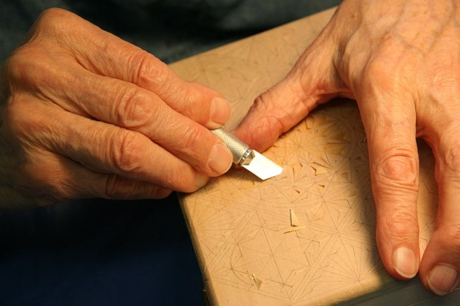
Зображення цих виробів мали зааморфну форму і відрізнялися дуже узагальненим, без зайвих деталей характером. На початку ХХ ст. в Україні вирізьблювали фігурні та прикрашені барельєфами вулики. Тематика зображень на них, мотиви декору були світськими і культовими. У південній та лісостеповій частині України зустрічалися вулики-довбанки у вигляді ведмедя, голови козака з оселедцем або цілої сидячої постаті.У XVIII–XIX ст. різьблення в Україні досягло найвищого рівня. Різьбленням оздоблювали деталі будівель — одвірки, сволоки, балки, налічники, піддашні дошки, горішні вікна. В інтер'єрі житла різьбленням прикрашали віконниці, одвірки, полички, мисники. Особливу увагу різьбярі приділяли сволоку, який займав більше місця в інтер'єрі. Часто його оздоблювали плосковиїмчастим різьбленням з мотивами розеток, кіл, смужок, ламаних ліній, бокові частини іноді профілювали крученим орнаментом. Традиція оздоблення сволоків існує в народному будівництві досі.Майстри щедро оздоблювали різьбленням предмети побутового і господарського призначення. Скрині, столи, ліжка, миски, тарілки прикрашались орнаментальним різьбленням.Майстри-різьбярі оздоблювали різьбленням дерев'яні цвинтарні та придорожні хрести, що споруджувалися на роздоріжжях, перехрестях шляхів, коло церков і криниць.
До наших часів збереглися унікальні зразки різьблених виробів — чумацьких маж, саней, різного хатнього начиння, предметів домашнього вжитку.
Важливою галуззю художньої деревообробки в українців було виготовлення музичних інструментів: ударних, духовних, струнних. Народні музичні інструменти є одним із відгалужень традиційної культури і за своїм походженням, розвитком, стилістичними засадами пов'язані з народною обрядовістю і побутом українців. Окремі види народних інструментів музичних побутували на певній території України, наприклад, бандура — переважно в Центральних районах і на півдні України, на Гуцульщині особливо шанували трембіту.
Писанки є шедевром мініатюрного живопису, у яких народ виявив свій мистецький хист, свою здатність до творчого осмислення, художнього узагальнення навколишнього світу. Писанка є згустком орнаментального мистецтва нашого народу. В ній, як у краплині води, найсильніше й найвиразніше виявилася суть духовності, суть національної культури.
За технікою виконання писанки поділяються на"галунки", "крапанки" — з різними кольоровими плямами на тлі чорного, зеленого, або якогось іншого кольору; власне писанки, розписані восковою технікою декоративним орнаментом; "крашанки" — вкриті одним суцільним кольором; "мальованки" — розмальовані вільно пензлем від руки; "скробанки", або "дряпанки". Ці останні є унікальною галуззю писанкарства. Яйце фарбують у темний колір, а потім металевим вістрям зішкрібають верхній шар фарби, утворюючи найрізноманітніші ажурні орнаменти.
Витинанка - вид українського народного декоративного мистецтва. Назва походить від слова — "витинати", тобто "вирізати". Це орнаментальні прикраси житла, ажурно або силуетно витяті ножицями, вирізані ножем з білого або кольорового паперу. У давнину такі вироби використовували для оздоблення стін, вікон, полиць, груб, печей. Як правило, традиційна витинанка містить сюжет - за нею можна було прочитати, що відбувається в селі, хто народився, де весілля, які були свята.
Перші витинанки з'явилися у VІІ-ХІІ столітті у Китаї, на батьківщині паперу. Напередодні свята весни китайські жінки наклеювали на вікна традиційні паперові узори, сюжети у вигляді драконів, квітів, різних символів. У Західній Європі витинанки були подібні до графічних зображень, це були аплікації на одному цілому аркуші паперу. Слов’янські народи використовували витинанку здебільшого як декоративний елемент в народних традиційних орнаментах. Зустрічаються витинанки у артефактах кочових народів Алтаю, на півночі Європи, Балканах і в слов'ян.
Скульптура. Значну роль у внутрішньому оздобленні Софійського собору в Києві ( окрім фресок і коштовних мозаїк ) відігравали різьблені панелі-рельєфи. В якості сировини використовували шифер та мармур. Найближчі поклади каменю, легкого в обробці, знайшли поблизу міста Овруч, звідки везли пірофілітовий сланець ( шифер ). Овруцький камінь йшов на тесані архітектурні деталі ( карнизи ), підлоги з мозаїками, папапети галерей центральної нави собору та кам'яні саркофаги князів. На хорах храму зберіглося десять панелей з овруцького каменю, а дві відсутні - створені з дерева. Чільні боки панелей, повернуті у простір головної нави, прикрашені складним плетивом. Геометричний центр панелей зазвичай відведено заокругленій розетці, облямованій плетивом чи вінком з листям. Розетка - або орнаментальна, або з зображенням орла. Плетиво стрічки не має кінців, утворюючи складний візерунок хвилястих ліній, кілець, складних симетричних вузлів. Одна з панелей має стрічку, що утворює математично правильні дванадцять ділянок, схожих на ділянки східних арабських килимів.
Рельєфні зображення риб та кипарисів, лози з гронами винограду і хрестів спрощеного малюнку знайдені на князівських саркофагах. Руйнації і пограбування Києва 1240 року, занепад храму в 14-15 століттях мало сприяли збереженню як мозаїк і фресок храмів, так і оздоб-рельєфів. Були пограбовані і князівські саркофаги. Так, саркофаг, знайдений в Михайловському Золотоверхому соборі, втратив кам'яну кришку і був порожнім. Другий кам'яний саркофаг був знайдений під час розкопок зруйнованої Десятинної церкви, створення якого датують 10 століттям. Найбільш збереженим виявився мармуровий саркофаг, який пов'язують з похованням Ярослава Мудрого. Зовні саркофаг нагадує давньогрецький храм з двосхилим дахом. Площини «даху» розділені на окремі прямокутні ділянки, тло який займають хрести з лозами винограду, птахи біля басейну і стилізованих дерев. Один з боків цього саркофагу підніс сюрприз - його площина несе лише графічний малюнок майбутнього рельєфу, який не встигли створити. Це ще одна вказівка на те, що саркофаги та різьблені парапети виготовляли саме в Києві, а не привозили здалеку. Здалеку могли запросити лише майстерного митця - різьбяра. Довжина мармурового саркофагу дорівнює 236 см, а висота разом з кришкою - 181 см.
Унікальним експонатом Музею Михайлівського Золотоверхого собору стала панель з червонувато-фіолетового шиферу з рельєфом святого воїна-вершника, ім'я якого не встановлене. Рельєф знайдено під час розкопок на теріторії давнього Михайлівського монастиря в Києві.

§29.Писанкарство. Практична робота
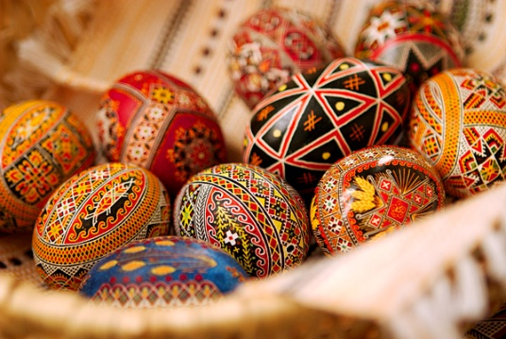
Писанки з'явилися під час язичництва як атрибут культових народних обрядів, пов'язаних із весняним пробудженням землі. У глибині сторіч наші пращури відзначали велике свято весни. Раділи, що тепло, сонце, життя бере гору над холодом, зимою, смертю. І в цей час жінки, сільські дівчата, монастирські ченці та іконописці розписували курячі яйця.
Таємниця яйця ,зародку життя, тисячоліттями викликала різноманітні асоціації і була одним із найдавніших див для стародавніх людей. У міфах багатьох народів (Єгипту, Фінікії, Індії, Греції, Фінляндії) саме яйце вважалось космологічним, було символом сонця та зародження Всесвіту. «Одна половина яйця стала небом, інша - землею, а жовток - сонцем». Згодом яйце у слов'ян та інших народів стало символом весняного відродження й оновлення, першооснови Всесвіту.
У передхристиянський (язичницький) період писанка була невід'ємною часткою слов'янського православного поклоніння Даждь-Богові (бог сонця) та богині Берегині - Мокоші (матері урожаю), в християнському розумінні воно стає символом радості й віри у воскресіння Ісуса Христа як символу всепрощення. Невипадково писанка походить від слова «писати», писати знаками - символами як «інструментом пізнання, методом вираження реальності і прихованих скарбів духовності». Серед найяскравіших та найбільш розповсюджених знаків-символів на усьому автохтонному терені українців є зображення Сонця, Дерева Життя та Жінки-Берегині.
Писанка «сонце» присвячувалась богу сонця Ярилі, Даждь-Богові, символом якого був кінь. Про щиру любов до бога Сонця свідчить безліч його символічних портретів - різноманітні хрестики, «павучки», «триноги», «восьмираменні» зірки (розетки), «крутогори».
Дерево Життя як космічне дерево є символом небесної вісі і скарбницею життя. Воно об'єднує в собі рівновагу і динаміку, силу і слабкість, є символом безпосереднього відновлення природи. Дерево займає у святому письмі центральне місце, дерево - це поняття всього доброго і цінного, це образ Божої мудрості, досвіду. У вигляді дерева уявлявся стрижень світобудови, навколо якого встановлювалася рівновага протилежностей, корені якого сягають підземного царства. Світове Дерево завжди зображується стилізовано: з обов'язковим поділом на три яруси по вертикалі та дотриманням чіткої симетрії правого і лівого боків.
Дерево Життя. Його варіант - дерево роду; найпростіше тричленне позначення дерева-сімї – стовбур з трьома гілочками: батько, мати, дитина. Найдивовижнішою властивістю Дерева Життя є його здатність перетворюватись на Жінку-Берегиню, або, як її ще називали, Богиню Мокошу, господиню «рогу достатку» і прядильницю людської долі. Символом зображення Жінки-Берегині є дві перехрещені подвійні риски, елемент, який називають «черепашки», де кінчики рисок надломлені, що нагадує руки людини.
З усіх богів наших предків Жінка-Берегиня, яка зображувалася з піднятими догори руками, була єдиною у пантеоні богів великого князя Володимира. Образ «Оранти», запрестольної Божої Матері, у Київському Соборі Святої Софії займає одне із чільних місць.
Незважаючи на те, що значення знаків-символів змінювалось у зв'язку із трансформацією культових уявлень та протягом тисячоліть забувався і вторинний зміст символів, їх продовжують писати, оскільки ці малюнки освячені традицією. Знаки-символи (а їх понад сто) знайшли свою інтерпретацію в українській писанці: сонце – центр і підстава небесних просторів, носій світла і життя; хрест –символ всесвіту, знак чотирьох сторін світу; трикутник – символ вогню, безсмертності та чоловічої й материнської сили; Дерево Життя – символ небесної осі й скарбниці життя; спіраль – ознака вегетативної й органічної плодючості; триріг –знак святого числа 3 і три божества; свастика – знак вогню й сонця; граблі – символ дощу.
Поряд з знаками-символами велике й функціональне значення має писанковий орнамент: символічний, геометричний, рослинний, зооморфний, антропологічний, побутовий. Поєднання геометричних мотивів, хвилястих ламаних і плавних ліній розкриває нам композиційну виразність писанок, зображення мотивів орнаментів, створюючи при цьому враження легкості, простору, ажурності.
Найвідомішим із писанкових орнаментів є хвилястий орнамент як стилізоване зображення богині води, Дани, відомий під назвою «меандр» або «безконечник». Серед орнаменту геометричного характеру чільне місце займають також такі назви, як «клинці», «безконечник», «ламаний хрест», «сорококлинчики», «косячки», «крюччя».
Зачаровує у писанках розмаїття мотивів рослинного орнаменту: «неповна ружа», «рогата квіточка», «дубові», «кленові» листочки, «огірочки», «повняки», «бокова рожа», «хвойка», «півонія», «вазончик», «сосонка», які розкривають красу української природи, її розмаїття кольорів.
Символіка кольору на українських писанках–це неповторне своєрідне поєднання барв, характерних для кожного регіону України. Колір виступає носієм інформації пізнавального й емоційно-виражального порядку, де закономірності колірної гармонії кольорів в поєднанні з орнаментальними елементами утворюють цілісну колірну систему.
Саме різноманітна колірна гама ґрунтується на збереженні прадавньої колірної символіки: червоний колір символізував радість життя, любов; зелений – пробудження природи, багатство рослинного і тваринного світу; блакитний –чисте небо, здоров'я; бронзовий – матінку-землю, її врожай, щедрість до людини; чорний з білим – пошану до померлих родичів, їхніх душ; червоний з білим означає повагу до духів, подяку за охорону від злих сил.
На жаль, середньовічні писанки до наших днів не збереглися. Однак до наших часів дійшли секрети писанкарств.Про це свідчать давні колекції українських писанок у музеях Києва, Лубен, Львова, Кракова, Варшави, Брно та ін. Найдавніші писанки зберігаються у фондах Музею етнографії та художнього промислу Інституту народознавства НАН України і походять зі сіл Острів (1882 р., Львівщина), Слобідка (1891 р., Поділля) та ін. Своєрідні місцеві відміни писанкарства існували і на початку XX ст. Розрізняють писанки Подніпров'я, Слобожанщини, Полісся, Поділля, Бойківщини, Гуцульщини, Лемківщини тощо. На Слобожанщині й Покутті поширені крапанки, на Бойківщині й Лемківщині — так звані шпилькові й крапанки. Найбільша філігранність орнаментальних мотивів притаманна гуцульським писанкам, виконаним писачком з конусоподібною трубочкою.
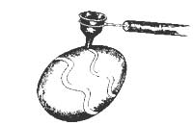
Дивишся на писанку–зачаровуєшся розмаїттям кольорів, загадковими візерунками, де гармонійно переплітаються знаки-символи, щось невловиме і дуже важливе переповнює відчуття–мабуть, це і є наше щастя незабутого, невтраченого...
На разі варто погодитись із висловом: «український народ доти процвітатиме, доки українські жінки розмальовуватимуть писанки».

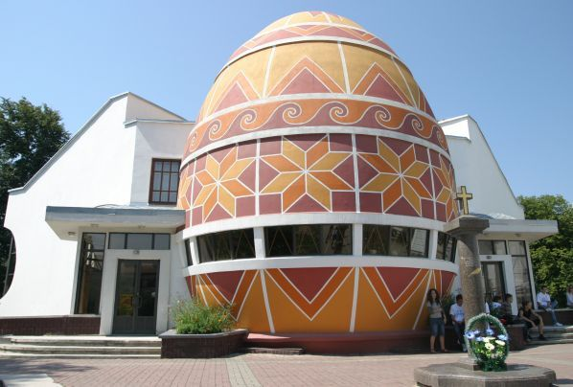
Найбільша писанка у світі. Коломия, Івано-Франківська область (Україна). Висота - 13 метрів, а діаметр 10 метрів. Гігантска писанка - це музей, в якому зібрані унікальні розписні яйца з усіх куточків земної кулі.

Символика зображень на яйцях і її значення
Познайомимося із стародавньою символікою розпису яєць, зразки якої наведено нижче.Одним зі стародавніх і найважливіших символів національного світосприйняття було сонце — символ багатства.Традиційним мотивом була свастика. У народі її називали «ламаний хрест», «качині шийки», яка теж символізувала багатство.Хрест — символ християнства, символ дня сонцестояння, добування вогню.Олень — символ, пов'язаний із сонцем: він виносить сонце вранці і забирає увечері.Також були поширені зображення «знак безконечника», «знак трикутника». Знак трикутника багатозначний. Заштрихований — означає дощ, ще він означає зоране поле.Найбільш дивним знаком було зображення Берегині, богині, «Боженьки», що згодом набула форм фантастичній декоративних квітів.Дерево життя символізувало ше й розвиток роду (мати, батько, син).Стилізоване зображення руки символізувало владу або символ присутності Бога. Їх ще називають курячі лапи, ведмежі лапи.Кожен знак рослинної символіки також мав своє значення.Зооморфний орнамент на писанках не такий популярний, як рослинний. Зазначимо лише, що кінь означав витривалість, олені — довге життя, риби — Ісуса.Якщо говорити про символіку писанок загалом, то тут слід зважати не тільки на орнамент, але й гаму кольорів. Кожен район України мав своє, характерне лише для нього сполучення кольорів. Стародавні писанки мали два кольори.Пізніше наші предки вирішили, що чим більше кольорів на писанці, тим більшої магічної сили вона набуває і зможе принести їм кращу долю.Червоний — символізує собою позитивну символіку й означає радість життя.Чорний — не завжди означає потойбічне життя. У сполученні з червоним наголошує на тривожній правді життя.Жовтий колір означає місяць, зорі, врожай.Голубий — небо, повітря, здоров'я.Зелений — весну, воскресіння природи.Багатобарв'я означає сімейне щастя, світ, любов.Сполучення чорного і білого — свідчення поваги до душ померлих.
1.
2.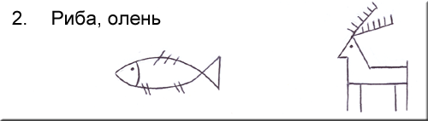
3.
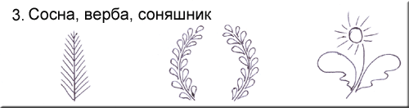4.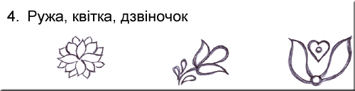
5.
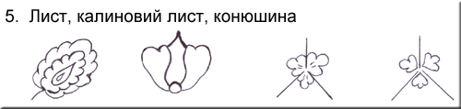6.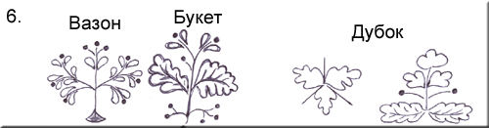
7.
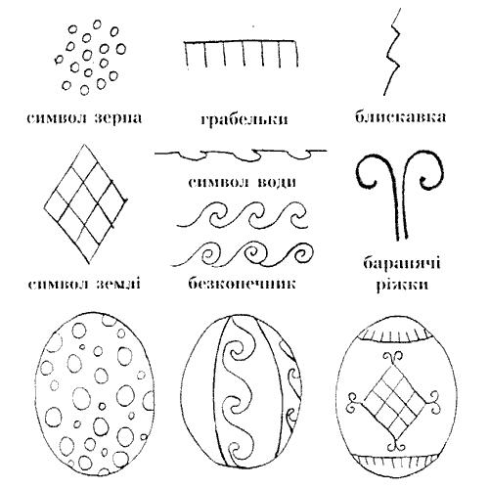8.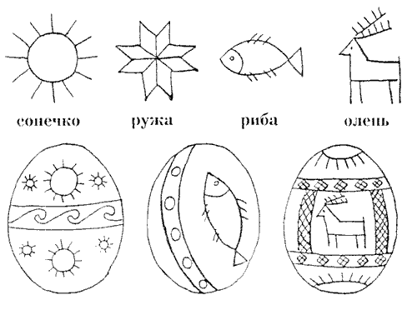
9.
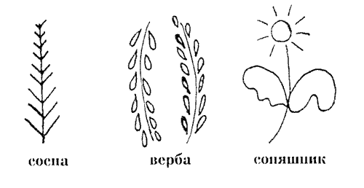10. 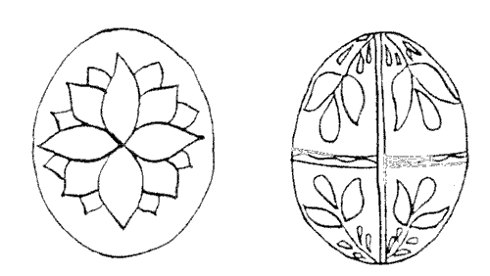

11.
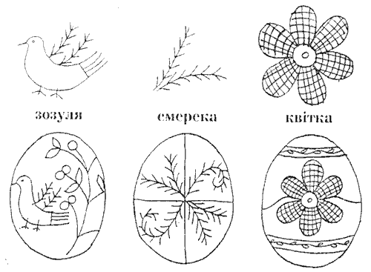12.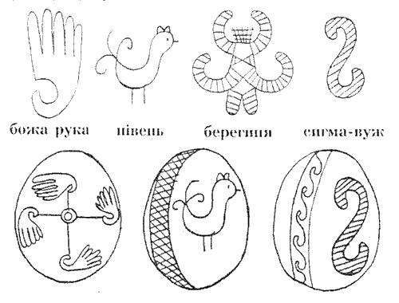
13.
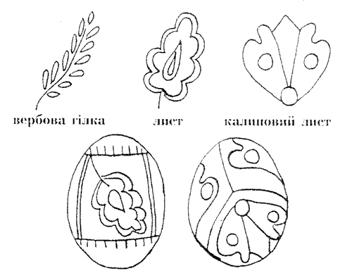14.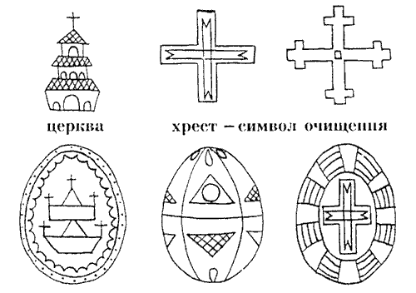

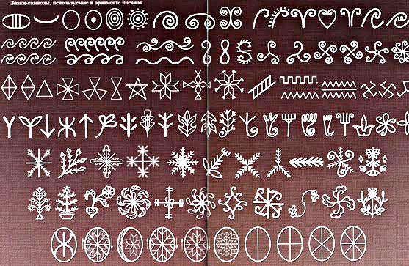

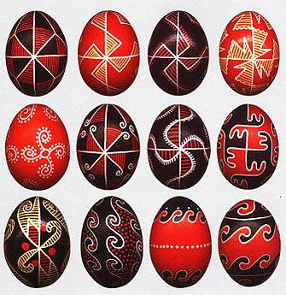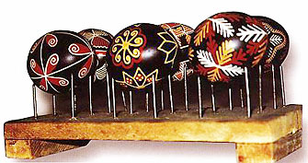

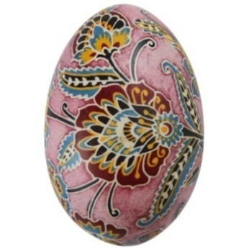
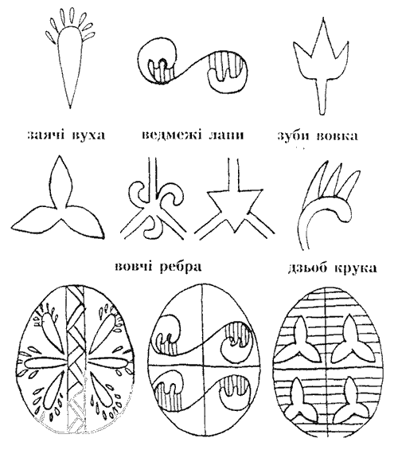

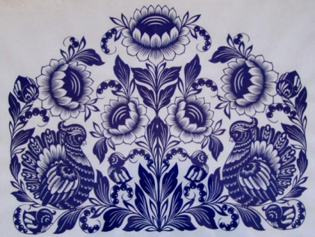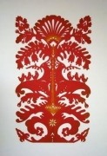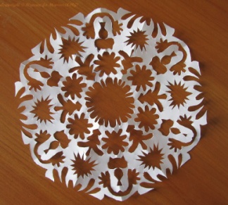

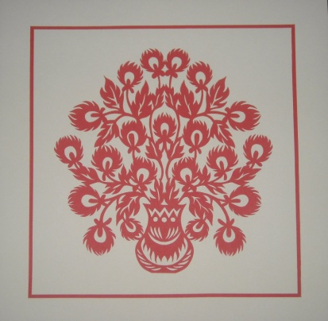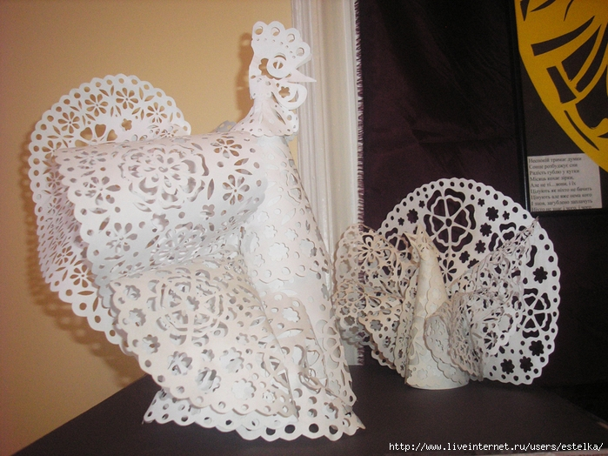

§30.Витинанка. Види витинанок. Практична робота.

Витина́нки (від українського слова — «витинати» — «вирізувати») — вид давнього слов'янського, зокрема українського народного декоративного мистецтва. Включає сюжетні та орнаментальні прикраси житла — ажурні, силуетні тощо. Виготовляється за допомогою ножиць, ножа, сокирки тощо знарядь. Матеріалом для витинанок є папір (білий або кольоровий), дерево, рослинні заготовки. Використовують витинанки для прикрашання приміщення (хати) — стін, вікон, полиць, коминів, печей. Витинанки застосовують як у побуті, так і перед релігійними чи світськими святами.
Традиції витинання на території України віднаходять зокрема у трипільській кераміці. Зустрічаються витинанки у артефактах кочових народів Алтаю, на півночі Європи, Балканах і в слов'ян. Це часто ажурні аплікації зі шкіри і хутра на одязі і предметах домашнього побуту. У VII—XII ст. у Китаї набули широкого поширення паперові прикраси: зображення божеств, духів, драконів, квітів, птахів, риб, які наклеювали на вікна. У XIII ст. подібні витинанки були розповсюджені в Персії, згодом у Європі. У XVI ст. з'явилися кустоди — орнаментальні ажурні шкіряні підкладки під канцелярську печатку.Українські народні паперові витинанки, як прикраси сільських хат, з'являються у середині XIX ст. Витинанки кінця XIX — початку XX століття вирізняються високою художньою майстерністю. У кожному регіоні та в багатьох осередках населення вони набули своєрідних локальних рис щодо трактування матеріалу, форми, технічної вправності, відчуття ритму, пропорцій, силуетів, багатства орнаментики.
Орнамент традиційних витинанок здебільшого геометричний і рослинний, трапляються також антропо- та зооморфні фігурки, зображення предметів побуту, архітектури тощо. Папір при витинанні складали вдвоє, вчетверо, увосьмеро, що дозволяло створити сталі структури, композиції. Традиційні витинанки у вигляді сніжинок слугували прикрасами на вікнах на Новий рік.
Витинанки були розповсюджені на Поділлі, Подніпров'ї, Прикарпатті, Подніпров'ї. «Витинанки до окраси хат» описані у творах Григорія Квітки-Основ'яненка, Михайла Коцюбинського, Бориса Грінченка. Іван Франко теж відзначив «незвичайну оригінальність узорів і відпрацьовану техніку тих витинань».
Для прикрашання стін, вікон, полиць, печей, коминів часто використовують витинанки. Їх вживають для доповнення внутрішніх оздоб житла, зокрема розмальованих стін і печей. Цей вид декоративного мистецтва є чи не наймолодшим (бо пов'язаний з вживанням кольорового паперу, що був доступний широкому загалові щойно з кінця XVIII століття), але поширеним майже по всіх українських землях. Витинанки, як правило, монохромні, орнамент - геометричний і рослинний. Рідше трапляються антропо- і зооморфні фіґурки, зображення предметів побуту, архітектури тощо. Часом витинанки збагачуються ще додатковими кольорами. У деяких селах витинають з паперу цілі рушники, доповнюють їх аплікаціями або й розмальовують. Здебільшого при витинанні окремих фіґур папір не перегинають, орнаментальні ж узори та прикраси витинають, складаючи папір удвоє, учетверо, увосьмеро і навіть ушістнадцятеро. Від кількості складань залежить розмаїття форми та композиція узорів.
З другої половини ХХ століття мистецтво витинанки стало популярним і в містах. Поруч з жінками і дівчатами, що традиційно займались витинанням, зараз ним все частіше займаються діти і майстри-чоловіки.У 1980-х роках відомі майстри українських витинанок: Дмитро Мимрик (с. Великий Говилів Тернопільської області), Софія Приймак (с. Петриківка Дніпропетровської області), Любов Процик (Львів), Людмила Лузгіна (Запоріжжя), Галина Хміль (Київ), Андрій Пушкарьов (Дніпропетровськ) та ін. Матеріалом для сучасних витинанок є глина, метал, дерево, тканина, камінь .

§31.Правила народного етикету. Народні вітання. Гостинність.

Українська народна педагогіка має чіткі правила мовного етикету. Основна її вимога - ввічливість, статечність, пристойність, уважність та чемність. "Красиве слово - золотий ключ", - говорить народна мудрість.
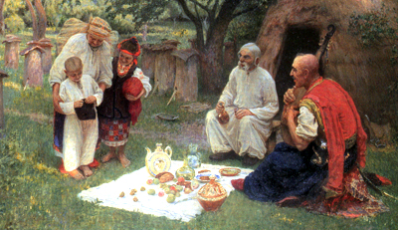
Гість із Запорожжя. Ф.С. Красицький. 1916 р.
Добрий вечір, доброго здоров’я. Вживаючи ці та інші формули привітання, ми не задумуємося про те, яке значення мають вони у житті людини. А між тим від цих простих і звичних слів, що стали традиційно неодмінними в нашому повсякденні, підсвідомо легшає на душі, підноситься настрій. І, навпаки, варто комусь із наших знайомих не привітатися або процідити крізь зуби “здрастє”, як на цілий день матимемо на душі камінь, намагатимемося зрозуміти, чим завинив перед людиною, що вона так нечемно повелася.Чому ж запровадили люди повсякденну форму вітань? Що це – звичайна умовність? Напевно ж, ні. В етичних формах закладено значно глибші нюанси. Скажімо, вирушає людина в далеку дорогу, і їй неодмінно бажають щасливих мандрів та вдалого повернення чи приказують перед початком роботи: “В добрий час”. І хоч кожен знає, що такі побажання – лише словесний етикет, проте він допомагає людині налаштуватися відповідно, пройнятися ще не вивченою нами магічністю слова.З глибини віків людське слово несло в собі незвідану таємницю магічності. Йому вірили, перед ним благоговіли, від нього ніяковіли. Прокльони, на думку наших предків, могли накликати біду на того, кого проклинали. “Не клени”, - застерігали старші молодших. Існували слова-табу, вимовляти які забороняв мовний етикет. Мовним же етикетом затверджувався в усіх селах звичай вітатися не лише з односельцями, але й з незнайомими. До переліку правил народного етикету входять і такі: “Не чекай, доки тобі скажуть “Здрастуйте”, а сам відкажи “Добрий день”.Нехтування мовними народними традиціями призводить до того, що часто невлад мовлене слово ранить людину, а у дітей, які повторюють у всьому старших, виховуються черствість, байдужість до оточуючих.Взаємопобажанням у мовному спілкуванні народ надає великого значення. Нерідко ці взаємопобажання набирають високого поетичного звучання, як, наприклад, побажання молодим на весілля (Будьте здорові, як вода, а багаті, як земля), новорічні щедрівки та віншівки.Добрий день, день добрий – це вітання вживається під час зустрічі, у листуванні. Звідки ж походить таке вітання? У “Матеріалах до словника давньоруської мови” І. Срезневського читаємо: “Добрий день – день, в який всяка справа повинна вдатися, день злий – лукавий, день, в який загрожує нещастя чи невдача”. І тут же знаходимо таке пояснення: “Добрий день – це день добрий на все: землю обробляти, по воді плавати, купити, продати”, “В день злий і лютий дуже ні купити, ні продати, ні сіяти, ні садити. Якщо ж весілля зробити, скоро розлучаться”. Отже, при зустрічі, говорячи “добрий день” чи “доброго дня”, люди бажали одне одному дня вдалого, до всього успішного.Відвідуючи кого-небудь вдень, вітаються, бажаючи господарям добра: “Добрий день у хату”, “Добрий день Вам у хату”, “Добрий день у Вашій хаті”. Наприклад, у Тараса Шевченка: “Добрий день же, тату, в хату. На твоїм порогу благослови моїх діток у далеку дорогу”.Хоч у повсякдення й увійшло багато словесних вітань, проте люди завжди використовували до кожного випадку свої форми. Зранку, в обід чи ввечері уживали лише ті, що відповідали певному часові. На означеня вітання з кимось у ранковий, вечірній час традиційними є формули “добрий ранок”, “добрий вечір” чи “вечір добрий”, “доброго ранку”, “доброго вечора”, “доброго вечора у Вашій хаті”.Можливі також форми вітання “добридень”, “добривечір”. Пригадуєте, у народній пісні: “Добривечір, дівчинонько, куди йдеш? Скажи ж мені правдоньку, де живеш?”А в іншій співається так: “Ой нічка темненька, ще й дощик іде, козак до дівчини щовечора йде, добрий вечір, - каже, ще й ручку дає”.У формулах привітання, як і в різноманітних жанрах фольклору, відбивається народна філософія, розуміння того, що для людини є найважливішим: “Було б здоров’я, а все інше додасться”. “Як нема здоров’я – на базарі не купиш” – у цих та інших прислів’ях знаходимо пояснення поширеності форм привітання, пов’язаних з побажанням здоров’я: доброго здоров’я, доброго здоров’ячка, здорові будьте, зоставайтесь здорові. Самі ці традиційні вітання входять до поняття “Здоровкатися”. Це слово поширено, до речі, у донецьких говорах. Скільки разів у дитинстві нам нагадували: “Гляди ж поздоровкайся, як зайдеш до хати”. А у піснях зустрічаємо: “Дівчино кохана, здорова була. Чи ще ж ти за мене та й не забула?” або: “Прощай, мила, зоставайсь здорова”.Поруч зі словами вітання “Доброго здоров’я” та подібними знаходимо в українському словнику слово “Здрастуй”, “Здрастуйте”, запозичене з російської мови, до якої воно, в свою чергу, прийшло зі старослов’янської, де означало будь чи будьте здорові. Наприклад, у пісні:
Ой там моя сестра пшениченьку жала.
Сказав я їй “Здрастуй” –
“Здоров” не сказала.
Народна педагогіка дуже вимоглива щодо дотримання мовного етикету. Це яскраво ілюструють українські народні пісні. Увага до мовного етикету завжди приділялася і в народних казках, де зустрічі, як правило, супроводжуються вітанням:
“Заходить до млина, а там стара баба, що вії у неї довгі, аж до землі. – Добрий вечір Вам, мамко! – Доброго здоров’я, синку!”
У народній практиці живого спілкування вироблені чіткі правила мовної етики, хто з ким, коли і як повинен вітатися: молодий першим вітається з людиною старшого віку, чоловік – з жінкою (чи юнак з дівчиною). А в приміщенні першим вітається той, хто сюди заходить чи звідси виходить.Українська мова має ще одну особливу, порівняно з російською мовою, форму мовного етикету – кличну форму, яка виступає у ролі звертання. Іменники жіночого і чоловічого роду в однині мають інші закінчення: -о, -е, -у, -ю: мамо, земле, доню, друже, товаришу… Якщо звертання складається з імені та по батькові, обидва слова вживаються в кличному відмінку: Олександре Івановичу, Оксано Петрівно.Як добре, що є в нашій мові коротке, але напрочуд тепле слово “дякую”. Одне воно може зняти в людини втому, підняти настрій. До слів подяки належать також “спасибі”, “на здоров’я”. На відміну від російської мови, в українській слово “дякую” вживається з давальним відмінком іменника й займенника. “Дякую тобі, мамо, що будила мене рано.” Такий же відмінок спостерігається і у формулі подяки: спасибі Вам, вдячний Вам. Провідна вимога народного мовного етикету – ввічливість, уважність і чемність співрозмовника. Мовлений три століття тому вислів великого іспанського письменника Сервантеса: “Ніщо не обходиться нам так дешево і не цінується так дорого, як ввічливість”, - не втратив своєї цінності й тепер.
Культура мовної поведінки – своєрідне дзеркало людини, її інтелектуального обличчя. Не забуваймо ж того, що віками слугувало нашому народові. Бажаймо одне одному добра, здоров’я, щастя.

ТРАВЕНЬ §32.Календарно-обрядові свята травня.

Травень – вінець весни, найпрекраснішої пори року. Його здавна люблять в народі, бо в травні все росте, все тягнеться до сонця. Квітують немов облиті молоком сади, зеленіє земля, ліси й гаї наповнюються пташиним співом і гомоном. Природа повстає у всій своїй чарівній красі – увесь світ довкола немов святкує свою вічну молодість, своє вічне оновлення.
З давніх часів місяць цей носив назву – май… Її вживали наші пращури – русичі, вона зафіксована в літописних пам`ятках ще в XII столітті. Всі наші письменники-класики, від Тараса Шевченка до Михайла Коцюбинського вживали виключно цю назву – май. Нова назва – травень, з`явилась уже потім, згодом і прижилася. Ймовірно, що назва «май» походить від імені давньоримської богині весни Майї – доньки Фавна, покровителя гір, лісів і луків, захисника худоби.
На травень припадає чимало народних свят, обрядів, пов`язаних з поетичним обожнюванням природи і відомих з найдавніших часів. І все це наше, рідне, не видумане знічев`я, не нав`язане кимось, якимись злими силами. А які напрочуд веселі й гарні, а іноді навіть таємничі й казкові, були наші свята! Про це промовисто говорять самі назви: русалчине свято, веснянки, гаївки, збирання роси.
Травень ще називали солов`їною порою. Свого улюбленця солов`я люди завжди з нетерпінням чекали. Говорили, що він почне співати, коли нап`ється роси з березового листочка. І тоді його мелодійним і урочистим співом наповниться все довкола. І від його співу добрішають і всміхаються люди, привітніше ставляться одне до одного, легше стає на душі навіть у великій скруті. А там скоро й зозуля обізветься, почне лічити літа. В цю ж пору в лісі, крізь руде торішнє листя пробивається і квітне білосніжними дзвіночками чарівна, запашна конвалія, а на чистому плесі річки, серед зеленого латаття розквітає розкішна біла лілея. Прекрасна травнева пора – справжній вінець і окраса року. Про цю пору збереглися в наших краях старі прислів`я:
Травень ліси одягає – літо в гості чекає.
Травневий дощ, як з грибами борщ.
Травнева роса коням краща від вівса.
Прийде май, то всяк собі дбай.
У маю і баба в раю, як не затанцює, то хоч молодість згадає.
Буває май і під кущем рай, а буває – коневі сіна дай і на піч утікай.
Є ще прислів`я, які допомагали людям у повсякденному житті, вони часом попереджували й застерігали, їх запам`ятовували змалечку. Ось лишень кілька з них:
Сухий і теплий май – гроші на хліб дбай.
Май холодний – рік хлібородний, не будеш голодний.
Як у травні дощ надворі, то восени хліб у коморі.
А ось як хлібороби в травні прогнозували погоду і майбутній врожай:
Усю ніч співав соловейко – на ясний день.
Увечері густо літають кажани – на тепло.
Туман над водою довго не розходиться – буде гарна і суха погода.
Тиха і світла ніч без роси – на негоду.
Якщо початок травня холодний – в кінці місяця буде тепло.
Горобці й ластівки влаштовують гнізда з північного боку оселі – на жарке літо.
Багато хрущів – на жарке літо.
У травні часті тумани – на мокре літо.
Пізно зацвіла горобина – буде пізня осінь.
Зозуля вперше закувала хмарного ранку – на врожайний рік, а якщо ж ясного вечора – на недорід.
Багато було пролісків – буде врожай на картоплю.
Рясно цвіла осика – врожай на овес.
2 травня - Івана Старопечерника. Жінки виносили полотно для відбілювання.
5 травня - Луки. У цей день садять цибулю.
6 травня - Георгія Побідоносця. Юрія. У цей день майже на всій території України виганяли худобу на пасовисько. На Поділлі є звичай, в цей день, до схід сонця садити гарбузи, кабачки, патисони, огірки.
8 травня - Марка. Якщо яблуні не зацвіли - на неврожай.
15 травня – Бориса і Гліба. У народі його ще називали солов'їним днем.
18 травня – Ярини (Ірини). Висаджували розсаду капусти.
19 травня - Йови. У цей день сіяли боби, горох, огірки.
22 травня - Миколи. Часто в цей день похолодання. На Київщині у відкритий ґрунт до цього дня не висаджували розсаду помідор, перцю, баклажанів.
24 травня – Мокія. Мокій мокрий - все літо буде мокрим.
27 травня - Ісидора. Теплий Сидро - тепле літо.
28 травня - Пархома теплогрія. Прийшов Пархом - тішся теплом.
31 травня – Федота. Якщо на дубі вже з'явились листочки - на врожайне літо.
- Якщо в травні на півночі блискавки - вітер близький, а з півдня поверне - задощить напевне.
- Прийде май - у землю пхай (сій), а прийде іюнь - хоч сій, хоч плюнь.
- Як у травні дощ і грім - буде радість людям всім.
- У травні оженився, вік журився.
- Якщо початок травня холодний, то наприкінці місяця буде тепло навпаки.
- Багато хрущів - сухе літо.
- Дощ у маю - хліб на сім'ю.
- Квітучий май - то справжній рай.
- Сухий березень, мокрий май - буде ярина, як гай.
- Якщо багато в маю птиць, то не буде гусениць.
- Коли в маю два дощики не випаде, то й золотий плуг нічого не виоре.
Завдання і запитання Запишіть прикмети , які ви вже примітили

§33. Народні ігри, їх первісне значення як магічного впливу на природу
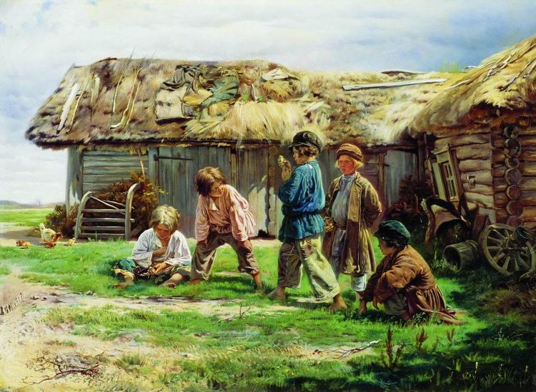
Народні ігри, відомі нам як забава, як форма фізичного загартування,— своєрідна школа виховання, що формує поетичне мислення і мистецькі смаки. Гра була вигадана ще первісними людьми як частина складного ритуалу, який мав на меті інтенсифікувати людську енергію для найповнішого впливу на явища природи і життя. Словесний текст ігор, який зараз, наприклад у весняних іграх, має першорядне значення, довгий час був лише одним із складових елементів, і то не найголовнішим, у комплексі ритмічного руху, жесту, вигуку. У колективному дійстві, магічному ритуалі, покликаному сприяти розвиткові й росту рослин чи тварин, головним смислом руху була імітація. Весняні ігри того часу, коли вони були рослинними магічними діями і виконувались дорослими представниками роду, можна назвати вегетаційними. Пізніше вони втрачають свій магічний смисл і переходять у розряд молодіжних та дитячих забав.Дослідження ігор дає багатющий матеріал для з'ясування історичних основ формування української нації, коріння її звичаїв, вірувань та традицій. Наприклад, відомий варіант дитячої гри у жмурки — «киці-баба» не що інше, як уривок із ритуалу, що присвячений Рожаниці і, певно, виконувався жінками, які чекали дітей. Адже смисл гри пов'язаний із ловінням дітей, а глибше — із визначенням статі майбутньої дитини, і навіть сама поза готовності «киці-баби» — простягнені вперед руки — відповідає зображенню на давніх вишивках Рожаниць. Або ж найдавніша гра «кривий танок», яким майже завжди починаються весняні ігри. Дівчатка, побравшись за руки, довгою вервечкою рухаються між трьома посадженими на землі дітьми або просто туди, куди їх тягне провідниця. Крім руху, ніякого смислу у грі немає. Словесний супровід не пов'язаний із початковим змістом ритуалу — пробудження енергії рослин, ріст яких імітується. Крім культу весняної родючості, у весняних іграх присутні шлюбні мотиви. У багатьох словесних супроводах весняних ігор зустрічаються елементи-символи обох головних мотивів цих дійств. Це може бути головний персонаж гри птах Коструб — магічний провісник весни, похорони якого символізують перемогу сонця над холодом; воротар чи ящур, які випускають або ж забирають молоду дівчину. Щодо ящура, то у цій грі знайшли своє відображення прадавні міфи та ритуальні звичаї про жертвоприношення, які знаходимо і в казках. Кілька весняних ігор, які ми наведемо, підтвердять це.
«А МИ ПРОСО СІЯЛИ, СІЯЛИ» Дівчатка та хлопчики розділяються на дві однакові групи. Гравці з першої групи співають і наступають на супротивників, роблячи вперед кілька кроків і знову відходячи, гравці другої команди відповідають, виконуючи ті ж рухи.
- А ми просо сіяли, сіяли,
Ой див, Ладо, сіяли, сіяли.
- А ми просо витопчем, витопчем,
Ой див, Ладо, витопчем, витопчем.
- Та як же вам витоптать, витоптать?
- А ми коні випустим, випустим.
- А ми коні злапаєм, злапаєм.
- Та чим же вам лапати, лапати?
- Ой шовковим неводом, неводом.
- А ми коні викупим, викупим.
- А за що вам викупить, викупить?
- А ми дамо сто срібних, сто срібних.
- Не візьмемо й тисячі, тисячі.
- А ми дамо дівчину, дівчину.
- А ми дівчину візьмемо, візьмемо.
ГОРОБЕЦЬ Діти утворюють коло, всередині — веребей. Коло швидко рухається, всі співають, плескаючи в долоні.
Киш, киш, веребей,
Не клюй конопель.
Мої конопельки,
Дрібні, зелененькі,
У вірчики в'ються,
Самі не беруться,
Братись не даються.
Веребей кидається на дітей, які утворили коло, вони розбігаються. Той, кого веребей зловить, займає його місце, і гра починається знову.
ЯЩУР Збираються дівчата. Одну з гурту обирають за ящура, інші беруться за руки, водять хоровод і співають:
Ой не сиди, ящуре,
В гороховім місті,Май собі дівку,
Як перепілку,
Котру маєш,
Собі забираєш.
Як не ймеш,
Зараз вмреш.
Завтра поранку
Сховаєм у ямку.
Пирогів напечем,
Ящура пом'янем.
А ти таки, ящуре,
Не соромайся,
Котрійсь пані поклоняйся.
Чи старій, чи малій,
Чи мені, молодій.
Переспівавши, зупиняються, і ящур вибирає котрусь із дівчаток і кланяється їй. Дівчина дає якийсь подаруночок. Діти продовжують гру, поки ящур не обере кожну з учасниць гри й отримає подарунки. Потім дівчата починають по черзі просити подарунки у ящура:
Ящурочку, голубочку,
Оддай мою худібочку,
Що я пряла, заробляла,
Із ящуром прогуляла.
Ящур намагається розсмішити дівчину, а та повинна дивитись в очі й не засміятись, бо інакше ящур не віддасть подарунок.Дослідити глибоко походження ігор, не пов'язаних із календарними обрядами, і їхній зв'язок з ритуалами нелегко, оскільки більшість з цих ритуалів стали власне іграми, не зберігшись у практиці дорослих. Але придивившись до деяких дитячих забав, можна помітити елементи ворожіння чи випробування, поклоніння чи жертвоприношення. Цікаво, що певна кількість ігор зберегла чіткий розподіл на «дівчачі» та «хлоп'ячі», що теж вказує на давність їх по ходження. Щодо педагогічної доцільності забав, можемо з певністю сказати, що дитячі ігри — вищий прояв системного підходу до виховання дитини, у якому передбачено фізичне, естетичне, розумове і моральне формування особистості та виховання любові до праці як одне з найголовніших завдань.Розглянемо деякі із цих ігор, назви яких найбільш відомі з літератури та спогадів дідусів і бабусь.
ГУСИ Обираються вовк, пастух, мати і гуси. Мати трохи осторонь — дома. Пастух жене в поле гусей пасти. Вовк сидить між матір'ю і полем, де гуси. Мати починає кликати:
—Гуси, гуси, додому!
—Чого?
—Вовк за горою!
—Який?
—Сірий, білий, волохатий!
Тікайте швидко до хати!
Гуси тікають, а вовк ловить. Кого впіймає, приводить додому. Мати перераховує гусей і, одного не дорахувавшись, звертається до пастуха:
—Де гуска?
—Продав.
—Що купив?
—Булку.
—Де вона?
—З'їв.
Мати б'є пастуха і знову посилає його пасти гусей. Так продовжується доти, поки вовк не переловить всіх гусей. Повернувшись з останнім гусаком, пастух зізнається, що гусей забрав вовк. Мати пропонує відібрати гусей, йдуть до вовка.
—Чи не бачили ви наших гусей?
—Ні, не бачив (гуси в цей час ґелґотять).
—А що то ґелґотить?

—Та то борщ кипить (гуси шиплять).

—А що то шипить?

—Каша біжить.

—Дайте-но подивлюсь,

( мати відштовхує вовка,)

— може, то наші гуси.

Впізнавши своїх гусей, розтулює їм руки, які ті міцно стискають. У кого не розтулить, той буде вовком.

НЕЩАСНИЙ ОПОЛОНИК Дівчата стають поряд і беруться за руки. Одна з дівчат, господарка, починає гру, звертаючись до когось із дівчаток праворуч:

—Здоров, кума! Чи ти ложки мила?

—Мила.

—А ополоник?

—Забула.

—Так не забувай, кумочко.

При цьому господарка намагається вдарити дівчину лозиною, а та повинна втекти попід руками інших дівчат і стати ліворуч. Гра триває, доки всі дівчата не стануть у тому порядку, що й на початку гри. Тоді господаркою обирають іншу.

ХРЕЩИК Дівчата стають парами одна за другою, Дівчина попереду говорить:

—Горю, горю, пень!

Остання пара питає:

—Чого ти гориш?

—Красної дівки хочу.

—Якої?

—Тебе, пані молодої.

При цих словах остання пара розбігається, намагаючись з'єднатись перед попередньою парою, а та намагається зловити когось із них. Якщо спіймає — та, що залишиться без пари, буде «горіти», якщо ні — гра повторюється знову.

ПАНАС Грають хлопці й дівчата. Когось обирають Панасом, зав'язують очі хустинкою, виводять на середину й обертають, питаючи:

—Панасе, Панасе, На чому стоїш?

—На камені!

—Що продаєш?

—Квас!

—Лови курей, та не нас.

Відпускають Панаса, а самі розбігаються. Він починає ловити дітей, і той, кого зловить, стає Панасом.

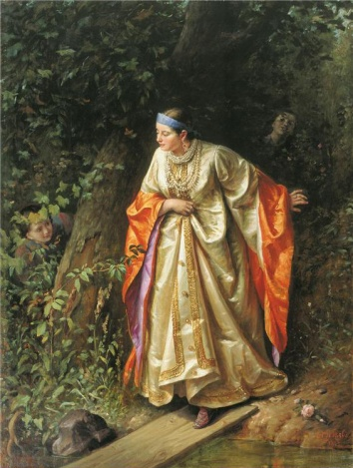 С.Грибков "Хованки" 1893

ЦУРКА Грають хлопчики. Креслять на землі «город» (чотирикутний, метр на метр), потім міряються на палиці, хто з гурту буде в городі (верхні), а хто піде у поле (нижні). Той, хто починає, на середині городу кладе цурку (дерев'яну, з обох боків загострену паличку 30 см) і б'є її палкою так, щоб, коли цурка підстрибне, встигнути ще хоч би раз її вдарити (кожен удар у повітрі оцінюється у 10 гил). Цурку треба бити доти, доки вона не вилетить за город. Якщо при цьому гравець не зможе вдарити її у повітрі (підмурити), він заробляє 10 гил, якщо ж підмурить, додається ще десяток гил і так далі. Вибиту з городу цурку бере один з хлопчиків з поля і кидає в город, попередньо зробивши від того місця, де лежала цурка, два кроки до городу. Якщо цурка впаде в городі, б'є наступний гравець із тих, що знаходяться у городі; впаде поза городом — продовжує грати перший і б'є цурку з того місця, де вона впала. Він грає доти, поки протилежна команда не вкине її в город.«Городяни» б'ють по черзі та ведуть рахунок гил, поки кожному з них не буде вкинута цурка в город. Потім так само б'ють «поляни», намагаючись набрати більшу кількість гил. Переможці вбивають цурку в землю, а переможені по черзі витягують її із землі зубами.

СКРАКЛІ Десять круглих палиць довжиною 30—40 см — скраклів — ставлять або у шаховому порядку, або поряд по п'ять штук. Відраховують 25—30 кроків, визначаючи середину відстані («масло»). Гравці кидають палиці через всю відстань по черзі. Якщо перший гравець зіб'є скраклю, то наступний його кидок буде з «масла». Виграє той, хто зіб'є найбільше скраклів.

ДОВГА ЛОЗА Грають хлопці, які стають один за одним обличчям у потилицю на відстані 2 метрів. Голову і спину нахиляють, а гравець, який стоїть позаду, розганяється, перестрибує через кожного і стає попереду, так роблять всі по черзі.

ДІДУСЬ МАКАР Гравці обирають з-поміж себе дідуся Макара, який повинен дізнатись, що вони робитимуть. Діти відходять від нього, загадують яку-небудь роботу: шити, рвати ягоди, танцювати тощо. Загадавши, підходять до дідуся і кажуть:

—Здрастуй, дідусю Макаре!

—Здрастуйте, діти. Де були, що робили?

Діти відповідають так, щоб трошки підказати: на городі, в садку, в хаті тощо, і показують, що вони робили. Коли дідусь вгадає, всі тікають, а він їх ловить; кого впіймає, той стає дідусем. А коли не вгадає, діти зізнаються, що робили, і теж тікають. Як видно з наведених прикладів, ігри були різноманітні й розраховані на будь-яку пору року, до того ж ми не включили до цього переліку такий вид забави, як відгадування загадок, що було надзвичайно поширене в народі. Так само, як виявилося, народні ігри з м'ячем походження теж найдавнішого. М'ячі робились із тваринної шерсті, яку змочували і викачували у долонях, інколи м'яч обшивали шкірою. Виготовляли і м'ячі з очерету чи соломи, так само обшиваючи шкірою. Перед грою м'яч зволожували, щоб став важчим, якщо це потрібно для гри.

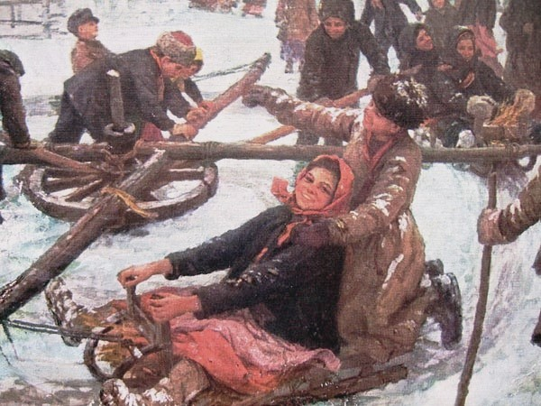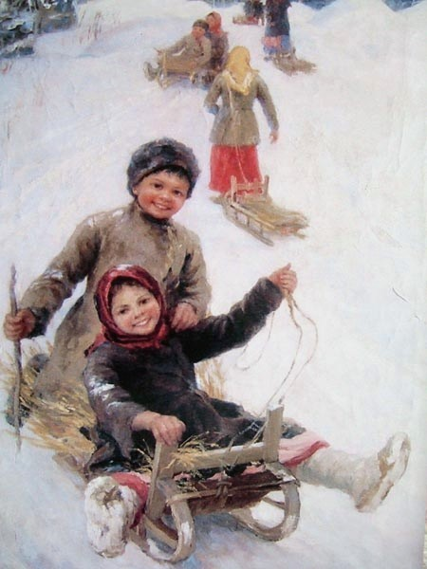

Ф.Сичков "Сільська карусель" Ф. Сичков "Катання з гір"

Вивчити деякі ігри. Завдання: записати ігри.

§34. Пісня - душа народу. Конкурс на кращого знавця народних пісень, виконавця народних пісень

§35. Повторення й узагальнення вивченого.

